T.C.
AYDIN ADNAN MENDERES ÜNİVERSİTESİ
SAĞLIK BİLİMLERİ ENSTİTÜSÜ
HALK SAĞLIĞI HEMŞİRELİĞİ
DOKTORA PROGRAMI

GEBELİKTE SAĞLIĞI GELİŞTİRME DAVRANIŞLARI EĞİTİMİNİN UYKU KALİTESİ VE FİZİKSEL AKTİVİTE DÜZEYLERİNE ETKİSİ: RANDOMİZE KONTROLLÜ DENEYSEL ÇALIŞMA

Fatma KURT
DOKTORA TEZİ

DANIŞMAN
Prof. Dr. Safiye ÖZVURMAZ

AYDIN – 2025

KABUL VE ONAY

T.C. Adnan Menderes Üniversitesi Sağlık Bilimleri Enstitüsü Halk Sağlığı Hemşireliği Anabilim Dalı Halk Sağlığı Hemşireliği Doktora Programı çerçevesinde Fatma KURT tarafından hazırlanan “Gebelikte Sağlığı Geliştirme Davranışları Eğitiminin Uyku Kalitesi ve Fiziksel Aktivite Düzeylerine Etkisi: Randomize Kontrollü Deneysel Çalışma” başlıklı tez, aşağıdaki jüri tarafından Doktora Tezi olarak kabul edilmiştir.
Tez Savunma Tarihi: 15 / 01 / 2025
……
Üye  (T.D.)  Üye  Üye  Üye  Üye | :Prof. Dr. Safiye ÖZVURMAZ  : Prof. Dr. Filiz ADANA  : Prof. Dr. Ayten TAŞPINAR  : Prof.Dr. Aliye MANDIRACIOĞLU | Aydın Adnan Menderes  Üniversitesi  Aydın Adnan Menderes  Üniversitesi  Aydın Adnan Menderes  Üniversitesi  Ege Üniversitesi
Üye  (T.D.)  Üye  Üye  Üye  Üye | : Prof.Dr. Hür HASSOY Ege Üniversitesi
……..

……

……

……

Bu tez Aydın Adnan Menderes Üniversitesi Lisansüstü Eğitim-Öğretim ve Sınav
Yönetmeliğinin ilgili maddeleri uyarınca yukarıdaki jüri tarafından uygun görülmüş ve Sağlık
Bilimleri Enstitüsünün ……………..……..… tarih ve ………………………… sayılı oturumunda alınan …………………… nolu Yönetim Kurulu kararıyla kabul edilmiştir.

Prof. Dr. Süleyman AYPAK
Enstitü Müdürü

TEŞEKKÜR

Doktora eğitimim boyunca hayatımda özel bir yeri olan, katkı ve yönlendirmeleri ile akademik anlamda gelişmemi sağlayan, sevgisi ve içtenliğini esirgemeyen, ufkumu açan, tezimin her aşamasında yanımda olan değerli danışman hocam Prof. Dr. Safiye ÖZVURMAZ’a

Doktora eğitimim süresince yardımını, bilgi ve deneyimlerini esirgemeyen ve akademik anlamda kendisinden çok şeyler öğrendiğim, araştırmamın şekillenmesini sağlayan Prof. Dr. Filiz ADANA ve tez öneri ve izleme jürilerimde yer alan Prof. Dr. Ayten TAŞPINAR hocalarıma,

Bilimsel bilgi ve tecrübelerini benden esirgemeyen akademik alanda bilgi ve becerileri kazanmamı sağlayan, güler yüzlerini ve yardımlarını hiç eksik etmeyen değerli hocalarım Sayın Doç. Dr. Belgin YILDIRIM, Sayın Doç. Dr. Nükhet BALLIEL hocalarıma

Tez savunmamda yer alarak tezimin son şeklini almasında katkı sağlayan kıymetli hocalarım Prof.Dr. Aliye MANDIRACIOĞLU ve Prof.Dr. Hür HASSOY hocalarıma,

Doktora eğitimim boyunca bilgi, destek ve yönlendirmelerini esirgemeyen her türlü sorunuma içtenlikle çözüm olan, elinden gelen yardımı hiçbir zaman esirgemeyen canım arkadaşım Arş. Gör. Dr. Duygu YEŞİLFİDAN’a teşekkürlerimi sunarım.

Bu süreçte yanımda olan aileme, özellikle Eşim Mustafa Kurt’a ve oğlum Arın Onur Kurt’a, anneme, kardeşlerime sonsuz teşekkürlerimi sunuyorum. Sadece maddi değil, aynı zamanda manevi destekleriyle bu zorlu yolculukta beni motive ettiler. Gece gündüz yanımda olan, beni cesaretlendiren ve her anımda yanımda hissettiğim sevgileri için minnettarım.

İÇİNDEKİLER

KABUL VE ONAY SAYFASI i

TEŞEKKÜR ii

İÇİNDEKİLER iii

SİMGELER VE KISALTMALAR DİZİNİ vi
ŞEKİLLER DİZİNİ..............................................................................................................vii

TABLOLAR DİZİNİ viii

ÖZET ix

ABSTRACT xi

1. GİRİŞ 1

1.1. Araştırmanın Amacı 4

1.2. Araştırmanın Hipotezleri 4

2. GENEL BİLGİLER 5

2.1. Gebeliğin Tanımı ve Gebelikte Görülen Fizyolojik Değişiklikler 5

2.1.1. Gebeliğin Tanımı 5

2.1.2. Gebelikte Oluşan Fizyolojik Değişiklikler 5

2.1.2.1. Etyoloji 5

2.1.2.2. Solunum sistemi değişiklikleri 6

2.1.2.3. Üriner sistem değişiklikleri 6

2.1.2.4. Kas-iskelet sistemi değişiklikleri 7

2.1.2.5. Endokrin sistem değişiklikleri 7

2.1.2.6. Gastrointestinal sistem değişiklikleri 7

2.2. Sağlığı Geliştirme Kavramı 8

2.3. Gebelikte Sağlığı Geliştirme Davranışları 8

2.4. Uykunun Tanımı ve İşlevleri 9

2.4.1. Gebelik ve Uyku 10

2.4.2. Birinci Trimesterde Uyku 10

2.4.3. İkinci Trimesterde Uyku 10

2.4.4. Üçüncü Trimesterde Uyku 11

2.5. Fiziksel Aktivitenin Tanımı ve Önemi 11

2.5.1. Gebelik ve Fiziksel Aktivite 11

2.5.2. Gebelikte Fiziksel Aktivitenin Önemi 12

2.5.3. Gebelikte Yapılması Önerilen Egzersiz Türleri 12

2.5.4. Gebelikte Kaçınılması Gereken Egzersizler 13

2.6. Gebelikte Birinci Basamak Hizmetlerin ve Halk Sağlığı Hemşiresinin Rolü ve Önemi 14

3. GEREÇ VE YÖNTEM 16

3.1. Araştırmanın Tipi 16

3.2. Araştırmanın Yapıldığı Yer ve Zaman 16

3.3. Araştırmanın Yapıldığı Yer ve Özellikleri 16

3.4. Araştırmanın Evreni ve Örneklemi 16

3.5. Araştırmaya Alınma Kriterleri 17

3.6. Araştırmaya Alınmama Kriterleri 17

3.7. Araştırmada Kullanılan Veri Toplama Araçları 17

3.7.1. Kişisel Bilgi Formu 17

3.7.2. Pittsburgh Uyku Kalite İndeksi Ölçeği 18

3.7.3. Gebelerde Fiziksel Aktivite Anketi 18

3.8. Eğitim İçeriğinin Oluşturulması 19

3.9. Gebelikte Sağlığı Geliştirme Davranışları Eğitiminin Fiziksel Aktivite ve Uyku Kalitesine Etkisi: Randomize Kontrollü Deneysel Çalışma Eğitimi Konuları 19

3.10. Deney Grubu Uygulama Süreci 19

3.11. Kontrol Grubu Uygulama Süreci 20

3.12. Araştırmanın Bağımlı ve Bağımsız Değişkenleri 20

3.13. Araştırmanın İstatistiksel Yönü 20

3.14. Araştırmanın Etik Yönü 21

4. BULGULAR 23

5. TARTIŞMA 34

6. SONUÇ VE ÖNERİLER 47

6.1. Sonuçlar 47

6.2. Öneriler 49

KAYNAKLAR 50

EKLER 66

BİLİMSEL ETİK BEYANI 83

ÖZ GEÇMİŞ 84

SİMGELER VE KISALTMALAR DİZİNİ

ACOG : American College Of Obstetricians And Gynaecologists

ASM : Aile Sağlığı Merkezleri

DSÖ : Dünya Sağlık Örgütü

FDA : Food and Drug Administration

GİS : Gastrointestinal Sistem

HT : Hipertansiyon

MET : Metabolik Eşdeğer

PUKİ : Pittsburgh Uyku Kalite İndeksi

ŞEKİLLER DİZİNİ

Şekil 1. Consort Akış Planı……………………......................................................21

TABLOLAR DİZİNİ

Tablo 1. Deney ve kontrol gruplarının kişisel özelliklerinin dağılımı 23

Tablo 2. Deney ve kontrol gruplarının gebeliğe ilişkin özelliklerinin dağılımı 24

Tablo 3. Deney ve kontrol gruplarının kişisel özelliklerinin karşılaştırılması 25

Tablo 4. Deney ve kontrol gruplarının gebeliğe ilişkin özelliklerinin karşılaştırılması 26

Tablo 5. Deney ve kontrol gruplarının fiziksel ölçümlerinin karşılaştırılması 26

Tablo 6. Deney ve kontrol gruplarının eğitim öncesi Pittsburgh Uyku Kalite İndeksi toplam puan ve bileşenlerinin puan ortalamalarının karşılaştırılması 27

Tablo 7. Deney ve kontrol gruplarının eğitim sonrası pittsburgh uyku kalite indeksi toplam puan ve bileşenlerinin puan ortalamalarının karşılaştırılması 27

Tablo 8. Deney ve kontrol gruplarının eğitim sonrası birinci ayda Pittsburgh Uyku Kalite İndeksi toplam puan ve bileşenlerinin puan ortalamalarının karşılaştırılması 28

Tablo 9. Deney grubunun eğitim öncesi, eğitim sonrası ve eğitim sonrası birinci ayda Pittsburgh Uyku Kalite İndeksi toplam puan ve bileşenlerinin puan ortalamalarının karşılaştırılması 29

Tablo 10. Kontrol grubunun eğitim öncesi, eğitim sonrası ve eğitim sonrası birinci ayda Pittsburgh Uyku Kalite İndeksi toplam puan ve bileşenlerinin puan ortalamalarının karşılaştırılması 30

Tablo 11. Deney ve kontrol gruplarının eğitim öncesi Hamilelik Fiziksel Aktivite Anketi puan ortalamalarının karşılaştırılması 31

Tablo 12. Deney ve kontrol gruplarının eğitim sonrası Hamilelik Fiziksel Aktivite Anketi puan ortalamalarının karşılaştırılması 31

Tablo 13. Deney ve kontrol gruplarının eğitim sonrası birinci ayda Hamilelik Fiziksel Aktivite Anketi puan ortalamalarının karşılaştırılması 32

Tablo 14. Deney grubunun eğitim öncesi, eğitim sonrası ve eğitim sonrası birinci ayda Hamilelik Fiziksel Aktivite Anketi puan ortalamalarının karşılaştırılması 32

Tablo 15. Kontrol grubunun eğitim öncesi, eğitim sonrası ve eğitim sonrası birinci ayda Hamilelik Fiziksel Aktivite Anketi puan ortalamalarının karşılaştırılması 33

ÖZET

GEBELİKTE SAĞLIĞI GELİŞTİRME DAVRANIŞLARI EĞİTİMİNİN UYKU KALİTESİ VE FİZİKSEL AKTİVİTE DÜZEYLERİNE ETKİSİ: RANDOMİZE KONTROLLÜ DENEYSEL ÇALIŞMA

Kurt F., Aydın Adnan Menderes Üniversitesi, Sağlık Bilimleri Enstitüsü, Halk Sağlığı Hemşireliği Anabilim Dalı, Doktora Tezi, Aydın, 2024.

Amaç: Bu çalışmanın amacı, gebelerde sağlığı geliştirme davranışları eğitiminin gebelerin uyku kalitesi ve fiziksel aktivite düzeyleri üzerine etkisini belirlemektir.

Gereç ve Yöntem: Bu çalışma ön test son test randomize kontrollü deneysel bir araştırmadır. Araştırmanın evreni 620 gebe, örneklemi 27 Deney, 30 kontrol toplam 57 gebe oluşturdu. Araştırmada girişim öncesi bireysel görüşmeler yapılarak kadınlardan yazılı onam alındı, sonrasında araştırmacı tarafından hazırlanan anket formu, Pittsburgh Uyku Kalite İndeksi Ölçeği ve Gebelerde Fiziksel Aktivite Anketi uygulandı. Deney grubuna 6 haftalık haftada bir gün ve 30 dakika sürecek sağlığı geliştirme davranışları eğitimi, Aile Sağlığı Merkezinde, mesai saatleri içerisinde Aile Sağlığı Mererkezi çalışanları tarafından belirlenen bir odada verildi. Eğitimlerin bitiminde ölçek uygulamaları tekrarlandı. Eğitim bitiminden bir ay sonra Pittsburgh Uyku Kalite İndeksi Ölçeği ve Gebelerde Fiziksel aktivite anketi tekrarlandı. Araştırma sonucu elde edilen veriler SPSS 25,0 paket programında %95 güven aralığında ve 0,05 anlamlılık düzeyinde değerlendirildi. Elde edilen verilerin normal dağılımı Kolmogorow-Smirnov testi ile değerlendirildi ve normal dağılım koşullarının karşılandığı durumlarda parametrik; karşılanmadığı durumlarda nonparametrik testler

Bulgular: Eğitim sonrası deney grubunun Hamilelik Fiziksel Aktivite Anketi Meslekle İlgili Aktiviteler, Toplam Puan ve Sedanter puan ortalamalarının kontrol grubuna göre anlamlı derecede yükseldiği saptandı. Eğitim sonrası birinci ayda deney grubunun Spor/Egzersiz aktiviteleri puan ortalamalarının kontrol grubuna göre anlamlı derecede yüksek olduğu saptandı.

Sonuç: Yapılan eğitimin Meslekle İlgili Aktiviteler, Toplam Puan ve Sedanter puan ortalamalarına, Spor/Egzersiz aktiviteleri üzerine olumlu etkisi olduğu saptandı. Kadınların gebelik döneminde gebelikte sağlığı geliştirme davranışları eğitiminin uyku kalitesi ve fiziksel aktivite yönelik eğitim ve uygulamaların yaygınlaştırılarak sağlık bakım hizmetlerine entegre edilerek kullanılması önerilir.

Anahtar Kelimeler: Egzersiz, Eğitim, Gebelik, Hemşirelik, Uyku.

ABSTRACT

THE EFFECT OF HEALTH DEVELOPMENT BEHAVIOUR TRAINING IN PREGNANCY ON SLEEP QUALITY AND PHYSICAL ACTIVITY LEVELS: A RANDOMIZED CONTROLLED EXPERIMENTAL STUDY

Kurt F., Aydın Adnan Menderes University, Institute of Health Sciences, Department of Public Health Nursing, Doctorate Thesis, Aydın, 2024.

Objective: The aim of this study is to determine the effect of health-promoting behavior education on the sleep quality and physical activity levels of pregnant women.

Materials and Methods: This study is a pre-test post-test randomized controlled experimental research. The population of the study consisted of 620 pregnant women, and the sample included a total of 57 pregnant women, with 27 in the experimental group and 30 in the control group. Prior to the intervention, individual interviews were conducted, and written consent was obtained from the participants. Subsequently, the questionnaire prepared by the researcher, the Pittsburgh Sleep Quality Index (PSQI), and the Pregnancy Physical Activity Questionnaire (PPAQ) were administered. The experimental group received health-promoting behavior education for six weeks, with sessions held once a week for 30 minutes at a Family Health Center, in a room designated by the center's staff during working hours. At the end of the training, the scales were administered again, and one month after the completion of the education, the PSQI and PPAQ were re-administered. The data obtained from the study were analyzed using the SPSS 25.0 package program at a 95% confidence interval and a significance level of 0.05. The normal distribution of the data was evaluated using the Kolmogorov-Smirnov test. Parametric tests were used when normal distribution assumptions were met, and non-parametric tests were applied when these assumptions were not satisfied.

Results: It was found that after the training, the occupational activities, total score, and sedentary score averages of the Pregnancy Physical Activity Questionnaire were significantly higher in the experimental group compared to the control group. Additionally, at the first month following the training, the sports/exercise activities score averages of the experimental group were significantly higher than those of the control group.

Conclusion: The training was found to have a positive impact on occupational activities, total score, sedentary score averages, and sports/exercise activities. It is recommended that education and practices focusing on health-promoting behaviors during pregnancy be expanded and integrated into healthcare services to enhance the sleep quality and physical activity levels of pregnant women.

Keywords: Exercise, Education, Pregnancy, Nursing, Sleep

- GİRİŞ

İnsan sağlığı, yaşamın her aşamasında özen gösterilmesi gereken bir kavramdır ve sağlığı geliştirmeye yönelik çabalara gereksinim duyar. Sağlığı geliştirme, bireyin sağlığını en üst düzeye çıkaracak, iyilik düzeyini artıracak tüm olumlu sağlık davranışlarını ifade ederken sağlıkla ilgili tüm riskli davranışlardan kaçınmayı gerektirir (Akpunar, 2015; Dönmez, 2021; Esin, 2020). Sağlığı geliştirmenin amacı, bireylerin sağlıkları üzerinde kontrol sahibi olmaları ve doğru sağlık davranışlarını edinerek yaşam kalitelerini artırmayı sağlamaktır. Sağlığı geliştirme davranışları özyeterlilik, sağlık sorumluluğu, düzenli fiziksel aktivite, dengeli ve yeterli beslenme, kişilerarası ilişkileri ve stres yönetimini içermektedir ( Güler ve Haylı, 2020).

Özellikle gebelik dönemi, hem anne hem de fetüs için kritik bir süreç olup, bu dönemde sağlıklı yaşam davranışlarının benimsenmesi, uzun vadeli sağlık sonuçlarını olumlu yönde etkileyebilmektedir. Gebelikte sağlığı geliştirme davranışları, annenin fiziksel ve zihinsel sağlığını koruma, bebeğin sağlıklı gelişimini destekleme ve komplikasyon risklerini azaltma amacı taşır. Sağlıgı geliştirme davranışları arasında dengeli beslenme, düzenli fiziksel aktivite, uyku düzenine dikkat etme ve stresi yönetme gibi önemli faktörler bulunmaktadır. Gebelikte oluşan komplikasyonların önemli bir kısmı gebenin olumsuz sağlık davranışları ile ilişkilendirilmektedir. Gebelikte sağlığı geliştirici davranışları benimsemenin önemi, gebelik süreci ve sonrasında oluşabilecek bazı olumsuz komplikasyonların ortaya çıkmasını ve ilerlemesini önlemek ve gebelerin sağlık durumları üzerindeki kontrolünü artırmaktır (Abdolkarimy ve diğerleri, 2017; Geense ve diğerleri, 2013; Kazemi ve diğerleri, 2018; Khodaveisi ve diğerleri, 2017).

Gebelik bir kadının yaşam döngüsündeki en önemli olaylardan biridir. Gebelikte kadında fizyolojik, anatomik ve hormonsal birçok değişiklik meydana gelir. Bu değişiklikler gebeyi fizyolojik, psikolojik ve sosyal yönden etkiler. Gebelikte oluşan komplikasyonların önemli bir kısmı gebenin sağlıksız yaşam tarzı ile ilişkilendirilmektedir (Geense ve diğerleri, 2013; Kaçar ve Özcan, 2020; Kazemi ve diğerleri, 2018).

Gebelik sırasında uyku kalitesi, anne adaylarının yaşam kalitesini doğrudan etkileyen önemli bir sağlık göstergesidir. Uyku bozuklukları, hem annenin hem de bebeğin sağlığı üzerinde olumsuz sonuçlar doğurabilir. Yapılan çalışmalar, gebelikteki hormonal değişikliklerin, vücut ağırlığının artmasının ve fiziksel rahatsızlıkların uyku kalitesini olumsuz yönde etkileyebileceğini göstermektedir. Gebelikte uyku bozukluklarına en sık neden olan şikâyetler sık idrara çıkma, sırt ağrısı, fetal hareketler, kramplar, huzursuz bacak sendromu, horlama ve mide yanması gibi gebeliğe özgü yakınmalardır. Bu şikâyetler tüm gebeliklerin yarısından fazlasını etkiler ve gebeliğin ilerleyen süreçlerinde artar (Naud ve diğerleri, 2010; Mourady ve diğerleri, 2017; Yang ve Chen, 2018).

Gebelikte görülen uyku problemleri hem gebe hem de fetüs üzerinde de çeşitli olumsuz sonuçlar doğurur (Facco ve diğerleri, 2022; Gupta ve diğerleri, 2020). August ve diğerlerinin (2013) yaptığı çalışma, uyku bozukluklarının anne sağlığını olumsuz etkilediğini, erken doğum riski, preeklampsi ve gebelik diyabeti olasılığını artırdığını göstermektedir (August ve diğerleri, 2013). Uğur ve arkadaşlarının yaptığı çalışmada da gebelikte uyku bozukluklarının preeklampsi ile ilişkili olabileceği sonucu bulunmuştur (Ugur ve diğerleri, 2012). Gebelikte görülen uyku bozukluklarının insidansı bilinmemekle birlikte trimestirlere göre farklılıklar göstermektedir. Üçüncü tremester uyku bozukluğunun en çok artığı dönemdir ( Bacaro ve diğerleri, 2020: Edwards ve diğerleri, 2005; Hedman ve diğerleri, 2002).

Gebeliğin ilk üç ayında bulantı, kusma sık idrara çıkma ihtiyacı, göğüslerde gerginlik ve sırt ağrısı nedeni ile uyku bölünmeleri görülse de genel olarak toplam uyku süresi ve gündüz uykuya eğilim artmaktadır. Genellikle gebeliğin ikinci üç ayında uyku süresinde normalleşme görülmektedir. Üçüncü trimesterin özellikle ikinci yarısında noktüri, ağrı ve genel huzursuzluk nedeni ile uyku bölünmeleri görülmektedir (Hutchison ve diğerleri, 2012; Naud ve diğerleri, 2012)

Araştırmalar gebelikte ortalama uyku süresinden daha az uyuyan gebelerin anksiyete, depresyon, plasentanın erken ayrılması, erken doğum ve doğum sorasında kilo alımı gibi risklerde artış olduğunu göstermektedir (Herring ve diğerleri, 2019; Li ve diğerleri, 2017; Okun, 2016; Qiu ve diğerleri, 2015). Bu nedenle gebelikte uykunun iyileştirmesini hedefleyen tedavi ve yaşam tarzı değişikliklerine ihtiyaç vardır. Farmakolojik tedaviler daha çok gebe olmayan yetişkin popülasyonda kullanılmaktadır. Çünkü FDA (Food and Drug Administration) uyku ile ilgili birçok ilacın gebelikte kontraendike olarak bildirmiştir. Bu yüzden gebelikte uykuyu iyileştirmeye yönelik farmakolojik olmayan alternatiflere yönelmek önem taşımaktadır. Son yıllarda gittikçe artan çok sayıda araştırmada egzersizin yetişkinlerde uyku süresi ve kalitesinin artmasıyla ilişkili bulunmuştur. Gebelelikte egzersiz uyku kalitesi ve süresini iyileştirmesi olası olumsuz gebelik risklerini önlemesi açısından önem taşımaktadır ( Bacaro ve diğerleri, 2020; Davenport ve diğerleri, 2018; Murawski ve diğerleri, 2019; Nordeng ve Ystrøm, 2010; Von ve diğerleri, 2023)

Dünya Sağlık Örgütünün (DSÖ) fiziksel aktivite kılavuzu ve 2017 yılında ACOG (American College Of Obstetricians And Gynaecologists), 18 -64 yaş arası yetişkin bireylerin haftalık en az 150 dakika orta yoğunlukta ya da en az 75 dakika yüksek yoğunlukta aerobik aktivite yapmalarını önermektedir. Fiziksel aktivite gebelikte sağlığı geliştirme davranışlarının önemli bir bileşenidir. Düzenli egzersiz, gebelik süresince annenin kas-iskelet sistemi sağlığını korumaya yardımcı olurken, doğum sonrası iyileşme sürecini de hızlandırmaktadır. Gebelerin herhangi bir risk ya da kontraendikasyonu yoksa hemen her türlü egzersiz yapmasında bir engel yoktur. Çünkü çoğu gebelikte egzersiz güvenli ve faydalı kabul edilir. Ancak gebelikte meydana gelen hormonal ve fiziksel değişiklikler egzersiz esnasında gebenin düşme ve yaralanmasına neden olabilir. Hem anne hem de bebek için yaralanma riskini azaltmaya yönelik fiziksel aktivitelerin gebeliğe uygun olarak uyarlanmasına ihtiyaç vardır. Gebelerin düşmeye ve yaranmaya neden olabilecek her türlü aktiviteden kaçınması gereklidir. Dünya Sağlık Örgütünün (DSÖ) fiziksel aktivite kılavuzunda gebeler için egzersiz sırasında ek önlem almaları gerekebileceği ve öncesinde mutlaka tıbbı tavsiye almaları önerilmektedir (Bauer ve diğerleri, 2020; Cooper ve diğerleri, 2024; DSÖ, 2016; O'Toole, 2003; Vladutiu ve diğerleri, 2010)

Gebelikte ortaya çıkabilecek olumsuzluklarla baş etmede ve sağlıklı yaşam davranışları geliştirmede sağlığı geliştirme eğitiminin önemi büyüktür. Dünya Sağlık Örgütü (DSÖ) tarafından belirlenen gebelik öncelikleri arasında sağlıklı beslenme, kilo yönetimi, fiziksel aktivite, planlı gebelik ve fiziksel, zihinsel ve psikososyal sağlık bulunmaktadır. Gebelik döneminde sağlıklı yaşam biçimi davranışlarını öğrenmek gebelerde gebeliğin sağlıklı sürdürülmesi, uyku kalitesi ve süresi üzerine olumlu yönde etki sağlayacaktır. Ayrıca gebelikte hem anne hem bebek sağlığı açısından olumsuz sağlık riskleri oluşturabilecek uyku bozuklukları konusunda farkındalık oluşturacaktır.

  - Araştırmanın Amacı

Bu araştırma gebelerde sağlığı geliştirme davranışları eğitiminin gebelerin uyku kalitesi ve fiziksel aktivite düzeyleri üzerine etkisini belirlemek amacı ile planlandı.
  - Araştırmanın Hipotezleri

H0 hipotezleri:
- Ho (1): Gebelikte verilen sağlıklı yaşam biçimi davranışları eğitimi gebelerde uyku kalitesini etkilemez
- Ho(2): Gebelikte verilen sağlıklı yaşam biçimi davranışları eğitimi gebelerin fiziksel aktivite düzeylerini etkilemez

H1 hipotezleri:
- H1 (1): Gebelikte verilen sağlıklı yaşam biçimi davranışları eğitimi gebelerde uyku kalitesini artırır.
- H1(2): Gebelikte verilen sağlıklı yaşam biçimi davranışları eğitimi gebelerin fiziksel aktivite düzeylerini arttırır

- GENEL BİLGİLER

  - Gebeliğin Tanımı ve Gebelikte Görülen Fizyolojik Değişiklikler

İnsan yaşamının en özel ve en önemli dönemlerinden biri olan gebelik sürecinde anne adayının bedeninde meydana gelen bir dizi fizyolojik ve hormonal değişiklikler olur. Bu süreçte görülen değişiklikler anne ile bebeği arasında güçlü bir bağ kurulmasını, bebeğin sağlıklı bir şekilde gelişebilmesi ve anne vücudunun doğal olarak gebeliğe adapte olmasını sağlar (Chandra ve Paray, 2024; Eke ve diğerleri, 2023; Gaiser, 2014 ).
    - Gebeliğin Tanımı

Gebelik, ovum adı verilen kadın dişi hücresi ile sperm adı verilen erkek dişi hücresinin birleşmesi (fertilizasyon) ile başlayıp doğum ile sonlanan ve yaklaşık 40 hafta (280 gün) süren periyot olarak tanımlanabilir (Aksoy, 2018: Aşçı, 2013;).
    - Gebelikte Oluşan Fizyolojik Değişiklikler

Gebelikte annenin ve fetüsün artan metobolik ihtiyaçlarını karşılamak, fetüsün gelişimini sağlamak ve vücudu doğuma hazırlamak için çeşitli anatomik ve fizyolojik değişimler meydana gelir. Gebelikle oluşan bu fizyolojik değişiklikler fetüsün gelişimine verilen normal bir tepkidir. Değişiklikler ilk trimesterdan itibaren başlar son trimester ve doğumda zirveye ulaşır. Doğum sonrası birkaç hafta içinde gebelik öncesi seviyelere geri döner (Çelikçi, Demircan, 2022; Gaiser, 2014). Gebelik sonrasında oluşmaya başlayan bu değişiklikler vücuttaki tüm sistemleri etkiler. Gebelik solunum, kas-iskelet sistemi, üriner, endokrin, kardiyovasküler, nörolojik, gastrointestinal ve immünolojik sistemleri etkilemenin yanı sıra göğüslerde ve ciltte değişikliklere neden olur (Chandra ve Paray, 2024; Cheung ve Lafayette, 2013; Meo ve Hassain, 2016).
    - Etiyoloji

Gebelikte kardiyovasküler sistem birçok önemli anatomik ve fizyolojik değişikliğe uğrar. Uterusun büyümesine bağlı olarak diyaframın giderek yükselmesi kalbin daha yana ve göğsün sol üst kısmına doğru yer değiştirmesine neden olur. Yine artan östrojen ve progesteron düzeylerinin etkisiyle periferik vazodilatasyon ve bunun sonucunda sistemik vasküler dirençte (SVR) azalma gebeliğin 8. haftasından itibaren oluşmaya başlar. Kan hacmi, gebeliğin 6 ila 8. haftalarından başlayarak üçüncü trimesterin ortasında yaklaşık %20'lik maksimum bir artışa ulaşır. Kan hacmindeki artışın nedeni plazma volümünün artmasından kaynaklanmaktadır (Chandra ve Paray, 2024; Çelikçi ve Demircan, 2022; Gaiser, 2014;).
    - Solunum Sistemi Değişiklikleri

Normal gebelikte oksijen gereksinimi ve oksijen tüketimi artmaktadır. Bunun nedeni metabolizma hızındaki %15'lik artış ve oksijen tüketimindeki %20'lik artıştır. Dinlenme halinde dahi oksijen tüketimi %20 artar (Aşcı, 2013; Chandra ve Paray, 2024).

Gebelikte uterusun diyafragmayı yukarı itmesi nedeni ile diyafragma 4 cm yükselir. Fetüsün kan hücrelerinin artması, progesteronun solunum merkezini karbondioksite duyarlı hale getirmesi nedeniyle oksijene olan gereksinim ve pulmoner ventilasyon artar bu değişimler gebede solunum sayısını artırır. Çoğunlukla solunum hızından ziyade tidal hacimdeki artışa bağlı olarak ventilasyonda dakikada %40-50'lik bir artış vardır. Maternal hiperventilasyon, serum bikarbonatın telafi edici olarak 18-22 mmol/l'ye düşmesiyle birlikte arteriyel pO2'nin artmasına ve arteriyel pCO2'nin düşmesine neden olur. Bu nedenle gebelikte hafif, tamamen kompanse edilmiş bir solunum alkalozu normaldir (Chandra ve Paray, 2024; Mihmanlı ve Karahisar, 2012; Pacheco ve diğerleri, 2013).
    - Üriner Sistem Değişiklikleri

Gebelikle beraber üriner sistemde değişime uğramaktadır. Böbrek kan akımının artması nedeniyle böbrek boyutu 1-1,5 cm kadar artar ve gebeliğin ortasında maksimum boyutuna ulaşır. Bu artış vasküler ve interstisyel hacim artışından kaynaklanmaktadır. Normalde en fazla 10 ml olan böbrek pelvisi gebelikle birlikte 60 ml’ye kadar genişleyebilir. İdrarla protein atılımındada artış gözlenir. Çoğul gebeliklerde daha da fazladır. Mesane kapasitesi progesteronun düz kasları gevşetmesinden dolayı artar peristaltik hareketleri azalır. Ayrıca sık idrara çıkma ve idrar yolu enfeksiyonları, noktüri, idrar kaçırma gibi şikâyetlerde sık görülür. Doğumdan sonraki 4-6 haftada böbrek sistemindeki tüm değişiklikler normale döner (Bhatia ve Chhabra, 2018; Chandra ve Paray, 2024; Dönmez ve Kavlak, 2014; Helli ve Çekiç, 2011).

    - Kas-İskelet Sistemi Değişiklikleri

Gebelikte kas-iskelet sistemi ile ilgili birçok fizyolojik değişiklik meydana gelmektedir. Gebeliğin ilerlemesi ile birlikte kilo artışı, uterusun büyümesine bağlı ağırlık merkezinin değişmesi, hormonal ve vasküler değişiklikler nedeniyle omurgada değişiklikler, lordoz, boyunda fleksiyon ve omuzlarda düşme gibi çoklu faktörler gebeyi kas-iskelet sistemi problemlerine karşı duyarlı hale getirmektedir (Sarıyıldız ve Benlidayı,2022). Büyüyen uterusun ağırlığı nedeni ile pelvik kaslarıda yaklaşık 2,5 cm kadar aşağıya çöker. Gebelikte salgılanan relaksin ve östrojen hormonu eklem ve bağ dokuda gevşemelere neden olur. Aslında pelvik eklemler ve bağ dokusunda meydana gevşeme doğum eylemine yardımcı olur. Fakat bu dönemde pelvik taban kaslarına uygun egzersizlerle desteklenmezse ilerleyen dönemlerde üriner inkontinans, prolapsuslar ve seksüel fonksiyon yetersizliği gibi sorunlar ortaya çıkabilir. Gebelikte yapılan hafif ve orta düzey egzersizler kas iskelet sistemindeki olumsuz değişiklikleri hafifletmeye yardımcı olabilmektedir (Altaş, 2022; Aksoy,2018; Bø ve diğerleri 2019; Sarıyıldız ve Benlidayı,2022).
    - Endokrin Sistem Değişiklikleri

Gebelerde görülen normal östrojen ve progesterondaki artışlara ek olarak, diğer hormonlarda da çeşitli değişiklikler meydana gelir. Örneğin, ilk trimesterin sonunda, insan koryonik gonadotropin konsantrasyonları en yüksek seviyesine ulaşır, bu da serbest tiroksin ve serbest triiyodotironin konsantrasyonlarında geçici bir artışa ve tiroidi uyarıcı hormon(TSH) konsantrasyonlarında bir azalmaya neden olur. Bu nedenle 11-12 haftalık gebelikte, serum TSH düzeyi hamile kadınların küçük bir yüzdesinde <0,1 mIU/L'ye düşebilir. Troid hormonlarındaki değişiklikler göz önünde bulundurularak gebeliğin birinci trimesterinde tiroid bozukluklarının tanısı dikkatle yapılmalıdır. Gebelik sırasında lipit konsantrasyonlarında önemli artışlar olur. Kolesterol seviyeleri, gebeliğin başlangıcındaki 164,4 mg/dL'den 238,6 mg/dL'ye ve trigliseritler 92,6 mg/dL'den 238,4 mg/dL'ye yükselir (Eke ve diğerleri, 2023; Morton ve Teasdale, 2021; Smith ve diğerleri, 2017 ).
    - Gastrointestinal sistem değişiklikleri

Gebelikte gastrointestinal sistemde genel olarak önemli değişiklikler olmasa da oluşan gastrointestinal sistem (GİS) rahatsızlıkların çoğu, gebelikle ilişkili hormonal ve yapısal değişikliklerden kaynaklanır (Body ve Christie, 2016). Artan progesterone hormonunun düz kasları gevşetmesi, özofagusun alt sfinkter basıncının azalması, mide peristaltizminin yavaşlaması ve buna bağlı mide boşalımının gecikmesi, uterusun büyümesine bağlı intraabdominal basıncın artırması nedenlerinden dolayı gebelerde GİS rahatsızlıkları görülebilir (Üzelpasacı ve Kaya, 2016). En sık görülen GİS rahatsızlıkları, mide bulantısı ve kusma, gastroözofageal reflü, kabızlık ve ishaldir. Mide bulantısı görülme sıklığı %50 ila %80 arasındadır kusma görülme sıklığı ise %50'dir. Genellikle 4. ve 6. haftalar arasında başlar, yaklaşık 8. ila 12. haftalarda zirveye ulaşır ve genellikle 20. haftada sona erer. Kabızlık, gebelikte en sık görülen ikinci GİS şikâyetidir. Kabızlık semptomları birinci ve ikinci trimesterde en yaygın olup üçüncü trimesterde azalır (Body ve Christie, 2016; Shi ve diğerleri, 2015; Üzelpasacı ve Kaya, 2016).
  - Sağlığı Geliştirme Kavramı

Davranış kavramı, bireylerin yaptıkları yâda yapmaktan sakındıkları eylem ve tutumları ifade etmektedir. Sağlık davranışı ise bireyin sağlıklı olmak ve sağlıklı yaşayabilmek için gerçekleştirdiği davranışlardır ve sadece doğrudan yapılan davranışları kapsamaz, dolaylı olarak ölçülebilen zihinsel ve duygusal durumlarıda içerir. Olumlu yâda olumsuz sağlık davranışı olarak ikiye ayrılır. Yeterli ve dengeli beslenmek, egzersiz yapmak, stres yönetimi, olumlu kişilerarası iletişim kurmak, sağlık sorumluluğu, bağımlılık yapıcı madde kullanmamak olumlu sağlık davranışlarına verilebilecek örneklerdendir. Bu davranışlar bireyin kendini gerçekleştirmesini sağlamasının yanısıra iyi olma halinide artıran davranışlardır. Sağlık davranışları kişinin yaşadığı çevre, aile, arkadaş, toplumsal yaptırımlar, sosyokültürel faktörler ve psikolojik faktörlerden etkilenir (Adıbelli,2020; Aşçı,2013).

Sağlığın geliştirilmesi kavramı, bireyin hastalıklardan korunma, hastalıkları önleme, sağlık düzeyini iyileştirme ve bu düzeyin korunmasını, kısacası kendi sağlığı üzerinde kontrol sahibi olmasını, ifade etmektedir. Sağlığı geliştirme iyilik halinin artırılmasına yönelik davranış ve değişim sağlayacak faktörleri içeren bir süreçtir (Adıbelli, 2020; Aksoy,2018).
  - Gebelikte Sağlığı Geliştirme Davranışları

Gebenin sağlıklı bir gebelik dönemi geçirmesi fetüsün sağlığını doğrudan ve dolaylı olarak etkiler. Bu dönemde gebenin sağlık davranış ve tutumları gebeliğin seyrini, mevcut gebeliğinin sonuçlarını etkileyen faktörlerdir. Gebenin olumlu sağlık davranışları sergilemesi gebelik döneminde daha az sorunla karşılaşır ve doğum sonunda kendisini ve bebeğini pek çok olumsuz sağlık sonucundan koruyabilir (Coşkun Çelik, 2021; Rathfısch ve Mecdi, 2014).

Gebelik dönemindeki sağlıklı yaşam biçimi davranışlarına yeterli ve dengeli beslenme, düzenli egzersiz, stresle başa çıkmaya yönelik stratejileri kullanma gebelik ve doğum hakkında eğitim alma, düzenli sağlık kontrollerine gidilmesi örnek verilebilir. Gebelere gebelik döneminde olumlu sağlık davranışları kazandırılması hem gebe hemde bebeğin bu süreci sağlıklı bir şekilde tamamlaması için önemlidir (Aksoy, 2018; Boybay Koyuncu,2020).
  - Uykunun Tanımı ve İşlevleri

Uyku, nörobiyolojik süreçler tarafından kontrol edilen, döngüsel olarak meydana gelen, geçici ve işlevsel bir durumdur. Uyku, insan yaşamı için yemek yemek, su içmek kadar bireyin sağlığının ayrılmaz bir parçasıdır. Çevresel koşullardan (ortam sesleri, ışık, hava kalitesi gibi) etkilenir. Vücudu ve zihni rahatlatarak uykuya dalma ve uykuyu sürdürebilme, çevredeki ortamın rahatlık ve güvenlik hissinden etkilenebilir. Uykunun çok çeşitli fizyolojik ve psikolojik işlevler üzerinde etkisi vardır. Enerji tüketiminin azaltılması, beyindeki enerji depolamasının geri kazanılması, adaptif ve doğuştan gelen bağışıklık tepkisini düzenlenmesi, hafıza konsolidasyonuna (edinilen bilgilerin beyinde sabitlenmesi) katkıda bulunur (Billings,2019; Hu ve diğerleri, 2020; Irwin ve diğerleri, 2016; Krueger ve diğerleri, 2016; Rakowska ve diğerleri, 2021; Sejbuk ve diğerleri, 2022).

Uyku ve sağlık arasında genellikle çift yönlü karmaşık bir ilişki vardır. Bir bireyin uyku sorunları yaşadığının erken bir göstergesi, bireylerin uykuda kalmakta zorluk çekmesi veya uykunun sık sık bölünmesi ve bunun sonucunda kendilerini dinlenmiş hissetmemeleri ile sonuçlanabilir. Sonrasında ise gündüz uyku hali, bozulmuş bilişsellik ve kötü ruh hali gibi daha fazla sağlık sonucuna yol açabilir (Billings, 2019; Bruce ve diğerleri, 2017).

Uyku tekrarlanan iki ana fazdan oluşur: REM (hızlı göz hareketleri) fazı ve NREM (REM dışı) fazı. REM fazı, sempatik sinir sisteminin aktivasyonu ile ilişkilidir ve sıcaklık ve kan basıncında artışa ve kalp atış hızının hızlanmasına yol açar. REM uyku fazı sırasında kas tonusunda da bir azalma olur ve limbik bölgelerde aktivasyon olur; bu da REM'in duygusal düzenlemede rol oynadığını düşündürür. NREM fazları daha uzundur ve parasempatik sinir sisteminin işlevi ile ilişkilidir ve REM fazının aksine vücut sıcaklığında, kan basıncında ve nabızda azalmalarla ilişkilidir. NREM uyku evresi ayrıca hafızanın güçlendirilmesini, metabolik düzenlemeyi ve beyin yenilenmesini destekler. Yetişkinler genellikle toplam uyku sürelerinin yaklaşık %20-25'ini REM evresinde, %75-80'ini NREM evresinde geçirirler ve dört ila beş NREM döngüsü geçirirler (Abbasi ve diğerleri, 2022; Sejbuk ve diğerleri, 2022; Saygın ve Özgüner, 2020).
    - Gebelik ve Uyku

Gebelik dönemi, kadının hayatındaki fiziksel ve ruhsal değişiklerin olduğu önemli bir dönemdir. Bu değişimler gebede strese, kaygıya, depresyona, kötü uykuya ve yaşam kalitesinin bozulmasına yol açabilir. Gebenin gebeliğini fiziksel ve ruhsal yönden sağlıklı olarak sürdürülebilmesi için yeterli miktarda uyuyabilmesi ve dinlenmesi gereklidir. Çünkü gebelik sırasında, düşük uyku kalitesi ve uyku bozuklukları, preeklampsi, hipertansif ve kardiyovasküler durumlar gibi sağlık sorunları ile ilişkilendirilmiştir. Yine kısa uyku süresi gestasyonel diyabet gelişimi, erken doğum riskinin yüksek olması ve sezaryen doğumla ilişkilendirilmiştir (Arkalı, 2021; Cai ve diğerleri, 2017; Dominguez ve diğerleri, 2018; Li ve diğerleri, 2017; Silva ve diğerleri, 2019; Wilson ve diğerleri, 2018).
    - Birinci Trimesterde Uyku

Gebeliğin ilk haftalarında uyku bozuklukları sebepleri genellikle bulantı, kusma göğüslerde gerginlik, kasık bel ağrılarıdır. Tüm bu sebepler ve sık idrara çıkma, hormonal değişiklikler, fetüsün büyümeye başlaması, solunumun hızlanması, horlama gibi değişimlerden dolayı uyku kalitesi bozulabilir. İlk trimesterde hormonal değişimlerden dolayı uykuya meyil artabilir ve kadınlar genellikle daha uzun uyurlar gündüz uyuma isteği daha artabilir (Hashmi ve diğerleri, 2016; Karateke, 2019; Pınar, 2014; Ursavas, 2011).
    - İkinci Trimesterde Uyku

İkinci trimesterde gece uykuları ilk tremestere göre daha iyidir, sübjektif ve objektif uyku parametreleri de iyileşmiştir. Toplam uyku süreleri normale dönerken gece uyanıklığı artış gösterir. Progestan hormonu bu trimesterde artmaya devam eder uterus yukarı doğru büyümeye başlar mesaneye olan bası azalır fakat uteusun mideye olan basısından dolayı reflü ve mide ekşimeleri görülebilir. Uyku bu şikâyetler nedeni ile bölünebilir. Yine bu tremesterde östrojen hormonunun hava yolları mukozasında hiperemi ve ödem oluşturması bazı gebelerde horlamaya neden olur. Horlama preeklampsi ve uyku apnesi sendromu gelişmesi açısından risklidir (Ursavas, 2011; Ekinci, 2020).
    - Üçüncü Trimesterde Uyku

Gebelikte en fazla uyku problemleri üçüncü trimesterde görülmektedir. Bu trimesterde uyku kalitesindeki azalma diğer trimesterlere göre daha belirgin bir hal alır. Gebe de gece uykudan uyanmalar artar, uyku bölünmesine bağlı olarak uyku verimliliğide önemli ölçüde azalır. Gebelerin bu trimesterdeki uyku bozukluğu nedenleri nefes darlığı, sırt ağrısi, huzursuz bacak sendromu, sık idrara çıkma ihtiyacı, güçlü fetal hareketler, rahat uyku pozisyonu bulamama gibi faktörlerdir. Bir diğer neden ise geceleri pik yapan oksitosin hormonudur (Köybaşı, 2017; Öztürk ve diğerleri, 2019; Ulaşlı ve Ünlü, 2014).
  - Fiziksel Aktivitenin Tanımı ve Önemi

Fiziksel aktivite, enerji harcaması gerektiren iskelet kasları tarafından üretilen herhangi bir bedensel harekettir. Bu hareketler spor salonunda yapılan fitnes, egzersiz, ev işi, bahçe işi, yürümek olabileceği gibi bireyin işi ile ilgili yaptığı aktiviteleride içerebilir (Abdin ve diğerleri, 2018; Batoulia ve Saba, 2017; Dasso,2019).

Hızlı ilerleme kaydeden teknoloji ve endüstrileşme insanların hayatını kolaylaştırırken yaşam tarzları üzerinde de değişikliklere sebep olmakta ve daha az hareket eden topluluklara dönüştürmektedir. Bu durum fiziksel aktivite eksikliğinden kaynaklanan birçok sağlık sorununda da artışlara sebep olmaktadır (Bulut2013). Günümüzde dünyadaki ölüm oranları arasında fiziksel aktivite eksikliğine bağlı ölümler 4. sırada yer almaktadır. Fiziksel aktivite düzeyi düşük bireylerin diyabet ve kalp krizi gibi kronik hastalıklardan ölme riski %30 oranında artmaktadır (Vancampfort ve diğerleri, 2018; WHO, 2022). Düzenli yapılan fiziksel aktivite bireylerin sağlığını koruma ve geliştirmesine çok önemli katkı sağlar. Toplumlar açısından düşünüldüğünde sağlıklı bireyler sağlıklı toplumları oluşturacağı için fiziksel aktivite daha da önem kazanmaktadır. Fiziksel aktivite sağlıklı olmanın en etkin ve en ekonomik yoludur. Yani bireylerin fiziksel aktivite düzeylerini artırmak sadece nüfusun sağlığına ve refahına fayda sağlamakla kalmaz, aynı zamanda toplumsal, çevresel ve ekonomik ortak yararlar da sağlar (Alpözgen ve Özdinçler, 2016; Bulut, 2013; WHO,2022).
    - Gebelik ve Fiziksel Aktivite

Gebelik, kadınların yaşamında önemli bir fizyolojik süreçtir ve bu dönemde fiziksel aktivitenin rolü giderek daha fazla önem kazanmaktadır. Gebelik sırasında yapılan fiziksel aktiviteler, hem anne hem de fetüs için çeşitli sağlık yararları sunabilir. Ancak, bu dönemde gerçekleştirilen egzersizlerin uygun şekilde planlanması ve yönetilmesi büyük önem taşır (Artal ve O’Toole,2013: Domenjoz ve diğerleri, 2014).

Gebelikte fiziksel aktivitenin faydaları göz önünde bulundurulduğunda, uzmanlar genellikle haftada en az 150 dakika orta şiddette egzersiz yapılmasını önermektedir (ACOG, 2020). Ancak, her anne adayı farklı olduğundan, egzersiz programı kişisel sağlık durumu göz önüne alınarak planlanmalıdır. Özellikle komplikasyon riski taşıyan gebeliklerde, doktor onayı olmadan egzersize başlanmamalıdır.
    - Gebelikte Fiziksel Aktivitenin Önemi

Son yıllarda yürütülen araştırmalar, gebelik döneminde düzenli olarak yapılan fiziksel aktivitelerin, gestasyonel diyabet, preeklampsi ve aşırı kilo alımı gibi olası gebelik komplikasyonlarının önlenmesine katkıda bulunduğunu göstermektedir (ACOG, 2015).

Gebelik sırasında düzenli egzersiz yapmak, annenin kardiyovasküler sisteminin daha etkin çalışmasına yardımcı olur, enerji seviyelerini yükseltir ve uyku kalitesini artırır. Ayrıca, fiziksel aktivitenin annenin ruh sağlığı üzerinde de olumlu etkileri vardır; stres ve anksiyete seviyelerini azaltarak, doğum sonrası depresyon riskini en aza indirir (Mottola & Davenport, 2019). Düzenli egzersiz yapan kadınların doğum sürecini daha kolay geçirdikleri ve doğum sırasında ortaya çıkabilecek komplikasyonların daha az görüldüğü bildirilmiştir (Artal & O’Toole, 2013; Moyer ve diğerleri, 2015;).

Gebelik sırasında yapılan fiziksel aktivitelerin fetüs üzerinde olumsuz bir etkisinin olmadığı, aksine bebek sağlığı için faydalı olduğu yapılan araştırmalarla kanıtlanmıştır. Düzenli olarak egzersiz yapan annelerin bebeklerinin doğum ağırlığının normal sınırlar içinde olduğu ve düşük doğum ağırlığı ya da aşırı kilo gibi risklerin azaldığı gözlemlenmiştir (Davenport ve diğerleri, 2018). Bunun yanında, fiziksel aktivitenin fetüsün nörolojik gelişimine de olumlu etkiler sağlayabileceği düşünülmektedir (May ve diğerleri, 2010).
    - Gebelikte Yapılması Önerilen Egzersiz Türleri

Temel amaç, gebelik boyunca vücudun dayanıklılığını artırmak ve kas gücünü korumaktır. Gebelikte düşük etkili aerobik egzersizler, uzmanlar tarafından en çok önerilen aktivitelerdir. Amerikan Kadın Doğum Uzmanları ve Jinekologlar Derneği, haftada en az 150 dakika orta yoğunlukta egzersiz yapılmasını önermektedir. Bu egzersizler, yürüyüş, yüzme ve sabit bisiklete binme gibi düşük etkili aktiviteleri içermektedir (ACOG, 2020).

Yürüyüş, gebelik sırasında yapılması en güvenli ve yaygın egzersizlerden biridir. Hem kolay uygulanabilir olması hem de kalp sağlığını desteklemesi nedeniyle anne adaylarına sıkça önerilir. Yüzme ise eklemler üzerindeki baskıyı hafifleten bir egzersiz olarak dikkat çeker. Suyun destekleyici gücü sayesinde vücudu zorlamadan kasların çalışmasına olanak tanır. Yoga ve pilates gibi esneme ve denge egzersizleri de doğum sürecine hazırlık açısından faydalıdır ve gebelik sonrası iyileşmeyi hızlandırabilir (Barakat ve diğerleri, 2019).
    - Gebelikte Kaçınılması Gereken Egzersizler
- Ağır Kaldırma ve Güç Antrenmanları: Gebelikte ağır kaldırma ve yoğun direnç antrenmanları, özellikle karın kaslarını aşırı zorlayarak pelvik taban kaslarına baskı uygulayabilir. Bu durum erken doğum riskini artırabilir ve pelvik bölgeye zarar verebilir (Davenport ve diğerleri, 2018). Gebelik sırasında eklemlerde meydana gelen gevşemeler ve esneklik artışı da bu tip egzersizlerde yaralanma riskini yükseltebilir.
- Sırt Üstü Yatarak Yapılan Egzersizler: Gebeliğin 20. haftasından sonra sırt üstü yapılan egzersizler önerilmez. Bu pozisyon, rahme giden kan akışını azaltarak fetüsün oksijen alımını sınırlayabilir ve anne adayında baş dönmesi gibi sorunlara yol açabilir (Mottola, 2019).
- Dalış ve Yüksek Rakımlı Sporlar: Gebelik sırasında dalış ve yüksek irtifa gerektiren sporlar, fetüs üzerinde olumsuz etkiler yaratabilir. Bu tür sporlar, fetal hipoksi riskini artırabilir; çünkü bu aktiviteler sırasında annenin oksijen seviyeleri düşebilir (Mottola ve Davenport, 2019).
- Temas Sporları: Basketbol, futbol veya boks gibi temas içeren sporlar, karına darbe alma riskini artırır. Bu durum, düşük, erken doğum veya plasenta ayrılması gibi ciddi gebelik komplikasyonlarına yol açabilir (Clapp ve Little, 2010).
- Yüksek Sıcaklıkta Egzersizler (Sıcak Yoga ve Pilates): Aşırı sıcak ortamlar, anne adayının vücut ısısının tehlikeli seviyelere yükselmesine yol açabilir. Yüksek vücut ısısı, fetüsün gelişimi üzerinde olumsuz etkilere neden olabilir, özellikle de gebeliğin erken dönemlerinde (Finkelstein ve diğerleri, 2016).

  - Gebelikte Birinci Basamak Hizmetlerin ve Halk Sağlığı Hemşiresinin Rolü ve Önemi

Birinci basamak sağlık hizmetleri, gebelik döneminde anne ve bebeğin sağlığını koruma ve geliştirme amacıyla sunulan en temel sağlık hizmetleridir. Bu hizmetler, gebeliğin başlangıcından itibaren annenin fiziksel, duygusal ve sosyal iyilik halini sağlamaya yönelik önleyici ve tedavi edici sağlık hizmetlerini içerir. Birinci basamak hizmetler, gebelik boyunca düzenli kontroller, tarama testleri, eğitim ve danışmanlık gibi önemli görevleri üstlenir. Bu hizmetlerin temel amacı, olası komplikasyonları önceden tespit etmek ve erken müdahale ile anne ve bebeğin sağlıklı bir gebelik süreci geçirmesini sağlamaktır. Halk sağlığı hemşireleri, birinci basamak hizmetlerin sunulmasında kilit bir rol oynar. Gebelik döneminde hemşireler, anne adaylarının sağlıklı bir gebelik geçirmesi için gerekli olan eğitim, destek ve rehberliği sağlar. Hemşireler, gebelik sürecinin her aşamasında, anne adaylarına bilgilendirme yaparak, sağlıklı yaşam tarzı alışkanlıklarını teşvik eder ve anne adaylarının doğru kararlar almasına yardımcı olur. Örneğin, düzenli egzersiz, dengeli beslenme ve stresten kaçınma gibi önemli konularda rehberlik sunarlar (American College of Nurse-Midwives [ACNM], 2018; WHO, 2016).

Birinci basamak sağlık hizmetlerinde hemşirelerin görevlerinden biri, prenatal tarama ve değerlendirmelerin yapılmasını sağlamaktır. Bu süreçte hemşireler, anne adayının tıbbi geçmişini gözden geçirir, gerekli tarama testlerini yapar ve gebelikte olası risk faktörlerini belirler. Riskli gebeliklerin erken teşhisi ve uygun uzmanlara yönlendirilmesi, hemşirelerin bu alandaki en kritik rollerinden biridir. Prenatal tarama, gebelik süresince anne ve bebeğin sağlığına yönelik riskleri minimize etmeye yönelik önemli bir adımdır Hemşireler ayrıca, anne adaylarının gebelik sürecinde karşılaştıkları yaygın fizyolojik ve duygusal değişiklikler konusunda bilgilendirir ve destek sağlar. Özellikle bulantı, halsizlik, bel ağrısı ve uyku problemleri gibi gebelikle ilişkili yaygın sorunların yönetiminde hemşireler, kadınlara uygun tedavi seçenekleri sunarak bu zorluklarla başa çıkmalarına yardımcı olur. Hemşireler ayrıca, annelerin stresle başa çıkma yöntemlerini geliştirmelerine destek olarak psikolojik refahlarını artırırlar. Birinci basamak hizmetlerde hemşirelerin önemli bir diğer görevi ise, gebelik ve doğum sonrası süreçlere yönelik hazırlık eğitimleri vermektir. Bu eğitimler, anne adaylarının doğum sürecine fiziksel ve duygusal olarak hazırlanmalarını amaçlar. Hemşireler, anne adaylarına doğum yöntemleri, doğum sancılarının yönetimi ve doğum sonrası bakım konularında bilgi vererek, doğuma yönelik kaygılarını azaltmaya yardımcı olurlar. Aynı zamanda, bebek bakımı, emzirme teknikleri ve lohusalık dönemi hakkında da bilgi sağlayarak, annelerin kendilerini bu yeni sürece hazırlamalarına destek olurlar (Centers for Disease Control and Prevention [CDC], 2019; Kaiser, 2020; Ruchala, 2017).

Birinci basamak sağlık hizmetlerinde hemşirelerin görevlerinden biri de gebelik döneminde eğitim ve danışmanlık hizmetleri sunmaktır. Gebelik sırasında sağlıklı beslenme, fiziksel aktivite, sigara ve alkol kullanımının bırakılması gibi konular, hemşireler tarafından detaylı şekilde anlatılır. Hemşireler, anne adaylarını sağlıklı yaşam alışkanlıkları kazanmaya teşvik ederken, aynı zamanda zararlı alışkanlıklardan uzak durmaları konusunda bilgilendirir. Bu sayede, hem annenin hem de bebeğin sağlığını riske atabilecek davranışlar en aza indirilir (Dowswell, 2018). Birinci basamak sağlık hizmetlerinde halk sağlığı hemşirelerinin rolü, gebelik döneminde anne ve bebeğin sağlığını koruma ve geliştirme adına kritik bir öneme sahiptir. Hemşireler, bu süreçte gebelerin ihtiyaç duyduğu fiziksel, duygusal ve sosyal desteği sağlayarak, sağlıklı bir gebelik sürecinin sürdürülmesine yardımcı olur. Hemşirelerin sunduğu danışmanlık, eğitim, izlem ve sağlık hizmetleri, hem bireysel düzeyde hem de toplum sağlığının korunmasında önemli katkılar sağlar.

- GEREÇ VE YÖNTEM

Bu bölümde, araştırmanın tipi, araştırmanın evreni, örneklemi, araştırma grubunun özellikleri, araştırmaya dahil edilme ve dışlanma kriterleri, araştırmanın uygulandığı yer ve zaman, veri toplama zaman aralığı, veri toplama araçları, katılımcıların özellikleri, araştırmada yer alan bağımlı ve bağımsız değişkenler, toplanan verilerin analizinde kullanılan istatiksel yöntemler, araştırmanın etik yönü ve hazırlanan yapılandırılmış uygulamaların amacı ve oturumların içeriğine ilişkin bilgilere değinildi.
  - Araştırmanın Tipi

Bu çalışma randomize kontrollü deneysel bir araştırmadır.
  - Araştırmanın Yapıldığı Yer ve Zaman

Araştırmanın veri toplama süreci Ekim 2022 – Temmuz 2023 tarihleri arasında tamamlandı. Araştırma konusunun belirlenmesinden tez raporunun hazırlanması ve sunumuna kadar olan süreç Ekim 2022 – Ocak 2025 tarihleri arasında gerçekleşti. Araştırmanın uygulama aşaması Ağustos2023 – Temmuz 2024 tarihleri arasında tamamlandı.
  - Araştırmanın Yapıldığı Yer ve Özellikleri

Araştırmanın uygulaması Aydın İl Sağlık Müdürlüğü’ne bağlı 1, 3, 4, 9, 13, 15, 16, 19 No'lu, Tepecik ve Çeştepe Aile Sağlığı Merkezlerinde (ASM) izlenen üçüncü trimesterdeki gebelerle ASM çalışanları tarafından belirlenen bir odada mesai saatleri içerisinde yapıldı. Çalışmanın yapıldığı ASM ler merkez ilçe olan Efeler ilçesinde yer almakta olup tümünde toplam 37 hekim ve 34 ebe/hemşire görev yapmaktadır. Her bir hekim ortalama 3500, ebe/hemşireler ise yaklaşık 2500 nüfusa hizmet vermektedir. ASM’ler A sınıfı kapsamında ve esnek mesai uygulaması ile kesintisiz sekiz saat sağlık hizmeti sürdürmektedir.
  - Araştırmanın Evreni ve Örneklemi

Çalışmaya uygun gebeler deney ve kontrol gruplarına rastlantısal olarak atandı. Randomizer.org uygulaması kullanıldı ve yapılan atamada tabaka kullanılmadı. 2022 yılı içerisinde araştırmanın yapılacağı birimlere izlenen gebe sayısı toplam 620’dir. Örneklem hesaplamada G Power güç analizi yöntemi kullanılarak etki boyu 0,3, α= 0,05, güç 0,80 alındığında örneklem hacmi 52 (Deney 26; kontrol 26) bulundu (Faul ve diğerleri, 2007). Çalışmanın uygulaması sırasında % 15 vaka kaybı olasılığı dikkate alınarak deney ve kontrol gruplarında 30’ar kişiye ulaşılması planlandı( Lindsay, 2021 ). Araştırmanın ilk aşamasında aile sağlığı hemşiresinin gebeyi izlem için çağırdığı günlerde araştırmacı tarafından görüşme yapıldı ve araştırma kriterlerine uyan gebeler listelenerek randomizasyon sağlanarak deney ve kontrol gruplarına atama yapıldı.
  - Araştırmaya Alınma Kriterleri
- Gebeliği 3. trimestrin başında olan,
- En az ilkokul mezunu,
- Herhangi bir iletişim engeli olmayan gebeler dâhil edildi
  - Araştırmaya Alınmama Kriterleri
- Araştırmada kullanılan veri toplama araçlarını eksik doldurmak,
- Psikiyatrik tanı almak (Majör depresyon, psikotik bozukluklar, zihinsel engellilik),
- 18 yaş altı gebe olmak,
- Kronik hastalığı olmak (Diyabet, Kalp, Hipertansiyon, Kanser gibi),
- Çoğul gebelik dışlama kriteri olarak kabul edildi.
- Araştırma kapsamındaki eğitimleri takip etmemek (En az iki eğitim),
  - Araştırmada Kullanılan Veri Toplama Araçları

Araştırmada girişim öncesi bireysel görüşmeler yapılıp kadınlardan yazılı onam alındı sonrasında araştırmacılar tarafından hazırlanan anket formu, Pittsburgh Uyku Kalite İndeksi Ölçeği ve Gebelerde Fiziksel Aktivite Anketi uygulandı.
    - Anket Formu (Ek 1)

Araştırmacılar tarafından literatür taraması doğrultusunda oluşturulmuş olup; formda gebelerin sosyo-demografik özellikleri, obstetrik durumları ve beslenme özelliklerini içeren toplam 18 soru yer almaktadır (Ainscough ve diğerleri 2020; Aydemir, 2014 Aşcı ve Rathfisch, 2016).
    - Pittsburgh Uyku Kalite İndeksi Ölçeği (Ek 1)

Pittsburg Uyku Kalitesi İndeksi Ölçeği, Buysse ve diğerleri (1989) tarafından geliştirilmiş, yeterli iç tutarlılığa (Cronbach alfa= 0.80), test-tekrar test güvenilirliğine ve geçerliliğe sahip olduğu gösterilmiştir(Buysse ve diğerleri 1989). Ağargün ve diğerleri (1996) tarafından Türkçe’ye uyarlanmıştır. PUKİ, geçmiş bir aylık sürede uyku kalitesini ve bozukluğunu değerlendiren, 19 maddelik bir özbildirim ölçeğidir. 24 sorudan oluşur, 19 soru özbildirim sorusu, 5 soru eş veya oda arkadaşı tarafından yanıtlanacak sorulardır. Ölçeğin puanlanan 18 sorusu 7 bileşenden oluşur. Öznel Uyku Kalitesi, Uyku Latensi, Uyku Süresi, Alışılmış Uyku Etkinliği, Uyku Bozukluğu, Uyku İlacı Kullanımı ve Gündüz İşlev Bozukluğu. Her bir bileşen 0-3 puan üzerinden değerlendirilir. 7 bileşenin toplam puanı ölçek toplam puanını verir. Toplam puan 0-21 arasında değişir. Toplam puanın 5’ten büyük olması “kötü uyku kalitesini” gösterir (Ağargün ve diğerleri, 1996). Ölçek kullanım izni alındı. Bu araştırmada ölçeğin Cronbach alfa katsayısı 0,71 bulundu.
    - Gebelerde Fiziksel Aktivite Anketi(Ek 1)

2004 yılında Chasan Taber ve diğerleri tarafından geliştirilmiştir. Türkçe geçerlik ve güvenirliği Çırak ve diğerleri (2015) tarafından yapılanmıştır. Gebelerin fiziksel aktivite ve egzersiz yapma düzeylerini belirleyen ve 36 sorudan oluşmaktadır. Bu ölçek ile gebe kadınların yaptıkları ev işleri ve bakım aktiviteleri (n=13), meslekle ilgili aktiviteler (n=5), spor ve egzersiz aktiviteleri (n=8), ulaşım (n=3) ve hareketsiz yaşam (n=3) olmak üzere 32 aktivite değerlendirilmektedir. Ölçekte yapılan fiziksel aktivitenin yoğunluğu MET (metabolik eşdeğer) olarak ifade edilmektedir. Aktivitelerin haftalık enerji harcamaları hesaplanırken her bir aktivite için harcanan zaman ve aktivitenin MET değeri çarpılarak puanlar haftada MET saat (MET-saat/hafta) olarak ifade edilmektedir. MET değerleri aktivite türüne göre değişmekte olup ölçek yönergesinde yer almaktadır. Açık uçlu sorularda aktivitenin MET değeri Compendium’a bakılarak belirlenmektedir. Aktivite yoğunlukları sedanter (0,6 METs) olarak gruplandırılmıştır. Aktivite tipleri ise ev işleri/bakıcılık aktiviteleri, meslekle ilgili aktiviteler ve spor/egzersiz olarak sınıflandırılmaktadır. Türkçe geçerlilik ve güvenirlik çalışmasında sınıf içi korelasyon katsayısı toplam puan için 0,95 bulunmuştur (Çırak ve diğerleri,2015). Ölçek kullanım izni alındı. Bu araştırmada ölçeğin Cronbach alfa katsayısı 0,65 bulundu.

  - Eğitim İçeriğinin Oluşturulması

Araştırmanın eğitim içeriği araştırmacı tarafından literatür ve uzman görüşleri (2 Halk Sağlığı Hemşireliği Profesörü, 2 Halk Sağlığı Hemşireliği Doçenti, 1 Halk Sağlığı Doktor Öğretim Üyesi, 1 Halk Sağlığı Hemşireliği Doktora Mezunu Dr. Araştırma görevlisi) doğrultusunda oluşturulmuş ve aşağıdaki konuları kapsadı.
  - Gebelikte Sağlığı Geliştirme Davranışları Eğitiminin Fiziksel Aktivite ve Uyku Kalitesine Etkisi: Randomize Kontrollü Deneysel Çalışma Eğitimi Konuları
- Gebelikte Egzersiz
  - Gebelikte Egzersize Ne Zaman Başlanmalıdır?
  - Gebelikte Hangi Egzersizler Önerilmelidir/Önerilmemelidir
  - Gebelikte Yapılan Egzersizin Şiddeti Ne Olmalıdır?
  - Egzersizin Süresi Ne Olmalıdır?
  - Egzersiz Yaparken Dikkat Edilecek Noktalar
  - Egzersiz Örnekleri
- Sağlık Sorumluluğu
  - Gebelik İzlemleri
  - Gebelikte Sigara, Alkol Ve Madde Kullanımı
  - Gebelikte Cinsellik
  - Gebelikte Hijyen ve Genel Bakım
- Gebelikte Uyku
  - Gebelikte Uyku Problemi
  - Gebelikte Kaliteli Uyku İçin Öneriler
- Kişilerarası İlişkiler
  - Etkili İletişim Becerileri
- Stres Yönetimi
  - Gebelikte Stres Yaratabilecek Faktörler
  - Gebelikte Stresle Baş Etmede Olumlu Yöntemler
  - Deney Grubu Uygulama Süreci

Araştırmada girişim öncesi bireysel görüşmeler yapılarak kadınlardan yazılı onam alındı, sonrasında anket formu, Pittsburgh Uyku Kalite İndeksi Ölçeği ve Fiziksel Aktivite Ölçeği uygulandı. Görüşmeler Aile Sağlığı Merkezinde mesai saatleri içerisinde ASM çalışanları tarafından belirlenen bir odada yapıldı. Uygulama tamamlandıktan sonra eğitimler için gebe ile ilk görüşme randevu tarihi ve saati belirlenerek her eğitim sonrası bir sonraki görüşmenin randevusu planlandı. Ayrıca her görüşmeden bir gün önce de gebeye telefon edilerek randevu hatırlatıldı. Anket uygulamasından bir hafta sonra deney grubundaki kadınlara altı hafta, haftada bir gün ve 30 dakika sürecek sağlığı geliştirme davranışları eğitimi bireysel olarak verildi. Eğitim konuları düz anlatım, soru sorma, beyin fırtınası, örnek vaka çalışması yöntemleri kullanılarak araştırmacılar tarafından anlatıldı. Eğitim materyali olarak fotoğraflar, power point sunuları, vaka örnekleri, videolar kullanıldı.
  - Kontrol Grubu Uygulama Süreci

Deney grubu ile paralel şekilde kontrol grubundaki katılımcılara da eğitim öncesi anket formları uygulandı. Kontrol grubuna herhangi bir girişimde bulunulmadı ve Aile Sağlığı Merkezi (ASM) tarafından rutin izlemleri devam etti. Eğitim sonrası ve bir ay sonra her iki grupta anket ve ölçek uygulaması tekrarlandı. İzlemler tamamlandıktan sonra kontrol grubundaki kadınlara sağlığı geliştirme davranışları eğitimini kapsayan broşür verildi.

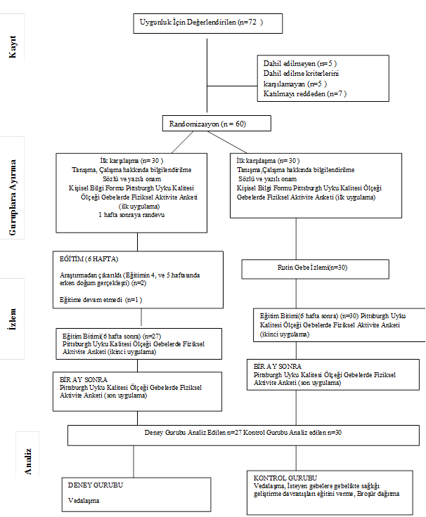

Şekil 1. CONSORT akış diyagramı

  - Araştırmanın Bağımlı ve Bağımsız Değişkenleri

Bağımlı Değişkenler: Bu çalışmanın bağımlı değişkenleri girişim sonrası elde edilen Pittsburgh Uyku Kalitesi İndeksi (PUKİ), ve Gebelerde Fiziksel Aktivite Ölçeği puanlarıdır.

Bağımsız Değişkenler: Bu çalışmanın bağımsız değişkenleri sağlığı geliştirme davranışları eğitimi, girişim öncesi elde edilen Pittsburgh Uyku Kalitesi İndeksi (PUKİ) , ve Gebelerde Fiziksel Aktivite Ölçeği puanları, sosyo-demografik özellikleri (yaş, cinsiyet, eğitim durumu, aile tipi vb.) ve obstetrik özellikleri oluşturdu.
  - Araştırmanın İstatistiksel Yönü

Elde edilen veriler SPSS 21.0 programında ve bilgisayar ortamında değerlendirildi. Elde edilen verilerin normal dağılımı Kolmogorow-Smirnov testi ile değerlendirildi ve normal dağılım koşullarının karşılandığı durumlarda parametrik testler (mean, standart sapma, Student t, Tekrarlı ölçümlerde varyans analizi); karşılanmadığı durumlarda nonparametrik testler (Median, 25. Persentil, 75. Persentil, Mean Rank, Mann-Whitney-U, Friedman test) kullanıldı. Anlamlılık düzeyi 0,05 kabul edildi.

  - Araştırmanın Etik Yönü

Araştırmanın uygulanabilmesi ve veri toplama sürecinin yürütülebilmesi için etik kurul izni (Aydın Adnan Menderes Üniversitesi Rektörlüğü Sağlık Bilimleri Enstitüsü Müdürlüğü Girişimsel Olmayan Araştırmalar Etik Kurulu Tarih: 01.11.2022 Sayı: E-21347915-050.04.04-264603, kurum izni (Aydın Adnan İl Sağlık Müdürlüğü Tarih: 05.06.2023, sayı: E- E-19866188-605.01-217058417 ve ilgili ölçeklerin geçerlilik ve güvenirliliğini yapan araştırmacılardan ölçek kullanım izinleri alındı. Araştırmaya katılmayı kabul eden gönüllülerden sözlü ve yazılı onam alındıktan sonra gerçekleştirildi. Araştırma bitiminde kontrol grubundaki gebelere tüm eğitim konularını kapsayan broşürler verildi. Bu çalışma bir doktora tez çalışması olup Aydın Adnan Menderes Üniversitesi Bilimsel Araştırma Projeleri birimi Tarafından HF-23009 proje numarası ile desteklenmiştir.

BULGULAR

- Deney ve kontrol gruplarının kişisel özelliklerinin dağılımı
Kişisel Özellikler | DENEY |  | KONTROL
Kişisel Özellikler | n | % | n | %
Eğitim Durumu
İlkokul Mezunu | 3 | 11,1 | 6 | 20,0
Ortaokul Mezunu | 5 | 18,5 | 10 | 33,3
Lise Mezunu | 6 | 22,2 | 8 | 26,7
Üniversite ve Üzeri | 13 | 48,1 | 6 | 20,0
Ekonomik Durum
Gelir Giderden Az | 10 | 37,0 | 9 | 30,0
Gelir Gidere Denk | 15 | 55,6 | 19 | 63,3
Gelir Giderden Fazla | 2 | 7,4 | 2 | 6,7
Çalışma Durumu
Çalışmıyor | 15 | 55,6 | 24 | 80,0
Çalışıyor | 12 | 44,4 | 6 | 20,0
Sağlık Güvencesi
Yok | 0 | 0,0 | 3 | 10,0
Var | 27 | 100,0 | 27 | 90,0
Sağlığı Değerlendirme
Orta | 15 | 55,6 | 22 | 73,3
İyi | 12 | 44,4 | 8 | 26,7
Aile Tipi
Çekirdek aile | 24 | 88,9 | 28 | 93,3
Geniş aile | 3 | 11,1 | 2 | 6,7
Sigara Kullanma
Kullanmıyor | 22 | 81,5 | 26 | 86,7
Kullanıyor | 5 | 18,5 | 4 | 13,3
Alkol Kullanma
Kullanmıyor | 26 | 96,3 | 30 | 100,0
Kullanıyor | 1 | 3,7 | 0 | 0,0
 | AO±SS | Min-Max | AO±SS | Min-Max
YAŞ | 27,11±3,93 | 21,00-35,00 | 28,30±5,05 | 18,00-41,00

Deney ve kontrol gruplarının kişisel özelliklerinin dağılımı incelendiğinde; deney grubundaki katılımcıların yaş ortalamasının 27,11±3,93, %48,1’inin üniversite mezunu, %55,6’sının gelirinin giderine denk olduğu, % 55,6’sının çalıştığı ve tamamının sosyal güvencesinin olduğu, %55,6’sının sağlığını orta düzeyde değerlendirdiği, %88,9’unun çekirdek aile tipine sahip olduğu, %18,5’inin sigara ve %3,7’sinin alkol kullandığı bulundu. Kontrol grubundaki katılımcıların yaş ortalamasının 28,30±5,05, %33’ünün ortaokul mezunu, %63,3’ünün gelirinin giderine denk olduğu, % 80,0’ının çalışmadığı ve %90,0’ının sosyal güvencesinin olduğu, %73.3’ünün sağlığını orta düzeyde değerlendirdiği, %93,3’ünün çekirdek aile tipine sahip olduğu, %13,3’ünün sigara ve tamamının alkol kullanmadığı bulundu.
- Deney ve kontrol gruplarının gebeliğe ilişkin özelliklerinin dağılımı
 | DENEY |  | KONTROL
 | n | % | n | %
Gebeliğin Planlanma Durumu
Plansız | 2 | 7,4 | 9 | 30,0
Planlı | 25 | 92,6 | 21 | 70,0
Düşük Öyküsü
Yok | 19 | 70,4 | 24 | 80,0
Var | 8 | 29,6 | 6 | 20,0
Kontrole gitme
Düzensiz | 3 | 11,1 | 0 | 0,0
Düzenli | 24 | 88,9 | 30 | 100,0
Gebelikte Sorun Yaşama
Yok | 20 | 74,1 | 26 | 86,7
Var | 7 | 25,9 | 4 | 13,3
Gebelik boyunca egzersiz yapma
Hiç | 12 | 44,4 | 20 | 66,7
Düzensiz | 9 | 33,3 | 3 | 10,0
haftada birden az | 4 | 14,8 | 3 | 10,0
2-3 haftada dörtten fazla | 2 | 7,4 | 4 | 13,3

Deney ve kontrol gruplarının gebeliğe ilişkin özelliklerinin dağılımı incelendiğinde; deney grubundaki katılımcıların %92,6’sının gebeliklerinin planlı olduğu, %70,4’ünün düşük öyküsünün olmadığı, %88,9’unun kontrollerine düzenli gittiği, %74,1’inin gebelik sürecinde sorun yaşamadığı, %44,4’ünün gebelik boyunca hiç egzersiz yapmadığı belirlendi.

Kontrol grubundaki katılımcıların %70,0’ının gebeliklerinin planlı olduğu, %80,0’ının düşük öyküsünün olmadığı, tamamının kontrollerine düzenli gittiği, %83,7’sinin gebelik sürecinde sorun yaşamadığı, %66,7’sinin gebelik boyunca hiç egzersiz yapmadığı belirlendi.
- Deney ve kontrol gruplarının kişisel özelliklerinin karşılaştırılması
Kişisel Özellikler | DENEY |  | KONTROL
Kişisel Özellikler | n | % | n | % | X²;p
Eğitim Durumu
İlkokul Mezunu | 3 | 33,3 | 6 | 66,7 | *5,488;  0, 139
Ortaokul Mezunu | 5 | 33,3 | 10 | 66,7 | *5,488;  0, 139
Lise Mezunu | 6 | 42,9 | 8 | 57,1 | *5,488;  0, 139
Üniversite ve Üzeri | 13 | 68,4 | 6 | 31,6 | *5,488;  0, 139
Ekonomik Durum
Gelir Giderden Az | 10 | 52,6 | 9 | 47,4 | *0,366;  0,883
Gelir Gidere Denk | 15 | 44,1 | 19 | 55,9 | *0,366;  0,883
Gelir Giderden Fazla | 2 | 50,0 | 2 | 50,0 | *0,366;  0,883
Çalışma Durumu
Çalışmıyor | 15 | 38,5 | 24 | 61,5 | **3,930;  0,047
Çalışıyor | 12 | 66,7 | 6 | 33,3 | **3,930;  0,047
Sağlık Güvencesi
Yok | 0 | 0,0 | 3 | 100,0 | *4,001;  0,045
Var | 27 | 50,0 | 27 | 50,0 | *4,001;  0,045
Sağlığı Değerlendirme
Orta | 15 | 40,5 | 22 | 59,5 | **1,972; 0,160
İyi | 12 | 60,0 | 8 | 40,0 | **1,972; 0,160
Aile Tipi
Çekirdek aile | 24 | 46,2 | 28 | 53,8 | *0,351;  0,553
Geniş aile | 3 | 60,0 | 2 | 40,0 | *0,351;  0,553
Sigara Kullanma
Kullanmıyor | 22 | 45,8 | 26 | 54,2 | *1,562;  0,458
Kullanıyor | 6 | 60,0 | 4 | 40,0 | *1,562;  0,458
Alkol Kullanma
Kullanmıyor | 26 | 46,4 | 30 | 53,6 | *1,514;  0,218
Kullanıyor | 1 | 100,0 | 0 | 0,0 | *1,514;  0,218

* Likelihood Ratio,** Pearson Chi-Square, p<0,05

Deney ve kontrol gruplarının kişisel özelliklerinin karşılaştırılmasında deney grubundaki gebelerin sosyal güvencesinin olma durumu ve çalışma sıklığının kontrol grubuna göre anlamlı derecede yüksek olduğu saptandı(p<0,05). Diğer değişkenler açısından deney ve kontrol grupları arasında fark bulunmadı(p>0,05).
- Deney ve kontrol gruplarının gebeliğe ilişkin özelliklerinin karşılaştırılması
 | DENEY |  | KONTROL
 | n | % | n | % | x²;p
Gebeliğin Planlanma Durumu
Plansız | 2 | 18,2% | 9 | 81,8% | **4,657;  0,031
Planlı | 25 | 54,3% | 21 | 45,7%
Düşük Öyküsü
Yok | 19 | 44,2% | 24 | 55,8% | **0,711;  0,399
Var | 8 | 57,1% | 6 | 42,9% | **0,711;  0,399
Kontrole gitme
Düzensiz | 3 | 100,0% | 0 | ,0% | *34,669;  0,031
Düzenli | 24 | 44,4% | 30 | 55,6% | *34,669;  0,031
Gebelikte Sorun Yaşama

Yok | 20 | 43,5% | 26 | 56,5% | **1,447;  0,229
Var | 7 | 63,6% | 4 | 36,4% | **1,447;  0,229
Gebelik boyunca egzersiz yapma

Hiç | 12 | 37,5% | 20 | 62,5% | *5,826;  0,120
Düzensiz | 9 | 75,0% | 3 | 25,0% | *5,826;  0,120
haftada birden az | 4 | 57,1% | 3 | 42,9% | *5,826;  0,120
2-3 haftada dörtten fazla | 2 | 33,3% | 4 | 66,7% | *5,826;  0,120

* Likelihood Ratio,** Pearson Chi-Square, p<0,05

Deney ve kontrol gruplarının gebeliğe ilişkin özelliklerinin karşılaştırılmasında kontrol grubunun plansız gebe kalma sıklığı ve kontrole gitme deney grubuna göre anlamlı derecede yüksekti(p<0,05). Diğer değişkenler açısından deney ve kontrol grupları arasında fark bulunmadı(p>0,05).
- Deney ve kontrol gruplarının fiziksel ölçümlerinin karşılaştırılması
 | DENEY |  |  | KONTROL
 | Min. | Max. | AO±SS | Min. | Max. | AO±SS | t;p
Ateş | 35,80 | 37,20 | 36,60±0,40 | 35,80 | 37,20 | 36,37±0,41 | 2,166;0,035
Nabız | 77,00 | 100,00 | 88,96±5,39 | 84,00 | 102,00 | 91,37±4,85 | 1,773;0,082
TAB | 90,00 | 120,00 | 104,93±9,57 | 68,00 | 140,00 | 107,13±14,70 | 0,664;0,510
TAK | 50,00 | 80,00 | 65,89±8,75 | 50,00 | 85,00 | 64,90±9,12 | 0,417;0,678
Boy | 152,00 | 168,00 | 162,15±3,87 | 150,00 | 180,00 | 160,50±6,36 | 1,166;0,249
Kilo | 7,00 | 84,00 | 67,28±14,31 | 54,00 | 102,00 | 69,95±12,60 | 0,750;0,457
Gebelik Haftası | 26,00 | 28,00 | 27,22±0,51 | 27,00 | 29,00 | 27,53±0,57 | 2,165;0,035

Deney ve kontrol gruplarının fiziksel ölçümlerinin karşılaştırılmasında deney grubundaki katılımcıların ateş ortalaması ve kontrol grubundaki katılımcıların gebelik haftası ortalaması yüksek bulundu(p<0,05).
- Deney ve kontrol gruplarının eğitim öncesi Pittsburgh Uyku Kalite İndeksi toplam puan ve bileşenlerinin puan ortalamalarının karşılaştırılması
Pittsburgh Uyku Kalite İndeksi | DENEY |  |  |  | KONTROL
Pittsburgh Uyku Kalite İndeksi | 25 Percentile | 75 Percentile | Median | Mean Rank | 25 Percentile | 75 Percentile | Median | Mean Rank | Test,p
Öznel Uyku Kalitesi | 1,00 | 1,00 | 1,00 | 31,61 | 0,00 | 1,00 | 1,00 | 26,65 | 334,500;0,181
Uyku Latansı | 0,50 | 3,00 | 1,00 | 27,83 | 1,00 | 2,50 | 1,75 | 30,05 | 373,500;0,060
Uyku Süresi | 0,00 | 0,00 | 0,00 | 27,94 | 0,00 | 1,00 | 0,00 | 29,95 | 376,500;0,554
Alışılmış Uyku Etkinliği | 0,00 | 0,00 | 0,00 | 28,11 | 0,00 | 0,00 | 0,00 | 29,80 | 381,000;0,471
Uyku Bozukluğu | 1,22 | 1,89 | 1,56 | 30,26 | 0,89 | 1,67 | 1,50 | 27,87 | 371,000;0,586
Uyku İlacı Kullanımı | 0,00 | 0,00 | 0,00 | 29,57 | 0,00 | ,00 | 0,00 | 27,50 | 362,500;0,139
Gündüz İşlev Bozukluğu | 0,00 | 1,00 | 0,50 | 30,96 | 0,00 | 1,50 | 0,50 | 27,23 | 352,000;0,379
TOPLAM PUAN | 3,56 | 8,22 | 4,94 | 30,20 | 2,89 | 7,67 | 4,28 | 26,91 | 345,500;0,451

Mann-Whitney U, p<0,05

Deney ve kontrol gruplarının eğitim öncesi Pittsburgh Uyku Kalite İndeksi toplam puan ve bileşenlerinin karşılaştırılmasında; eğitim öncesi puan ortalamaları arasında fark saptanmadı(p>0,05).
- Deney ve kontrol gruplarının eğitim sonrası Pittsburgh Uyku Kalite İndeksi toplam puan ve bileşenlerinin puan ortalamalarının karşılaştırılması
Pittsburgh Uyku Kalite İndeksi | DENEY |  |  |  | KONTROL
Pittsburgh Uyku Kalite İndeksi | 25 Percentile | 75 Percentile | Median | Mean Rank | 25 Percentile | 75 Percentile | Median | Mean Rank | Test,p
Öznel Uyku Kalitesi | 1,00 | 2,00 | 1,00 | 31,46 | 1,00 | 1,00 | 1,00 | 26,78 | 338,500;0,222
Uyku Latansı | 1,00 | 2,50 | 1,50 | 26,24 | 1,00 | 2,50 | 2,00 | 31,48 | 330,500;0,226
Uyku Süresi | 0,00 | 1,00 | 0,00 | 26,61 | 0,00 | 1,00 | 0,00 | 31,15 | 340,500;0,224
Alışılmış Uyku Etkinliği | 0,00 | 0,00 | 0,00 | 30,28 | 0,00 | 0,00 | 0,00 | 27,85 | 370,500;0,359
Uyku Bozukluğu | 1,22 | 2,00 | 1,67 | 33,93 | 1,00 | 1,67 | 1,33 | 24,57 | 272,500;0,033
Uyku İlacı Kullanımı | 0,00 | 0,00 | 0,00 | 27,56 | 0,00 | 0,00 | 0,00 | 30,30 | 366,000;0,203
Gündüz İşlev Bozukluğu | 0,00 | 1,00 | 0,50 | 30,96 | 0,00 | 1,50 | 0,50 | 27,23 | 352,500;0,379
TOPLAM PUAN | 3,89 | 8,61 | 5,94 | 30,00 | 3,78 | 7,67 | 5,17 | 28,10 | 378,000;0,666

Mann-Whitney U, p<0,05

Deney ve kontrol gruplarının eğitim sonrası Pittsburgh Uyku Kalite İndeksi toplam puan ve bileşenlerinin karşılaştırılmasında; deney grubunun kontrol grubuna göre Uyku Bozukluğu puan ortalamasının yükseldiği bulundu(p<0,05). Pittsburgh Uyku Kalite İndeksi toplam puan ve diğer bileşenlerin eğitim sonrası puan ortalamaları arasında anlamlı fark saptanmadı(p>0,05).
- Deney ve kontrol gruplarının eğitim sonrası birinci ayda Pittsburgh Uyku Kalite İndeksi toplam puan ve bileşenlerinin puan ortalamalarının karşılaştırılması
Pittsburgh Uyku Kalite İndeksi | DENEY |  |  |  | KONTROL
Pittsburgh Uyku Kalite İndeksi | 25 Percentile | 75 Percentile | Median | Mean Rank | 25 Percentile | 75 Percentile | Median | Mean Rank | Test,p
Öznel Uyku Kalitesi | 1,00 | 2,00 | 1,00 | 31,33 | 1,00 | 2,00 | 1,00 | 26,90 | 342,000;0,281
Uyku Latansı | 0,50 | 3,00 | 1,00 | 27,83 | 1,00 | 2,50 | 1,75 | 30,05 | 373,500;0,608
Uyku Süresi | 0,00 | 3,00 | 1,00 | 28,83 | 0,00 | 3,00 | 1,00 | 29,15 | 400,500;0,939
Alışılmış Uyku Etkinliği | 0,00 | 0,00 | 0,00 | 30,72 | 0,00 | 0,00 | 0,00 | 27,45 | 358,500;0,129
Uyku Bozukluğu | 1,44 | 2,00 | 1,78 | 36,41 | 0,78 | 1,56 | 1,22 | 22,33 | 205,000;0,001
Uyku İlacı Kullanımı | 0,00 | 0,00 | 0,00 | 30,11 | 0,00 | 0,00 | 0,00 | 20,00 | 375,000;0,133
Gündüz İşlev Bozukluğu | 0,00 | 1,50 | 0,50 | 28,30 | 0,00 | 2,00 | 0,50 | 29,63 | 386,000;0,756
ES 1 AY TOPLAM PUAN | 4,61 | 8,67 | 7,67 | 30,70 | 3,72 | 8,89 | 6,83 | 27,47 | 359,000;0,462

Mann-Whitney U, p<0,05

Deney ve kontrol gruplarının eğitim sonrası birinci ayda yapılan ölçümlerde Pittsburgh Uyku Kalite İndeksi toplam puan ve bileşenlerinin karşılaştırılmasında; deney grubunun kontrol grubuna göre Uyku Bozukluğu puan ortalamasının yükseldiği belirlendi(p<0,05). Pittsburgh Uyku Kalite İndeksi toplam puan ve diğer bileşenlerin eğitim sonrası birinci ayda puan ortalamaları arasında anlamlı fark saptanmadı(p>0,05).
- Deney grubunun eğitim öncesi, eğitim sonrası ve eğitim sonrası birinci ayda Pittsburgh Uyku Kalite İndeksi toplam puan ve bileşenlerinin puan ortalamalarının karşılaştırılması
Pittsburgh Uyku Kalite İndeksi | EĞİTİM ÖNCESİ |  |  |  | EĞİTİM SONRASI |  |  |  | EĞİTİMDEN 1 AY SONRASI
Pittsburgh Uyku Kalite İndeksi | 25 Percentile | 75 Percentile | Median | Mean Rank | 25 Percentile | 75 Percentile | Median | Mean Rank | 25 Percentile | 75 Percentile | Median | Mean Rank | Test,p
Öznel Uyku Kalitesi | 1,00 | 1,00 | 1,00 | 1,93 | 1,00 | 2,00 | 1,00 | 1,96 | 1,00 | 2,00 | 1,00 | 2,11 | 0,685
Uyku Latansı | 0,50 | 3,00 | 1,00 | 1,96 | 1,00 | 2,50 | 1,50 | 2,07 | 0,50 | 3,00 | 1,00 | 1,96 | 0,834
Uyku Süresi | 0,00 | 0,00 | 0,00 | 1,81 | 0,00 | 1,00 | 0,00 | 1,89 | 0,00 | 3,00 | 1,00 | 2,30 | 0,027  3>1,2
Alışılmış Uyku Etkinliği | 0,00 | 0,00 | 0,00 | 1,91 | 0,00 | 0,00 | 0,00 | 2,07 | 0,00 | 0,00 | 0,00 | 2,02 | 0,459
Uyku Bozukluğu | 1,22 | 1,89 | 1,56 | 1,65 | 1,22 | 2,00 | 1,67 | 2,07 | 1,44 | 2,00 | 1,78 | 2,28 | 0,051
Uyku İlacı Kullanımı | 0,00 | 0,00 | 0,00 | 2,02 | 0,00 | 0,00 | 0,00 | 1,96 | 0,00 | 0,00 | 0,00 | 2,02 | 0,779
Gündüz İşlev Bozukluğu | 0,00 | 1,00 | 0,50 | 1,98 | 0,00 | 1,00 | 0,50 | 1,98 | 0,00 | 1,50 | 0,50 | 2,04 | 0,957
TOPLAM PUAN | 3,56 | 8,22 | 4,94 | 1,63 | 3,89 | 8,61 | 5,94 | 2,11 | 4,61 | 8,67 | 7,67 | 2,26 | 0,054

Friedman, p<0,05

Deney grubunun eğitim öncesi, eğitim sonrası ve eğitim sonrası birinci ayda Pittsburgh Uyku Kalite İndeksi toplam puan ve bileşenlerinin karşılaştırılmasında; eğitim sonrası birinci ayda Uyku Süresi puan ortalamasının eğitim öncesi ve eğitim sonrasına göre yükseldiği saptandı( p<0,05). Pittsburgh Uyku Kalite İndeksi toplam puan ve diğer bileşenlerin eğitim öncesi, eğitim sonrası ve eğitim sonrası birinci ayda puan ortalamaları arasında fark saptanmadı(p>0,05).
- Kontrol grubunun eğitim öncesi, eğitim sonrası ve eğitim sonrası birinci ayda Pittsburgh Uyku Kalite İndeksi toplam puan ve bileşenlerinin puan ortalamalarının karşılaştırılması
Pittsburgh Uyku Kalite İndeksi | EĞİTİM ÖNCESİ |  |  |  | EĞİTİM SONRASI |  |  |  | EĞİTİMDEN 1 AY SONRASI
Pittsburgh Uyku Kalite İndeksi | 25 Percentile | 75 Percentile | Median | Mean Rank | 25 Percentile | 75 Percentile | Median | Mean Rank | 25 Percentile | 75 Percentile | Median | Mean Rank | Test,p
Öznel Uyku Kalitesi | 0,00 | 1,00 | 1,00 | 1,73 | 1,00 | 1,00 | 1,00 | 1,82 | 1,00 | 2,00 | 1,00 | 2,45 | 0,001  3>1,2
Uyku Latansı | 1,00 | 2,50 | 1,75 | 1,87 | 1,00 | 2,50 | 2,00 | 2,27 | 1,00 | 2,50 | 1,75 | 1,87 | 0,055
Uyku Süresi | 0,00 | 1,00 | 0,00 | 1,73 | 0,00 | 1,00 | 0,00 | 1,97 | 0,00 | 3,00 | 1,00 | 2,30 | 0,012  3>1,2
Alışılmış Uyku Etkinliği | 0,00 | 0,00 | 0,00 | 2,07 | 0,00 | 0,00 | 0,00 | 2,02 | 0,00 | 0,00 | 0,00 | 1,92 | 0,247
Uyku Bozukluğu | 0,89 | 1,67 | 1,50 | 2,20 | 1,00 | 1,67 | 1,33 | 1,93 | 0,78 | 1,56 | 1,22 | 1,87 | 0,361
Uyku İlacı Kullanımı | 0,00 | ,00 | 0,00 | 1,93 | 0,00 | 0,00 | 0,00 | 2,14 | 0,00 | 0,00 | 0,00 | 1,93 | 0,118
Gündüz İşlev Bozukluğu | 0,00 | 1,50 | 0,50 | 1,78 | 0,00 | 1,50 | 0,50 | 1,78 | 0,00 | 2,00 | 0,50 | 2,43 | 0,000
TOPLAM PUAN | 2,89 | 7,67 | 4,28 | 1,81 | 3,78 | 7,67 | 5,17 | 2,02 | 3,72 | 8,89 | 6,83 | 2,17 | 0,361

Friedman, p<0,05

Kontrol grubunun eğitim öncesi, eğitim sonrası ve eğitim sonrası birinci ayda Pittsburgh Uyku Kalite İndeksi toplam puan ve bileşenlerinin karşılaştırılmasında; eğitim sonrası birinci ayda Öznel Uyku Kalitesi ve Uyku Süresi bileşenlerinin puan ortalamasının eğitim öncesi ve eğitim sonrasına göre yükseldiği saptandı(p<0,05). Pittsburgh Uyku Kalite İndeksi toplam puan ve diğer bileşenlerin eğitim öncesi, eğitim sonrası ve eğitim sonrası birinci ayda puan ortalamaları arasında anlamlı fark saptanmadı(p>0,05).
- Deney ve kontrol gruplarının eğitim öncesi Hamilelik Fiziksel Aktivite Anketi puan ortalamalarının karşılaştırılması
Hamilelik Fiziksel Aktivite Anketi ve Aktivite Yoğunluğu | DENEY  (MET- dk/hafta ) | KONTROL  (MET- dk/hafta )
Hamilelik Fiziksel Aktivite Anketi ve Aktivite Yoğunluğu | AO | AO | Test,p
Ev İşleri/Bakıcılık Aktiviteleri | 29,03±12,56 | 28,08±12,48 | 0,284;0,777
Meslekle İlgili Aktiviteler | 5,83±7,21 | 2,25±4,75 | 2,238;0,029
Spor/Egzersiz Aktiviteleri | 6,53±6,25 | 7,00±5,51 | 0,303;0,763
TOPLAM PUAN | 57,82±19,79 | 48,08±16,21 | 2,041;0,046
Sedanter | 10,69±5,17 | 5,96±4,63 | 3,650;0,001
Hafif | 13,29±6,68 | 11,83±5,22 | 0,920;0,361
Orta | 16,11±7,35 | 15,92±7,16 | 0,101;0,920
Şiddetli | 9,49±6,21 | 9,29±4,70 | 0,137;0,891

Student-t test, p<0,05

Deney ve kontrol gruplarının eğitim öncesi Hamilelik Fiziksel Aktivite Anketi puan ortalamalarının karşılaştırılmasında; deney grubunun Meslekle İlgili Aktiviteler, Toplam Puan ve Sedanter puan ortalamalarının kontrol grubuna göre anlamlı derecede yüksek olduğu saptandı(p<0,05). Deney ve kontrol grupları arasında diğer aktivitelerde anlamlı fark bulunmadı.
- Deney ve kontrol gruplarının eğitim sonrası Hamilelik Fiziksel Aktivite Anketi puan ortalamalarının karşılaştırılması
Hamilelik Fiziksel Aktivite Anketi ve Aktivite Yoğunluğu | DENEY  (MET- dk/hafta ) | KONTROL  (MET- dk/hafta )
Hamilelik Fiziksel Aktivite Anketi ve Aktivite Yoğunluğu | AO | AO | Test,p
Ev İşleri/Bakıcılık Aktiviteleri | 27,26±13,91 | 26,33±9,24 | 0,299;0,766
Meslekle İlgili Aktiviteler | 3,94±6,32 | 0,63±1,91 | 2,735;0,008
Spor/Egzersiz Aktiviteleri | 9,17±5,38 | 6,75±4,09 | 1,919;0,060
TOPLAM | 56,70±17,14 | 45,61±10,05 | 3,017;0,004
Sedanter | 10,51±6,48 | 5,67±3,18 | 3,639;0,001
Hafif | 14,71±5,67 | 12,50±3,55 | 1,786;0,080
Orta | 15,97±7,12 | 15,82±6,71 | 0,085;0,933
Şiddetli | 9,44±5,27 | 8,54±2,83 | 0,817;0,417

Student-t test, p<0,05

Deney ve kontrol gruplarının eğitim sonrası Hamilelik Fiziksel Aktivite Anketi puan ortalamalarının karşılaştırılmasında; deney grubunun Meslekle İlgili Aktiviteler, Toplam Puan ve Sedanter puan ortalamalarının kontrol grubuna göre anlamlı fark saptandı(p<0,05). Deney ve kontrol grupları arasında diğer aktivitelerde anlamlı fark bulunmadı(p>0,05).
- Deney ve kontrol gruplarının eğitim sonrası birinci ayda Hamilelik Fiziksel Aktivite anketi puan ortalamalarının karşılaştırılması
Hamilelik Fiziksel Aktivite Anketi ve Aktivite Yoğunluğu | DENEY  (MET- dk/hafta ) | KONTROL  (MET- dk/hafta )
Hamilelik Fiziksel Aktivite Anketi ve Aktivite Yoğunluğu | AO | AO | Test,p
Ev İşleri/Bakıcılık Aktiviteleri | 26,30±18,84 | 28,54±12,01 | 0,542;0,590
Meslekle İlgili Aktiviteler | 1,02±3,18 | 0,38±2,05 | 0,917;0,363
Spor/Egzersiz Aktiviteleri | 9,53±6,77 | 5,17±3,84 | 3,030;0,004
TOPLAM | 51,33±25,23 | 45,17±14,75 | 1,140;0,259
Sedanter | 8,70±5,55 | 6,92±5,55 | 0,770;0,230
Hafif | 13,33±6,61 | 12,25±6,26 | 0,600;0,528
Orta | 16,34±10,39 | 15,25±5,87 | 0,274;0,623
Şiddetli | 10,18±8,01 | 8,04±4,56 | 0,025;0,216

Student-t test, p<0,05

Deney ve kontrol gruplarının eğitim sonrası birinci ayda Hamilelik Fiziksel Aktivite Anketi puan ortalamalarının karşılaştırılmasında; deney grubunun Spor/Egzersiz aktiviteleri puan ortalamalarının kontrol grubuna göre anlamlı derecede yükseldiği saptand(p<0,05). Deney ve kontrol grupları arasında diğer aktivitelerde anlamlı fark yoktu(p>0,05).
- Deney grubunun eğitim öncesi, eğitim sonrası ve eğitim sonrası birinci ayda Hamilelik Fiziksel Aktivite Anketi puan ortalamalarının karşılaştırılması
Hamilelik Fiziksel Aktivite Anketi ve Aktivite Yoğunluğu | EO  (MET- dk/hafta ) | ES  (MET- dk/hafta ) | ES 1AY  (MET- dk/hafta )
Hamilelik Fiziksel Aktivite Anketi ve Aktivite Yoğunluğu | AO | AO | AO | Test,p
Ev İşleri/Bakıcılık Aktiviteleri | 29,03±12,56 | 27,26±13,91 | 26,30±18,84 | 1,100;0,304
Meslekle İlgili Aktiviteler | 5,83±7,21 | 3,94±6,32 | 1,02±3,18 | 13,861;0,001  1>2>3
Spor/Egzersiz Aktiviteleri | 6,53±6,25 | 9,17±5,38 | 9,53±6,77 | 4,610;0,041  1<2,3
TOPLAM | 57,82±19,79 | 56,70±17,14 | 51,33±25,23 | 1,834;0,187
Sedanter | 10,69±5,17 | 10,51±6,48 | 8,70±5,55 | 2,165;0,153
Hafıf | 13,29±6,68 | 14,71±5,67 | 13,33±6,61 | 0,011;0,970
Orta | 16,11±7,35 | 15,97±7,12 | 16,34±10,39 | 0,010;0,921
Sıddetlı | 9,49±6,21 | 9,44±5,27 | 10,18±8,01 | 0,341;0,564

Repeated Measures Analysis Of Variance, p<0,05

Deney grubunun eğitim öncesi, eğitim sonrası ve eğitim sonrası birinci ayda Hamilelik Fiziksel Aktivite Anketi puan ortalamalarının karşılaştırılmasında; Meslekle İlgili Aktiviteler puan ortalamalarının eğitim sonrası birinci ayda eğitim sonrası ve eğitim öncesine göre, eğitim sonrasında eğitim öncesine göre yükseldiği saptandı(p<0,05). Spor/Egzersiz aktiviteleri puan ortalamalarının eğitim sonrası ve eğitim sonrası birinci ayda eğitim öncesine göre yükseldiği belirlendi(p<0,05). Hamilelik Fiziksel Aktivite Anketi puan ortalamalarının eğitim öncesi, eğitim sonrası ve eğitim sonrası birinci ayda farklılaşmadığı görüldü(p>0,05).
- Kontrol grubunun eğitim öncesi, eğitim sonrası ve eğitim sonrası birinci ayda Hamilelik Fiziksel Aktivite Anketi puan ortalamalarının karşılaştırılması
 | EO  (MET- dk/hafta ) | ES  (MET- dk/hafta ) | ES 1AY  (MET- dk/hafta )
 | AO | AO | AO | Test,p
Ev İşleri/Bakıcılık Aktiviteleri | 28,08±12,48 | 26,33±9,24 | 28,54±12,01 | 0,042;0,840
Meslekle İlgili Aktiviteler | 2,25±4,75 | 0,63±1,91 | 0,38±2,05 | 5,601;0,025  1>2,3
Spor/Egzersiz Aktiviteleri | 7,00±5,51 | 6,75±4,09 | 5,17±3,84 | 2,964;0,096
TOPLAM | 48,08±16,21 | 45,61±10,05 | 45,17±14,75 | 0,960;0,335
Sedanter | 5,96±4,63 | 5,67±3,18 | 6,92±5,55 | 1,562;0,221
Hafıf | 11,83±5,22 | 12,50±3,55 | 12,25±6,26 | 0,144;0,707
Orta | 15,92±7,16 | 15,82±6,71 | 15,25±5,87 | 0,323;0,574
Sıddetlı | 9,29±4,70 | 8,54±2,83 | 8,04±4,56 | 0,912;0,347

Repeated Measures Analysis Of Variance, p<0,05

Kontrol grubunun eğitim öncesi, eğitim sonrası ve eğitim sonrası birinci ayda Hamilelik Fiziksel Aktivite Anketi puan ortalamalarının karşılaştırılmasında; Meslekle İlgili Aktiviteler puan ortalamalarının eğitim sonrası ve eğitim sonrası birinci ayda eğitim öncesine göre düştüğü saptandı(p<0,05). Hamilelik Fiziksel Aktivite Anketi puan ortalamalarının eğitim öncesi, eğitim sonrası ve eğitim sonrası birinci ayda farklılaşmadığı belirlendi(p<0,05).
- TARTIŞMA

Gebelik dönemi, anne adayları için hem fiziksel hem de psikolojik değişimlerin yoğun yaşandığı bir süreçtir. Bu süreçte annenin sağlık durumu, gebelik sonuçları ve doğum sonrası dönemde bebeğin sağlığı üzerinde etkilidir. Sağlığı geliştirme davranışları, gebelik sırasında hem annenin hem de bebeğin iyilik halini artırmak için kritik bir rol oynar (Vonderheid, 2007; Sharma ve diğerleri, 2020). Bu davranışlar arasında uyku düzeninin iyileştirilmesi ve fiziksel aktivite düzeylerinin artırılması, gebelik sürecindeki olası komplikasyonları önlemede önemli bir yer tutmaktadır (Chalas, 2020; Evenson ve Hesketh, 2023; Kwiatkowska ve diğerleri, 2024) Ancak, anne adaylarının bu davranışları hayata geçirmede eğitim programlarının etkisi üzerine yapılan çalışmalar sınırlıdır.

Gebelikte uyku düzeni, hormonal değişiklikler, kilo artışı ve fiziksel rahatsızlıklar gibi faktörler nedeniyle sıklıkla bozulur (Mindell & Jacobson, 2016). Uykusuzluk ve kötü uyku kalitesi, hem annenin hem de bebeğin sağlığı üzerinde olumsuz etkiler yaratabilir. Kötü uyku kalitesi preeklampsi, gestasyonel diyabet ve erken doğum gibi komplikasyon risklerini artırabilir (Okun ve diğerleri, 2018). Fiziksel aktivitenin ise bu tür komplikasyonları önlemede ve genel sağlığı iyileştirmede etkili olduğu bilinmektedir (Nascimento ve diğerleri, 2012). Ancak, birçok anne adayı gebelik sırasında yeterli düzeyde fiziksel aktivite yapmamaktadır. Bu bağlamda, sağlık eğitimi programları annelerin uyku kalitesi ve fiziksel aktivite alışkanlıklarını iyileştirmede önemli bir araç olabilir.

Araştırmalar, sağlık eğitimi programlarının gebelikte sağlığı geliştirme davranışlarına yönelik farkındalığı artırabileceğini göstermektedir. Sağlığı geliştirme davranışlarına ilişkin bilgilendirme ve eğitim, anne adaylarının uyku düzenini düzeltme ve fiziksel aktivitelerini artırma konusunda motivasyonlarını ve bilgi seviyelerini artırabilir (Lin, 2009; Sanaati, 2018). Eğitim programlarının, bilgilendirici içerikleri ve bireyselleştirilmiş öneriler sunarak annelerin sağlıklı alışkanlıklar kazanmasına katkıda bulunabilir. Bununla birlikte, bu programların etkinliği üzerine yapılan çalışmaların sayısı ve kalitesi sınırlıdır. Özellikle randomize kontrollü deneysel çalışmalar, bu alanda daha güçlü kanıtlar sunma potansiyeline sahiptir.

Bu araştırma, gebelikte sağlığı geliştirme davranışlarına yönelik eğitimin, anne adaylarının uyku kalitesi ve fiziksel aktivite düzeyleri üzerindeki etkisini inceleyen bir randomize kontrollü deney olarak tasarlanmıştır. Bu tür bir çalışmanın, özellikle uyku ve fiziksel aktivitenin gebelik sürecinde oynadığı kritik rol göz önüne alındığında, anne adaylarının sağlığı açısından önemli bulgular ortaya koyabilir. Sağlık eğitimi programlarının, annelerin yaşam kalitesini artırmada ne kadar etkili olduğunu değerlendirmek, doğum öncesi bakım programlarına rehberlik edebilir ve bu programların daha geniş kitlelere yaygınlaştırılması için politika yapıcıları bilgilendirebilir. Bu araştırma anne adaylarına yönelik sağlığı geliştirme eğitiminin uyku kalitesi ve fiziksel aktivite üzerindeki etkilerini inceleyerek, bu eğitimin anne ve bebek sağlığı üzerindeki potansiyel yararlarını ortaya koymayı hedeflemektedir. Bu bulgular, gebelikte sağlıklı yaşam tarzı değişikliklerinin desteklenmesi ve gelecekteki eğitim programlarının daha etkili hale getirilmesi için önemli bir referans noktası sağlayacaktır.

Deney ve kontrol gruplarındaki gebelerin kişisel özelliklerinin dağılımı incelendiğinde; deney grubundaki katılımcıların yaş ortalamasının 27,11±3,93, %48,1’inin üniversite mezunu, yarısından fazlasının gelirinin giderine denk olduğu, çalıştığı ve tamamının sosyal güvencesinin olduğu, yarısından fazlasının sağlığını orta düzeyde değerlendirdiği, tamamına yakınının çekirdek aile tipine sahip olduğu, beşte birinin sigara ve çok azının alkol kullandığı bulundu. Kontrol grubundaki katılımcıların yaş ortalamasının 28,30±5,05, %33’ünün ortaokul mezunu, %63,3’ünün gelirinin giderine denk olduğu, % 80,0’ının çalışmadığı ve %90,0’ının sosyal güvencesinin olduğu, yaklaşık dörtte birinin sağlığını orta düzeyde değerlendirdiği, tamamına yakınının çekirdek aile tipine sahip olduğu, onda birinin sigara kullandığı ve tamamının alkol kullanmadığı bulundu. Deney ve kontrol gruplarının kişisel özelliklerinin karşılaştırılmasında deney grubundaki gebelerin sosyal güvencesinin olma durumu ve çalışma sıklığının kontrol grubuna göre anlamlı derecede yüksek olduğu saptandı. Diğer değişkenler açısından deney ve kontrol grupları arasında fark bulunmadı.

Deney grubundaki yaş ortalaması ile kontrol grubundaki yaş ortalaması benzerlik göstermekte olup, her iki grup da 20’li yaşların sonlarında yer almaktadır. Literatürde gebelere yönelik yaş ortalamasının değerlendirildiği pek çok araştırma bulgusu mevcuttur. Şen’in (2022) araştırmasında gebelerin yaş ortalaması 26,30±5,07; Çelikgöz’ün 267 gebe ile yaptığı çalışmada yaş ortalaması 27,5±4,9; Özhüner ve Çelik’in (2019) yaptığı araştırmasında yaş ortalaması 28.80±6.12, Can ve arkadaşlarının (2019) 118 gebenin katıldığı çalışmasında da yaş ortalaması 25,65± 5,79 bulunmuştur. Erdoğan (2016) gebelerin çoğunluğunun 25-29 yaş aralığında, Topçu (2019) 26-30 yaş aralığında olduğunu bildirmiştir. Da Costa ve arkadaşlarının (2010) yaptığı bir çalışmada da yaş ortalaması 31,8 yıl olduğu tespit edilmiştir. Türkiye’de ilk doğum yaşı genel olarak 20’li yaşların ortalarına denk gelmektedir ve bu durum, dünya genelindeki trendlerle uyumludur. Avrupa’da da ilk doğum yaşı 30’a yakın seyretmektedir (TÜİK, 2022). Literatürde, gebeliğin 20'li yaşların sonlarına doğru gerçekleşmesi, kadınların eğitim ve kariyer hedeflerine ulaşmalarını takiben çocuk sahibi olduklarını göstermektedir (OECD, 2021).

Deney grubundaki katılımcıların %48,1’inin üniversite mezunu olması, kontrol grubundaki %33’lük ortaokul mezuniyet oranıyla karşılaştırıldığında, eğitim düzeyinin deney grubunda daha yüksek olduğunu göstermektedir. Şen’in (2022) araştırmasında gebelerin %50’sinden fazlasının lise ve üniversite mezunu olduğu saptanmıştır. Pınar ve arkadaşlarının (2014) yaptığı çalışmada gebelerin %35,3’ünün ilkokul mezunu, Can ve arkadaşlarının (2019) çalışmalarında %54,2’unun ilkokul mezunu olduğu ifade edilmiştir. Türkiye genelinde kadınların eğitim düzeyi artmakta olup, özellikle üniversite mezunu kadınların oranı yükselmektedir (OECD, 2021). Eğitim düzeyinin yüksek olması, genellikle bireylerin sağlık hizmetlerine erişimlerini ve sağlık davranışlarını olumlu yönde etkileyebilmektedir (Gaston ve Vamos, 2013).

Deney grubundaki katılımcıların gelirinin giderine denk olması, kontrol grubundaki %63,3 oranıyla benzerlik göstermektedir. Gelir seviyesinin giderlerle dengeli olması, ailelerin ekonomik istikrarını yansıtmaktadır. Çelikgöz’ün (2015)araştırmasında gebelerin büyükçoğunluğunun (%56.9) gelirin giderine eşit şeklinde ifade ettiği bulunmuştur. Altıparmak(2006) çalışmasında isegebelerin %67.9’unun, gelirin gidere eşit olduğu saptanmıştır. Taşkıran’ın (2009) çalışmasında %63’ünün, Çoban ve Yanıkkerem’in (2010) çalışmasında %67.7’sinin,Yanıkkerem’in (2009) çalışmasında %59.7’unun, Özçelik’in (2010) çalışmasında ise gebelerin%62.7’sinin gelir durumunun orta düzeyde olduğu bulunmuştur Ancak kontrol grubunda %90,0 sosyal güvenceye sahip olma oranı, deney grubundaki %100 sosyal güvence oranından düşüktür. Çelikgöz’ün (2015)araştırmasında gebelerin tamamına yakınının sosyalgüvencesinin olduğu;. Yanıkkerem’in (2009) çalışmasında%93.9’unun, Özçelik’in çalışmasında gebelerin %92.1’inin Altıparmak’ın (2006) çalışmasında ise gebelerin %89.3’ünün, sosyal güvencesi olduğu belirtilmiştir. Deney grubundaki sosyal güvence oranının yüksek olması, bu grubun sağlık hizmetlerine erişim açısından daha avantajlı olduğunu gösterir. Sosyal güvence, kadınların gebelik sırasında gerekli sağlık kontrollerine düzenli olarak gitmelerini ve daha kaliteli sağlık hizmetleri alabilmelerini sağlar (OECD, 2021). Sosyal güvenceye sahip olma durumu, gebelik döneminde doğum öncesi bakım, doğum sonrası destek ve olası sağlık komplikasyonlarına karşı korunma sağlar. Bu durum, sosyal güvenceye sahip olmayan kadınlara kıyasla daha iyi sağlık sonuçlarına yol açabilir (Ernawati ve diğerleri, 2022; Vogel ve diğerleri, 2018).

Deney grubundaki %55,6’lık çalışma oranı, kontrol grubundaki %20 oranına göre oldukça yüksektir. Çelikgöz’ün (2015) araştırmasında gebelerin çoğunlukla (%67.8) çalışmadığı, Topçu’nun (2019) çalışmasında gebelerin %68.2’sinin ev hanımı olduğu tespit edilmiştir. Pınar ve arkadaşlarının (2014) ve Can ve arkadaşlarının (2019) çalışmalarında gebelerin tamamına yakınının çalışmadığı saptanmıştır. Türkiye genelinde kadınların iş gücüne katılım oranı hala düşük olmakla birlikte, son yıllarda artış göstermektedir (TÜİK, 2022). Çalışma durumunun, kadının yaşam standartları ve sağlık hizmetlerine erişimi üzerinde doğrudan etkisi olduğu bilinmektedir. Çalışan kadınlar, gebelik döneminde daha fazla sosyal güvenceye sahip olabilir ve bu durum da gebelik sürecinde daha iyi koşullara sahip olmalarını sağlayabilir. Çalışan kadınların, sağlık hizmetlerine erişim konusunda daha fazla imkanlara sahip olduğu ve iş güvencesi olan kadınların sağlık kontrollerine daha düzenli gittikleri yapılan araştırmalarda gösterilmektedir. Ayrıca, çalışan kadınlar genellikle daha bilinçli sağlık davranışları sergilemekte ve gebelik döneminde sağlıklarına daha fazla özen göstermektedirler. Ancak çalışmanın getirdiği stres ve fiziksel yük, bazı durumlarda olumsuz etkilere de yol açabilir, bu nedenle iş-yaşam dengesi de önemli bir faktördür (Ernawati ve diğerleri, 2022; Hollenbach, 2013; Mourady, 2017; Yang ve Chen, 2018).

Deney grubundaki %55,6’lık orta düzeyde sağlık değerlendirmesi oranı, kontrol grubundaki %73,3 oranına göre daha düşüktür. Öznel sağlık algısı, bireylerin sağlık hizmetlerine erişimleri ve genel yaşam memnuniyetiyle yakından ilişkilidir. Eğitim ve sosyal güvence gibi faktörler, kişilerin sağlıklarını daha olumlu değerlendirmelerine katkıda bulunabilir (Akça ve diğerleri, 2016; Özçetin ve Erkan, 2019). Her iki gruptaki katılımcıların büyük çoğunluğunun çekirdek aile yapısına sahip olduğu görülmektedir. Topçu (2019) çalışmasında kadınların %88,8’inin çekirdek aileye sahip olduğunu bildirmiştir. Türkiye’de aile yapısı giderek çekirdek aileye kaymakta ve geniş aile yapısı daha az görülmektedir. Şehirleşme ve modern yaşam tarzlarının benimsenmesi, çekirdek aile oranlarındaki bu artışı açıklamaktadır (UNICEF, 2021).

Deney grubundaki sigara kullanım oranı %18,5, alkol kullanım oranı ise %3,7’dir. Kontrol grubunda ise sigara kullanım oranı %13,3, alkol kullanım oranı ise sıfırdır. Literatürde, gebelik döneminde sigara ve alkol kullanımının sağlık üzerinde olumsuz etkileri olduğu bilinmektedir. Bu düşük oranlar, kadınların gebelik süresince bu alışkanlıklardan kaçındıklarını göstermektedir (Tarhan ve Yılmaz, 2016; Kahyaoğlu ve diğerleri, 2018).

Bu araştırmada deney grubundaki katılımcıların tamamına yakınının gebeliklerinin planlı olduğu, %70,4’ünün düşük öyküsünün olmadığı, %88,9’unun kontrollerine düzenli gittiği, dörtte üçünün gebelik sürecinde sorun yaşamadığı, yaklaşık yarısının gebelik boyunca hiç egzersiz yapmadığı belirlendi. Kontrol grubundaki katılımcıların ise %70,0’ının gebeliklerinin planlı olduğu, %80,0’ının düşük öyküsünün olmadığı, tamamının kontrollerine düzenli gittiği, %83,7’sinin gebelik sürecinde sorun yaşamadığı, %66,7’sinin gebelik boyunca hiç egzersiz yapmadığı belirlendi. Deney ve kontrol gruplarının gebeliğe ilişkin özelliklerinin karşılaştırılmasında kontrol grubunun plansız gebe kalma sıklığı deney grubuna göre anlamlı derecede yüksekti. Diğer değişkenler açısından deney ve kontrol grupları arasında fark bulunmadı. Deney ve kontrol gruplarının fiziksel ölçümlerinin karşılaştırılmasında ise kontrol grubundaki katılımcıların gebelik haftası ortalaması yüksek bulundu.

Literatürde planlı gebelikler, genellikle gebelik sürecinin daha sorunsuz geçmesine katkıda bulunan bir faktör olarak değerlendirilir. Planlı gebeliklerin, özellikle anne adayının gebeliğe fiziksel ve psikolojik olarak daha hazır olmasını sağladığı ve bu durumun doğum sonuçlarını olumlu etkilediği belirtilmektedir (Hall, ve diğerleri, 2020). Aynı zamanda, planlı gebeliklerde prenatal bakım ve düzenli doktor kontrollerine daha fazla önem verildiği de bilinmektedir (Novick, 2009; Salm Ward, 2013). Literatürde plansız gebelik oranlarının, özellikle düşük sosyo-ekonomik statüye sahip, daha az eğitimli veya aile planlaması konusunda bilgi ve desteğe ulaşma fırsatları kısıtlı olan kadınlar arasında daha yüksek olduğu gözlemlenmektedir (Ersoy, 2015; Yurtsever ve Set, 2018). Türkiye’de ve dünya genelinde yapılan çalışmalar, plansız gebeliklerin, kadınların sağlık hizmetlerine düzenli erişimlerini kısıtlayabildiğini ve gebelik sürecinde olumsuz sonuçlara neden olabileceğini göstermektedir (Bearak ve diğerleri, 2018). Kontrol grubundaki daha yüksek plansız gebelik oranı, bu gruptaki kadınların muhtemelen daha düşük eğitim seviyesine sahip olması ve sağlık hizmetlerine erişim konusunda daha fazla sınırlamaları olmasıyla ilişkilendirilebilir.

Her iki grupta da düşük öyküsü olmayan katılımcıların oranının yüksek olması doğurganlık ve genel sağlık durumuyla ilişkilendirilebilir. Yapılan çalışmalarda, kadınların yaş ve sağlık durumlarının düşük riski üzerinde etkili olduğu ve düşük öyküsünün, gelecekteki gebeliklerde kaygı yaratabileceği vurgulanmaktadır (Bianco ve diğerleri, 2006; Freidenfelds, 2020). Ancak bu çalışmada düşük öyküsü oranları, genel popülasyona göre nispeten düşük kalmıştır, bu da katılımcıların sağlıklı bir geçmişe sahip olduğunu düşündürmektedir. Deney grubunda gebelerin %88,9’unun ve kontrol grubunda tamamının düzenli kontrole gidildiği tespit edilmiştir. Prenatal bakımın düzenli olarak yapılması, hem anne hem de bebek sağlığı üzerinde olumlu etkiler yaratan önemli bir faktördür. Literatürde de prenatal bakıma düzenli devam etmenin doğum sonuçlarını iyileştirdiği ve komplikasyon riskini azalttığı belirtilmektedir (Vogel ve diğerleri, 2019). Bu bulgu, çalışmadaki katılımcıların sağlık hizmetlerine erişim konusunda bilinçli olduklarını göstermektedir. Deney grubundaki katılımcıların %74,1’i ve kontrol grubundaki %83,7’si gebelik sürecinde sorun yaşamadıklarını belirtmiştir. Can ve arkadaşlarının (2019) araştırmalarında gebelerin %74.4’ünün düşük tehdidi, büyük çoğunluğu da diyabet, hipertansiyon, tromboemboli, preeklemsi/eklemsi problemi yaşamadıkları saptanmıştır. Aynı çalışmada gebelerin % 78.62 sı hiperemezis, % 76.9’u enfeksiyon, % 52.1’i mide problemleri, % 82.1’i psikolojik sorun, %77.8’i konstipasyon sorunlarını yaşamadıklarını belirtmişlerdir. %70.9’unun yorgunluk, %51.3’ünün de gebelik döneminde uyku problemi yaşadığı belirlenmiştir. Literatürde gebelik sırasında sorun yaşanmaması, genellikle annenin sağlıklı yaşam tarzı seçimleri ve düzenli doktor kontrolleriyle ilişkilendirilir. Gebelik sırasında ortaya çıkan komplikasyonların oranı, annenin yaşı, sağlık durumu ve prenatal bakım kalitesine bağlı olarak değişebilir (Goldenberg ve diğerleri, 2018).

Deney grubundaki %44,4 ve kontrol grubundaki %66,7 oranında katılımcıların gebelik sürecinde hiç egzersiz yapmadığı bulunmuştur. Gebelikte egzersiz yapmanın anne sağlığına olan olumlu etkileri, literatürde sıkça vurgulanan bir konudur. Üzelpasacı da (2019) tez çalışmasında %89.4’ünün egzersiz yapmadığını bildirmiştir. Ancak birçok çalışma, gebelikte egzersiz yapmama oranlarının oldukça yüksek olduğunu ve bu durumun genellikle bilgi eksikliğinden ya da gebeliğin yanlış anlaşılmasından kaynaklandığını göstermektedir. Dünya Sağlık Örgütü ve diğer sağlık kuruluşları, gebelik sırasında hafif ila orta dereceli egzersizin faydalı olduğunu belirtse de, gebelik döneminde kadınların büyük bir kısmı egzersiz yapmamaktadır (Đurđević ve diğerleri, 2019). Kontrol grubundaki katılımcıların gebelik haftası ortalamasının deney grubuna göre yüksek bulunması, bu grubun daha ileri gebelik döneminde olduğunu göstermektedir.

Deney ve kontrol gruplarının eğitim öncesi Pittsburgh Uyku Kalite İndeksi toplam puan ve bileşenlerinin karşılaştırılmasında; eğitim öncesi puan ortalamaları arasında fark saptanmadı. Deney grubunun PUKİ puan ortalaması 4,94 kontrol grubunun PUKİ puan ortalaması ise 4,28 bulundu. Pınar ve arkadaşlarının çalışmalarında PUKİ puan ortalamasının 5.13 ± 3.35; Şen (2022) çalışmasında PUKİ ortalaması 5,12±3,01 olup gebelerin % 39,6’sının uyku kalitesinin kötü olduğu saptanmıştır.

Deney ve kontrol gruplarının eğitim öncesi Pittsburgh Uyku Kalite İndeksi (PUKİ) toplam puan ve bileşenlerinin karşılaştırılmasında fark bulunmaması, bu grupların başlangıçta benzer uyku kalitesine sahip olduğunu göstermektedir. Literatürde uyku kalitesi, çeşitli biyolojik ve psikososyal faktörlerden etkilenir ve genellikle gebelikte farklılık gösterebilir, ancak bu çalışmada eğitim öncesi gruplar arasında fark görülmemiştir. Bu bulgu, uyku kalitesi açısından başlangıç koşullarının eşit olduğunu ve yapılacak eğitimin etkinliğinin bu benzer koşullar üzerinden değerlendirilebileceğini işaret eder.

Deney ve kontrol gruplarının eğitim sonrası ve eğitim sonrası birinci ayda yapılan ölçümlerde Pittsburgh Uyku Kalite İndeksi toplam puan ve bileşenlerinin karşılaştırılmasında; deney grubunun kontrol grubuna göre uyku bozukluğu düzeyi yükseldiği bulundu. Pittsburgh Uyku Kalite İndeksi toplam puan ve diğer bileşenlerin eğitim öncesi puan ortalamaları arasında fark saptanmadı. Deney grubunun kontrol grubuna göre Uyku Bozukluğu puan ortalamasının yüksek olduğu belirlendi. Pittsburgh Uyku Kalite İndeksi toplam puan ve diğer bileşenlerin eğitim sonrası puan ortalamaları arasında fark saptanmadı.

Deney ve kontrol gruplarının eğitim sonrası ölçümlerde Pittsburgh Uyku Kalite İndeksi (PUKİ) toplam puan ve bileşenlerinin karşılaştırılmasında, deney grubundaki uyku bozukluğu puan ortalamalarının kontrol grubuna göre yüksek bulunması, eğitim sürecinin deney grubunun uyku kalitesi üzerinde olumsuz bir etkisi olabileceğini düşündürebilir. Ancak, PUKİ toplam puan ve diğer bileşenler açısından eğitim öncesi ve sonrası arasında anlamlı bir fark bulunmaması, bu farkın yalnızca uyku bozukluğu bileşeni ile sınırlı olduğunu göstermektedir. Deney grubundaki katılımcıların uyku bozukluğu puan ortalamalarının artmış olması, çeşitli psikososyal ve fizyolojik faktörlerin etkisiyle açıklanabilir. Literatürde, gebelik döneminde kadınların uyku düzenlerinin bozulmasına neden olan çeşitli faktörler arasında stres, hormonal değişiklikler ve fiziksel rahatsızlıklar yer alır (Facco ve diğerleri, 2019). Eğitim sürecinin, özellikle deney grubundaki katılımcılarda uyku bozukluklarını tetiklemiş olabileceği veya bu sürecin katılımcılarda artan stres ve kaygıya yol açmış olabileceği olasılık dahilindedir. Bu durum, özellikle eğitim süreci sırasında katılımcıların sağlık bilinci veya fiziksel durumu üzerinde baskı oluşturabilecek bilgilerin paylaşılması ile ilişkili olabilir.

Deney grubunun eğitim öncesi, eğitim sonrası ve eğitim sonrası birinci ayda Pittsburgh Uyku Kalite İndeksi toplam puan ve bileşenlerinin karşılaştırılmasında; eğitim sonrası birinci ayda Uyku Süresi puan ortalamasının eğitim öncesi ve eğitim sonrasına göre yükseldiği saptandı. Pittsburgh Uyku Kalite İndeksi toplam puan ve diğer bileşenlerin eğitim öncesi, eğitim sonrası ve eğitim sonrası birinci ayda puan ortalamaları arasında anlamlı bir fark saptanmadı.

Deney grubunun eğitim öncesi, eğitim sonrası ve eğitim sonrası birinci ayda yapılan Pittsburgh Uyku Kalite İndeksi (PUKİ) ölçümlerinde, uyku süresi puan ortalamasının eğitim sonrası birinci ayda artış göstermesi, katılımcıların eğitim süreci ve sonrasında uyku sürelerinde değişiklikler yaşadığını göstermektedir. Ancak PUKİ toplam puanı ve diğer bileşenler açısından anlamlı fark bulunmaması, bu değişimin genel uyku kalitesini önemli ölçüde etkilemediğini ortaya koymaktadır. Eğitim sonrası birinci ayda uyku süresi puan ortalamalarının artmış olması, katılımcıların uyku sürelerinde azalma veya uyku sürelerinin bozulduğunu işaret edebilir. Literatürde, gebelik sırasında hormonel değişiklikler, fiziksel rahatsızlıklar ve stresin uyku sürelerinde dalgalanmalara yol açabileceği belirtilmektedir (Facco ve diğerleri, 2019). Ayrıca, uyku eğitimi ve bilinçlendirme programlarının farkındalığı artırarak bazı katılımcılarda uyku sürelerini etkileyebileceği de öne sürülmektedir (Ten Brik ve diğerleri, 2021). Molu ve diğerlerinin (2024) yaptığı girişimsel araştırmada uygulanan girişimlerin uyku hijyen ve uyku kaliteleri üzerine etkili olduğu bildirilmiştir. Akgül ve Kelleci de araştırmalarında progresif gevşemenin uyku kalitesini olumlu yönde etkilediğini bildirmişlerdir. Ekinci (2020) araştırmasında gebelere verilen uyku hijyeni eğitiminin uyku kalitesini arttırdığını ifade etmiştir. Bu araştırmada uyku süresindeki artışın, katılımcıların eğitim sonrasında uyku süreleri konusunda daha dikkatli olmalarından veya yeni yaşam tarzı alışkanlıkları edinmelerinden kaynaklandığı düşünülebilir.

Kontrol grubunun eğitim öncesi, eğitim sonrası ve eğitim sonrası birinci ayda Pittsburgh Uyku Kalite İndeksi toplam puan ve bileşenlerinin karşılaştırılmasında; eğitim sonrası birinci ayda Öznel Uyku Kalitesi ve Uyku Süresi bileşenlerinin puan ortalamasının eğitim öncesi ve eğitim sonrasına göre yükseldiği saptandı. Pittsburgh Uyku Kalite İndeksi toplam puan ve diğer bileşenlerin eğitim öncesi, eğitim sonrası ve eğitim sonrası birinci ayda puan ortalamaları arasında fark saptanmadı.

Kontrol grubunun eğitim öncesi, eğitim sonrası ve izlemde yapılan Pittsburgh Uyku Kalite İndeksi (PUKİ) ölçümlerinde, eğitim sonrası birinci ayda öznel uyku kalitesi ve uyku süresi bileşenlerinin puan ortalamalarının artış göstermesi, kontrol grubundaki katılımcıların eğitim sonrası uyku algılarında ve uyku sürelerinde olumsuz değişiklikler yaşadığını göstermektedir. Ancak, PUKİ toplam puanı ve diğer bileşenler açısından anlamlı fark bulunmaması, bu değişimlerin uyku kalitesinin diğer bileşenlerine yansımadığını işaret eder.

Eğitim sonrası birinci ayda öznel uyku kalitesi ve uyku süresi bileşenlerinin puan ortalamalarının yüksek olması, kontrol grubundaki katılımcıların uyku süresi ve kalitesini algılama biçiminde bir değişiklik yaşadığını gösterir. Literatürde, uyku kalitesinin bireyler tarafından nasıl algılandığı ile gerçek uyku kalitesi arasında farklılıklar olabileceği belirtilmektedir (Buysse ve diğerleri, 2003; Kline, 2020). Öznel uyku kalitesi, kişinin kendi uyku durumunu nasıl değerlendirdiği ile ilgili bir ölçüttür ve bu bileşenlerdeki artış, katılımcıların uyku kalitesine dair olumsuz bir algıya sahip olduğunu veya uyku sürelerinin azaldığını düşündürebilir (Facco ve diğerleri, 2019; Sedov ve diğerleri, 2021). Bu durum, stres, bilinçlendirme süreci ve eğitim programının etkisiyle katılımcıların uykuya dair farkındalıklarının artmış olabileceğini ve bu farkındalığın bazı katılımcılarda kaygıya yol açmış olabileceğini düşündürmektedir (Ten Brik ve diğerleri, 2021). Pittsburgh Uyku Kalite İndeksi toplam puanı ve diğer bileşenler açısından fark bulunmaması, kontrol grubundaki katılımcıların genel uyku kalitesi üzerinde büyük bir değişiklik yaşamadığını gösterir. Bu bulgu, eğitim sonrası bazı bileşenlerde belirgin değişiklikler olmasına rağmen, bu değişikliklerin genel uyku kalitesini etkilemediğini veya sınırlı bir etkisi olduğunu gösterebilir.

Deney ve kontrol gruplarının eğitim öncesi Hamilelik Fiziksel Aktivite Anketi puan ortalamalarının karşılaştırılmasında; deney grubunun Meslekle İlgili Aktiviteler, Toplam Puan ve Sedanter puan ortalamalarının kontrol grubuna göre anlamlı derecede yüksek olduğu saptandı. Deney ve kontrol grupları arasında diğer aktivitelerde anlamlı fark bulunmadı.

Bu araştırmada deney grubunun meslekle ilgili aktiviteler, toplam puan ve sedanter puan ortalamalarının kontrol grubuna göre anlamlı derecede yüksek bulunması, deney grubundaki katılımcıların iş yerinde daha fazla fiziksel aktivite yaptıklarına ve daha sedanter bir yaşam tarzına sahip olduklarına işaret etmektedir. Deney grubundaki meslekle ilgili aktivitelerin puan ortalamalarının yüksek bulunması, bu gruptaki katılımcıların daha fazla çalışıyor ya da işlerinde fiziksel olarak aktif olduklarını göstermektedir. Literatürde de iş yerinde fiziksel aktivitenin hamilelik sürecindeki sağlık davranışlarını etkilediği ve çalışan kadınların iş yerindeki aktivitelerinin hamilelik sürecini farklı şekillerde etkileyebileceği belirtilmektedir (Borodulin ve diğerleri, 2008; Cambaz ve diğerleri, 2005; Şişe ve Fenkçi, 2013). Çalışan kadınların iş yerindeki fiziksel aktivitelerinin, günlük fiziksel aktivitelerine önemli katkıda bulunabileceği bilinirken, bu aktivitelerin yoğunluğunun aşırı olması durumunda olumsuz sağlık sonuçlarına da yol açabileceği vurgulanmaktadır (Meander ve diğerleri, 2021; Şişe ve Fenkçi, 2013).

Deney grubundaki sedanter puanların yüksek olması, bu gruptaki katılımcıların daha hareketsiz bir yaşam tarzına sahip olabileceğini göstermektedir. Literatürde, hamilelik sırasında sedanter davranışların artmasının olumsuz sağlık sonuçlarına yol açabileceği, ancak bunun aynı zamanda fiziksel rahatsızlıklar ve iş yükü gibi faktörlerle ilişkili olabileceği belirtilmektedir (Herzog-Petropaki, ve diğerleri, 2022). Sedanter yaşam tarzı, özellikle hamile kadınlar için sağlık riskleri taşımakta olup, kilo artışı ve gestasyonel diyabet gibi komplikasyonlara neden olabilir (Arredondo ve diğerleri, 2019; Micklesfield ve diğerleri, 2017). Deney ve kontrol grupları arasında diğer aktivitelerde anlamlı bir fark bulunmaması, her iki grubun benzer fiziksel aktivite alışkanlıklarına sahip olduğunu gösterebilir. Bu durum, genel olarak hamile kadınların aktivitelerinde belirgin bir farklılık olmadığını ve sadece iş ve sedanter aktivitelerde belirgin farklar gözlendiğini düşündürmektedir (Borodulin ve diğerleri, 2008).

Deney ve kontrol gruplarının eğitim sonrası Hamilelik Fiziksel Aktivite Anketi puan ortalamalarının karşılaştırılmasında; deney grubunun Meslekle İlgili Aktiviteler, Toplam Puan ve Sedanter puan ortalamalarının kontrol grubuna göre anlamlı derecede yükseldiği saptandı. Deney ve kontrol grupları arasında diğer aktivitelerde anlamlı fark bulunmadı.

Deney grubunun meslekle ilgili aktiviteler, toplam puan ve sedanter puan ortalamalarının kontrol grubuna göre anlamlı derecede yüksek bulunması, katılımcıların fiziksel aktivite düzeylerinin iş odaklı ve sedanter yaşam alışkanlıkları etrafında yoğunlaştığını göstermektedir. Bu bulgu, literatürde de hamilelik döneminde iş yerinde fiziksel aktivitelerin ve sedanter davranışların önemine dair elde edilen sonuçlarla uyumlu olup, hamilelikte çalışma koşullarının ve fiziksel aktivite seviyelerinin kadınların genel sağlık durumunu etkileyebileceğine işaret eder. Deney grubundaki meslekle ilgili aktivitelerin yüksek bulunması, bu gruptaki katılımcıların iş yerinde daha fazla fiziksel aktivite yaptığına işaret eder. Literatürde, çalışan hamile kadınların iş yerinde fiziksel olarak daha aktif oldukları ve bunun günlük aktivitelerine katkıda bulunduğu, ancak iş yükünün artmasının fiziksel sağlık açısından bazı olumsuz etkilere yol açabileceği belirtilmektedir (Herzog-Petropaki, ve diğerleri, 2022; Meander ve diğerleri, 2021;). Bununla birlikte, iş yerinde uzun süre fiziksel olarak aktif olmanın hamilelik sırasında yorgunluk ve strese neden olabileceği de vurgulanmaktadır (Borodulin ve diğerleri, 2008). Deney grubundaki sedanter puanların yüksek olması, bu gruptaki katılımcıların iş dışındaki yaşamlarında daha hareketsiz olabileceğini göstermektedir. Literatürde hamilelik sırasında sedanter davranışların yaygın olduğu ve bunun anne sağlığı üzerinde olumsuz etkileri olduğu sıkça vurgulanmaktadır. Sedanter yaşam tarzı, özellikle hamilelik sırasında kilo artışı, gestasyonel diyabet ve diğer sağlık sorunlarına yol açabilir (Herzog-Petropaki, ve diğerleri, 2022).

Deney ve kontrol gruplarının eğitim sonrası birinci ayda Hamilelik Fiziksel Aktivite Anketi puan ortalamalarının karşılaştırılmasında; deney grubunun Spor/Egzersiz aktiviteleri puan ortalamalarının kontrol grubuna göre anlamlı derecede yükseldiği belirlendi. Deney ve kontrol grupları arasında diğer aktivitelerde anlamlı fark yoktu.

Deney grubunun spor/egzersiz aktiviteleri puan ortalamalarının kontrol grubuna göre anlamlı derecede yüksek bulunması, eğitim sürecinin deney grubunda spor ve egzersiz aktivitelerini artırdığını göstermektedir. Deney grubundaki spor ve egzersiz aktivitelerindeki anlamlı artış, eğitim sürecinin kadınların fiziksel aktivite konusunda bilinçlenmesini ve bu bilinç doğrultusunda daha aktif olmalarını sağladığını düşündürmektedir. Literatürde, gebelik sırasında düzenli egzersizin anne ve bebek sağlığı üzerinde olumlu etkileri olduğu belirtilmekte olup, egzersiz programlarının kadınların sağlıklı yaşam alışkanlıkları kazanmasına katkıda bulunduğu vurgulanmaktadır (Guelinckx ve diğerleri, 2010; Huang ve diğerleri, 2011; Zhang ve diğerleri, 2019). Gebelikte düzenli egzersiz, kilo kontrolü, gestasyonel diyabetin önlenmesi ve doğum sonrası iyileşmenin hızlanması gibi faydalar sağlamaktadır (Barakat ve diğerleri, 2018; Đurđević ve diğerleri, 2019).

Deney grubunun eğitim öncesi, eğitim sonrası ve eğitim sonrası birinci ayda Hamilelik Fiziksel Aktivite Anketi puan ortalamalarının karşılaştırılmasında; Meslekle İlgili Aktiviteler puan ortalamalarının eğitim sonrası birinci ayda eğitim sonrası ve eğitim öncesine göre, eğitim sonrasında eğitim öncesine göre yükseldiği saptandı. Spor/Egzersiz aktiviteleri puan ortalamalarının eğitim sonrası ve eğitim sonrası birinci ayda eğitim öncesine göre yükseldiği belirlendi. Hamilelik Fiziksel Aktivite Anketi puan ortalamalarının eğitim öncesi, eğitim sonrası ve eğitim sonrası birinci ayda farklılaşmadığı görüldü.

Kontrol grubunun eğitim öncesi, eğitim sonrası ve eğitim sonrası birinci ayda Hamilelik Fiziksel Aktivite Anketi puan ortalamalarının karşılaştırılmasında; Meslekle İlgili Aktiviteler puan ortalamalarının eğitim sonrası ve eğitim sonrası birinci ayda eğitim öncesine göre düştüğü saptandı. Hamilelik Fiziksel Aktivite Anketi Puan ortalamalarının eğitim öncesi, eğitim sonrası ve eğitim sonrası birinci ayda farklılaşmadığı belirlendi.

Meslekle ilgili aktivitelerin eğitim sonrası ve birinci ayda yükselmesi, katılımcıların iş yerindeki fiziksel aktivitelerinde bir artış olduğunu göstermektedir. Özellikle hamile kadınlar için iş yerindeki fiziksel aktivitenin hem olumlu hem de olumsuz etkileri olabilir. Literatürde de belirtildiği gibi, hamilelik döneminde fiziksel olarak aktif olmanın sağlık açısından faydaları vurgulansa da, özellikle iş ortamında aşırı fiziksel aktivite yorgunluk ve strese yol açabilir (Kernot, ve diğerleri, 2013; Matin 2020). Eğitim süreciyle birlikte bu farkındalığın artması, kadınların iş yerinde daha aktif olmalarını tetiklemiş olabilir. Eğitim sonrası ve birinci ayda spor/egzersiz aktivitelerinin puanlarında artış görülmesi, eğitimin etkili olduğunu ve katılımcıların fiziksel aktivite alışkanlıklarını geliştirdiğini göstermektedir. Literatürde, hamilelik sırasında düzenli spor ve egzersiz yapmanın hem anne sağlığına hem de fetüsün sağlıklı gelişimine katkı sağladığı belirtilmektedir (Guelinckx ve diğerleri, 2010; Huang ve diğerleri, 2011; Zhang ve diğerleri, 2019). Kontrol grubunda meslekle ilgili aktivitelerin puan ortalamalarının eğitim sonrası ve eğitim sonrası birinci ayda eğitim öncesine göre düşmesi, katılımcıların iş yerindeki fiziksel aktivitelerinin azaldığını göstermektedir.

Araştırmanın sınırlılıkları:

Bu araştırma kullanılan ölçüm araçları ve araştırmaya katılan gebelerin öz bildirimleri ile sınırlıdır.
- SONUÇ VE ÖNERİLER

Bu bölümde araştırma bulgularına dayanarak sonuçlar ve önerilere yer verilmiştir.
  - Sonuçlar

Deney ve kontrol gruplarının kişisel özelliklerinin dağılımı incelendiğinde; deney grubundaki katılımcıların yaş ortalaması 27,11±3,93, %48,1’i üniversite mezunu, %55,6’sı orta gelir düzeyinde, % 55,6’sı çalışmakta ve tamamı sosyal güvenceye sahipti Gebelerin %55,6’sının sağlığı orta düzeyde, %88,9’un çekirdek aile tipine sahip, %18,5’i sigara ve %3,7’si alkol kullanmaktaydı. Kontrol grubundaki katılımcıların yaş ortalamasının 28,30±5,05, %33’ünün ortaokul mezunu, %63,3’ünün gelirinin giderine denk olduğu, % 80,0’ının çalışmadığı ve %90,0’ının sosyal güvencesinin olduğu, %73.3’ünün sağlığını orta düzeyde değerlendirdiği, %93,3’ünün çekirdek aile tipine sahip olduğu, %13,3’ünün sigara ve tamamının alkol kullanmadığı bulundu. Deney grubundaki katılımcıların %92,6’sının kontrol grubundaki katılımcıların %70,0’ının gebelikleri planlıydı. Deney grubundaki gebelerin sosyal güvencesinin olma durumu ve çalışma sıklığı, kontrol grubunun plansız gebe kalma sıklığı yüksekti. Deney ve kontrol gruplarının fiziksel ölçümlerinin karşılaştırılmasında deney grubundaki katılımcıların ateş ortalaması ve kontrol grubundaki katılımcıların gebelik haftası ortalaması yüksek bulundu.

Deney ve kontrol gruplarının eğitim öncesi Pittsburgh Uyku Kalite İndeksi toplam puan ve bileşenlerinin karşılaştırılmasında; eğitim öncesi puan ortalamaları arasında fark saptanmadı.

Deney ve kontrol gruplarının eğitim sonrası Pittsburgh Uyku Kalite İndeksi toplam puan ve bileşenlerinin karşılaştırılmasında; deney grubunun kontrol grubuna göre Uyku Bozukluğu puan ortalaması yüksek bulundu.

Deney ve kontrol gruplarının eğitim sonrası birinci ayda yapılan ölçümlerde Pittsburgh Uyku Kalite İndeksi toplam puan ve bileşenlerinin karşılaştırılmasında; deney grubunun kontrol grubuna göre Uyku Bozukluğu puan ortalamasının yüksek olduğu belirlendi.

Deney grubunun eğitim öncesi, eğitim sonrası ve eğitim sonrası birinci ayda Pittsburgh Uyku Kalite İndeksi toplam puan ve bileşenlerinin karşılaştırılmasında; eğitim sonrası birinci ayda Uyku Süresi puan ortalamasının eğitim öncesi ve eğitim sonrasına göre yüksek olduğu saptandı.

Kontrol grubunun eğitim öncesi, eğitim sonrası ve eğitim sonrası birinci ayda Pittsburgh Uyku Kalite İndeksi toplam puan ve bileşenlerinin karşılaştırılmasında; eğitim sonrası birinci ayda Öznel Uyku Kalitesi ve Uyku Süresi bileşenlerinin puan ortalamasının eğitim öncesi ve eğitim sonrasına göre yüksek olduğu saptandı.

Deney ve kontrol gruplarının eğitim öncesi Hamilelik Fiziksel Aktivite Anketi puan ortalamalarının karşılaştırılmasında; deney grubunun Meslekle İlgili Aktiviteler, Toplam Puan ve Sedanter puan ortalamalarının yüksek olduğu görüldü.

Deney ve kontrol gruplarının eğitim sonrası Hamilelik Fiziksel Aktivite Anketi puan ortalamalarının karşılaştırılmasında; deney grubunun Meslekle İlgili Aktiviteler, Toplam Puan ve Sedanter puan ortalamalarının kontrol grubuna göre anlamlı derecede yüksek olduğu saptandı. Deney ve kontrol grupları arasında diğer aktivitelerde anlamlı fark bulunmadı.

Deney ve kontrol gruplarının eğitim sonrası birinci ayda Hamilelik Fiziksel Aktivite Anketi puan ortalamalarının karşılaştırılmasında; deney grubunun Spor/Egzersiz aktiviteleri puan ortalamalarının kontrol grubuna göre anlamlı derecede yüksek olduğu saptandı. Deney ve kontrol grupları arasında diğer aktivitelerde anlamlı fark yoktu.

Deney grubunun eğitim öncesi, eğitim sonrası ve eğitim sonrası birinci ayda Hamilelik Fiziksel Aktivite Anketi puan ortalamalarının karşılaştırılmasında; Meslekle İlgili Aktiviteler puan ortalamalarının eğitim sonrası birinci ayda eğitim sonrası ve eğitim öncesine göre, eğitim sonrasında eğitim öncesine göre yükseldiği saptandı. Spor/Egzersiz aktiviteleri puan ortalamalarının eğitim sonrası ve eğitim sonrası birinci ayda eğitim öncesine göre yükseldiği belirlendi.

Kontrol grubunun eğitim öncesi, eğitim sonrası ve eğitim sonrası birinci ayda Hamilelik Fiziksel Aktivite Anketi puan ortalamalarının karşılaştırılmasında; Meslekle İlgili Aktiviteler puan ortalamalarının eğitim sonrası ve eğitim sonrası birinci ayda eğitim öncesine göre düştüğü saptandı.
  - Öneriler

Kadınların gebelik döneminde gebelikte sağlığı geliştirme davranışları eğitiminin uyku kalitesi ve fiziksel aktivite düzeylerine olumlu etkisinin olduğu görülmüş ve bu eğitim ve uygulamaların yaygınlaştırılarak sağlık bakım hizmetlerine entegre edilerek kullanılması,

Kadınların gebelik döneminde gebelikte sağlığı geliştirme davranışları eğitiminin gebelere eğitimin etkinlik ve kalıcılığını değerlendirmek için katılımcılara farklı eğitim yöntem ve teknikleri kullanılarak uzun süreli izlemlerin yapıldığı çalışmaların yaygınlaştırılması,

Kadınların gebelik döneminde gebelikte sağlığı geliştirme davranışları eğitimine gebenin eşinin de dahil edilmesi önerilebilir.

Kadınların gebelik döneminde gebelikte sağlığı geliştirme davranışları eğitiminin uyku kalitesi ve fiziksel aktivite düzeylerini araştıran çalışmaların fiziksel aktivite düzeyi ve uyku kalitesi kötü olan gebelerle yapılması sağlık eğitiminin etkinliğini belirleme açısından daha anlamlı olabileceği önerilebilir.

KAYNAKLAR

Abbasi, S. F., Jamil, H. ve Chen, W. (2022). EEG-based neonatal sleep stage classification using ensemble learning. Computational Materials Continuum, 70, 4619–4633.

Abdin, S., Welch, R. K., Byron-Daniel, J. ve Meyrick, J. (2018). The effectiveness of physical activity interventions in improving well-being across office-based workplace settings: A systematic review. Public Health, 160, 70-76.

Abdolkarimy, M., Zareipour, M., Mahmoodi, H., Dashti, S., Faryabi, R., Movahed, E. (2017). Health promoting behaviors and their relationship with self-efficacy of health workers. Iran Journal of Nursing, 30(105), 68–79.

Adıbelli, D. (2020). Sağlığın geliştirilmesi ve sağlıklı yaşam. In B. Erci (Ed.), Halk sağlığı hemşireliği kitabı (pp. 1-10). Anadolu Nobel Kitapevleri.

Ağargün, M. Y., Kara, H. ve Anlar, O. (1996). Pittsburgh Uyku Kalitesi İndeksi’nin geçerliği ve güvenirliği. Türk Psikiyatri Dergisi, 7, 107–115.

Ainscough, K. M., O'Brien, E. C., Lindsay, K. L., Kennelly, M. A., O'Sullivan, E. J., O'Brien, O. A., McAuliffe, F. M. (2020). Nutrition, behavior change, and physical activity outcomes from the PEARS RCT—An mHealth-supported lifestyle intervention among pregnant women with overweight and obesity. Frontiers in Endocrinology, 10, 938.

Akça, E., Sürücü, Ş. G. ve Akbaş, M. (2020). Gebelerde sağlık algısı, sağlık okuryazarlığı ve ilişkili faktörler. İnönü Üniversitesi Sağlık Hizmetleri Meslek Yüksek Okulu Dergisi, 8(3), 630-642.

Akgül, M. ve Kelleci, M. (2020). Hemodiyaliz hastalarına uygulanan progresif gevşeme egzersizinin anksiyete düzeyi ve uyku kalitesine etkisi. Anadolu Hemşirelik ve Sağlık Bilimleri Dergisi, 23(4), 508-515.

Aksoy, M. (2018). Gebe kadınlarda sağlıklı yaşam biçimi davranışları ve etkileyen faktörler (Master’s thesis). İstanbul Medipol Üniversitesi, İstanbul.

Alpözgen, A. Z. ve Özdinçler, A. R. (2016). Fiziksel aktivite ve koruyucu etkileri: Derleme. Sağlık Bilimleri ve Meslekleri Dergisi, 3(1), 66–72.

Altaş, Z. M. (2022). Gebelikte fiziksel aktivite düzeyinin ve ilişkili faktörlerin değerlendirilmesi, Uzmanlık Tezi, Marmara Üniversitesi Tıp Fakültesi Halk Sağlığı Anabilim Dalı, İstanbul.

Altıparmak, S. (2006). Gebelerde sosyodemografik özellikler, öz bakım gücü ve yaşam kalitesi ilişkisi. TAF Preventive Medicine Bulletin, 5, 416–423.

American College of Nurse-Midwives. (2018). Midwifery clinical guidelines. ACNM Press.

American College of Obstetricians and Gynecologists. (2020). Physical activity and exercise during pregnancy and the postpartum period. Retrieved from https://www.acog.org/clinical/clinical-guidance/committee-opinion/articles/2020/04/physical-activity-and-exercise-during-pregnancy-and-the-postpartum-period

Arkalı, G. T. (2021). Gebelikte uyku kalitesi ile gebelik uyumu arasındaki ilişkinin incelenmesi. Yüksek Lisans Tezi. Aydın Adnan Menderes Üniversitesi / Sağlık Bilimleri Enstitüsü, Aydın.

Arredondo, A., Torres, C., Orozco, E., Pacheco, S., Huang, F., Zambrano, E. Ve Bolaños‐Jiménez, F. (2019). Socio‐economic indicators, dietary patterns, and physical activity as determinants of maternal obesity in middle‐income countries: Evidences from a cohort study in Mexico. The International Journal of Health Planning and Management, 34(1), e713–e725.

Aşcı, Ö. (2013). Gebe kadınlarda sağlıklı yaşam biçimi davranışlarının geliştirilmesi, Doktora Tezi. İstanbul Üniversitesi Sağlık Bilimleri Enstitüsi, İstanbul.

Aşcı, Ö., ve Rathfisch, G. (2016). Effect of lifestyle interventions of pregnant women on their dietary habits, lifestyle behaviors, and weight gain: A randomized controlled trial. Journal of Health, Population and Nutrition, 35(1), 1-9.

August, E. M., Salihu, H. M., Biroscak, B. J., Rahman, S., Bruder, K., Whiteman, V. E. (2013). Systematic review on sleep disorders and obstetric outcomes: Scope of current knowledge. American Journal of Perinatology, 30(4), 323–334.

Aydemir, H. (2014). Maternal obezitenin gebelikte oluşan yakınmalara ve öz-bakım gücüne etkisi. Yüksek Lisans Tezi, Adnan Menderes Üniversitesi Sağlık Bilimleri Enstitüsü, Aydın.

Bacaro, V., Benz, F., Pappaccogli, A., De Bartolo, P., Johann, A. F., Palagini, L.Ve Baglioni, C. (2020). Interventions for sleep problems during pregnancy: A systematic review. Sleep Medicine Reviews, 50, 101234.

Barakat, R., Pelaez, M., Lopez, C., Montejo, R., Coteron, J. (2018). Exercise during pregnancy and gestational diabetes-related adverse effects: A randomized controlled trial. British Journal of Sports Medicine, 52(10), 676–682.

Barakat, R., Pelaez, M., Montejo, R., Luaces, M., Ruiz, J. (2019). Exercise during pregnancy: A narrative review asking: What do we know? British Journal of Sports Medicine, 53(3), 145–149.

Batoulia, S. A. H. ve Saba, V. (2017). At least eighty percent of brain grey matter is modifiable by physical activity: A review study. Behavioural Brain Research, 332, 204–217.

Bearak, J., Popinchalk, A., Alkema, L., Sedgh, G. (2018). Global, regional, and subregional trends in unintended pregnancy and its outcomes from 1990 to 2014: Estimates from a Bayesian hierarchical model. The Lancet Global Health, 6(4), e380–e389.

Bhatia, P. ve Chhabra, S. (2018). Physiological and anatomical changes of pregnancy: Implications for anaesthesia. Indian Journal of Anaesthesia, 62(9), 651–657. https://doi.org/10.4103/ija.IJA_458_18

Bianco, K., Caughey, A. B., Shaffer, B. L., Davis, R., Norton, M. E. (2006). History of miscarriage and increased incidence of fetal aneuploidy in subsequent pregnancy. Obstetrics & Gynecology, 107(5), 1098–1102.

Billings, M. E., Hale, L., Johnson, D. A. (2020). Physical and social environment relationship with sleep health and disorders. Chest, 157(5), 1304–1312.

Bø, K., Stuge, B. ve Hilde, G. (2019). Specific musculoskeletal adaptations in pregnancy: Pelvic floor, pelvic girdle, and low back pain: Implications for physical activity and exercise. In Exercise and Sporting Activity During Pregnancy (pp. 135–155). Springer.

Body, C. ve Christie, J. A. (2016). Gastrointestinal diseases in pregnancy: Nausea, vomiting, hyperemesis gravidarum, gastroesophageal reflux disease, constipation, and diarrhea. Gastroenterology Clinics of North America, 45(2), 267–283.

Bruce, E. S., Lunt, L. ve McDonagh, J. E. (2017). Sleep in adolescents and young adults. Clinical Medicine, 17(5), 424–428. https://doi.org/10.7861/clinmedicine.17-5-424

Bulut, S. (2013). Sağlıkta sosyal bir belirleyici; fiziksel aktivite. Turk Hijyen ve Deneysel Biyoloji Dergisi, 70(4), 205–214.

Buysse, D. J. (2003). The Pittsburgh sleep quality index: A new instrument for psychiatric practice and research. Psychiatry, 18, 498.

Buysse, D. J., Reynolds, C. F., Monk, T. H., Berman, S. R., Kupfer, D. J. (1989). The Pittsburgh sleep quality index: A new instrument for psychiatric practice and research. Psychiatry Research, 28(2), 193–213.

Cai, S., Tan, S., Gluckman, P. D., et al. (2017). Sleep quality and nocturnal sleep duration in pregnancy and risk of gestational diabetes mellitus. Sleep, 40(2), 1–10.

Can, R., Yılmaz, S. D., Çankaya, S., Kodaz, N. (2019). Gebelikte yaşanan sorunlar ve yaşam kalitesi ile ilişkisi. Sağlık ve Toplum, 29(2), 58-64.

Canbaz, S., Sünter, A. T., Süren, C., Pekşen, Y. (2005). Kadın sağlık çalışanlarının doğurganlık özellikleri, gebelik ve doğum sonu dönemdeki çalışma koşulları. Kocatepe Tıp Dergisi, 6(2), 39-44.

Centers for Disease Control and Prevention. (2019). Prenatal care and tests. CDC.

Chalas, E. (2020). The American College of Obstetricians and Gynecologists in 2020: A clear vision for the future. Obstetrics & Gynecology, 135(6), 1251-1254.

Chandra, M. ve Paray, A. A. (2024). Natural physiological changes during pregnancy. Yale Journal of Biology and Medicine, 97(1), 85-92. https://doi.org/10.59249/JTIV4138

Chasan-Taber, L., Schmidt, M. D., Roberts, D. E., Hosmer, D., Markenson, G., & Freedson, P. S. (2004). Development and validation of a pregnancy physical activity questionnaire. Medicine and Science in Sports and Exercise, 36(10), 1750–1760.

Cheung, K. L. ve Lafayette, R. A. (2013). Renal physiology of pregnancy. Advances in Chronic Kidney Disease, 20(3), 209–214.

Cooper, D. B. ve Yang, L. (2023). Pregnancy and exercise. In StatPearls (Internet). StatPearls Publishing.

Cooper, W. O., Hickson, G. B., Ray, W. A. (2004). Prescriptions for contraindicated category X drugs in pregnancy among women enrolled in TennCare. Paediatric and Perinatal Epidemiology, 18(2), 106–111.

Çelikçi, S. ve Demircan, C. (2022). Gebelikte organ ve sistemlerle ilişkili fizyolojik değişiklikler. In C. Demircan (Ed.), Gebelik ve İç Hastalıkları (pp. 6-10). Türkiye Klinikleri.

Çelikgöz, D. (2015). Gebelikte uyku bozukluklarının yaşam kalitesine etkisi,Yüksek Lisans Tezi, Ankara Yıldırım Beyazıt Üniversitesi Sağlık Bilimleri Enstitüsü, Ankara.

Çırak, Y., Yılmaz, G. D., Demir, Y. P., Dalkılınç, M., Yaman, S. (2015). Pregnancy physical activity questionnaire (PPAQ): Reliability and validity of Turkish version. Journal of Physical Therapy Science, 27(12), 3703–3709.

Çoban, A. ve Yanıkkerem, U. E. (2010). Gebelerde uyku kalitesi ve yorgunluk düzeyi. Ege Tıp Dergisi, 49(2), 87–94.

Da Costa, D., Dritsa, M., Verreault, N., Balaa, C., Kudzman, J., Khalifé, S. (2010). Sleep problems and depressed mood negatively impact health-related quality of life during pregnancy. Archives of Women's Mental Health, 13(3), 249–257.

Dasso, N. A. (2019). How is exercise different from physical activity? A concept analysis. Nursing Forum, 54(1), 45-52. https://doi.org/10.1111/nuf.12296

Davenport, M. H., Ruchat, S. M., Poitras, V. J., et al. (2018). Prenatal exercise for the prevention of gestational diabetes mellitus and hypertensive disorders of pregnancy: A systematic review and meta-analysis. British Journal of Sports Medicine, 52(21), 1367–1375.

Dominguez, J. E., Habib, A. S., Krystal, A. D. (2018). A review of the associations between obstructive sleep apnea and hypertensive disorders of pregnancy and possible mechanisms of disease. Sleep Medicine Reviews, 42, 37–46.

Dowswell, T. (2018). Antenatal care for healthy pregnant women: A review of the evidence. Cochrane Database of Systematic Reviews.

DSO Avrupa Bölgesi için Fiziksel Aktivite Stratejisi (2016-2025). [PDF]. https://www.euro.who.int/en/health-topics/disease-prevention/physical-activity

Đurđević, D., Mazić, S., Janković, G. ve Isaković, A. (2019). Physical activity during pregnancy and after delivery. Facta Universitatis, Series: Physical Education and Sport, 17(2), 277-288.

Edwards, N., Blyton, D. M., Hennessy, A. ve Sullivan, C. E. (2005). Severity of sleep-disordered breathing improves following parturition. Sleep, 28(6), 737–741.

Effect of lifestyle intervention on dietary habits, physical activity, and gestational weight gain in obese pregnant women: A randomized controlled trial. The American Journal of Clinical Nutrition, 91(2), 373–380.

Eke, A. C., Gebreyohannes, R. D., Fernandes, M. F. S. ve Pillai, V. C. (2023). Physiologic changes during pregnancy and impact on small-molecule drugs, biologic (monoclonal antibody) disposition, and response. Journal of Clinical Pharmacology, 63(4), 295–305.

Ekinci, S. (2020). Gebelere verilen uyku hijyeni eğitiminin uyku kalitesine etkisinin incelenmesi. Yüksek Lisans Tezi, Hasan Kalyoncu Üniversitesi Sağlık Bilimleri Enstitüsü, Gaziantep.

Erdoğan, R. (2016). Son trimesterdeki gebelerin uyku kalitesi ile yenidoğanın uyku süresi arasındaki ilişkinin incelenmesi. Yüksek Lisans Tezi, Atatürk Üniversitesi Sağlık Bilimleri Enstitüsü, Erzurum.

Erkek, Z., Yılmaz, S ve.Önder, H. (2018). Gebelik ve dalış: Potansiyel riskler. Türk Sualtı Hekimliği ve Hiperbarik Tıp Dergisi, 18(1), 47–52.

Ersoy, E., Karasu, Y., Çelik, E., Ersoy, A., Tokmak, A. ve Taşçı, Y. (2015). Gebeliği plansız olan kadınların kişisel özellikleri ve kontrasepsiyon hakkındaki düşünceleri. Journal of Clinical and Experimental Investigations, 6(3), 250–255.

Evans, E. C., Donaldson, S. V., Harrison, S., Montgomery, H. (2011). The impact of exercise during pregnancy on maternal outcomes: A review. Current Women's Health Reviews, 7(4), 334–341.

Evenson, K. R. ve Hesketh, K. R. (2023). Monitoring physical activity intensity during pregnancy. American Journal of Lifestyle Medicine, 17(1), 18–31.

Facco, F. L., Chan, M., Patel, S. R. (2022). Common sleep disorders in pregnancy. Obstetrics & Gynecology, 140(2), 321–339.

Facco, F. L., Kramer, J., Ho, K. H., Zee, P. C., Grobman, W. A. (2019). Sleep disturbances in pregnancy. Obstetrics & Gynecology, 133(2), 316–322.

Faul, F., Erdfelder, E., Lang, A. G., Buchner, A. (2007). G*Power 3: A flexible statistical power analysis program for the social, behavioral, and biomedical sciences. Behavior Research Methods, 39(2), 175–191.

Finkelstein, E. A., Verghese, N. R ve.Zhang, P. (2016). Systematic review and meta-analysis of the effectiveness of worksite physical activity programs for improving physical activity, health, and well-being. American Journal of Health Promotion, 30(4), 270–278.

Freidenfelds, L. (2020). The myth of the perfect pregnancy: A history of miscarriage in America. Oxford University Press.

Gaiser, R. (2014). Physiologic changes of pregnancy. In D. H. Chestnut (Ed.), Chestnut’s Obstetric Anesthesia: Principles and Practice (5th ed., pp. 15–38). Elsevier Saunders.

Geense, W. W., van de Glind, I. M., Visscher, T. L. ve van Achterberg, T. (2013). Barriers, facilitators, and attitudes influencing health promotion activities in general practice: An explorative pilot study. BMC Family Practice, 14(1), 20. https://doi.org/10.1186/1471-2296-14-20.

Göker, A. ve Yanıkkerem, E. (2021). Özge Topsakal, gebelerin fiziksel aktivite düzeyleri ve yaşam kalitelerinin incelenmesi. CBU Sağlık Bilimleri Enstitüsü Dergisi, 8(2), 315–322.

Guelinckx, I., De Vlieger, R., Mullie, P., Vansant, G. (2010). Effect of lifestyle intervention on dietary habits, physical activity, and gestational weight gain in obese pregnant women : a randomized controlled trial. Am. J. Clin. Nutr., 91, 373-380.

Gupta, R. ve Rawat, V. S. (2020). Sleep and sleep disorders in pregnancy. In Handbook of Clinical Neurology (Vol. 172, pp. 169–186). Elsevier.

Hall, J. A., Benton, L., Copas, A., Stephenson, J. (2017). Pregnancy intention and pregnancy outcome: Systematic review and meta-analysis. Maternal and Child Health Journal, 21, 670–704.

Hedman, C., Pohjasvaara, T., Tolonen, U., Suhonen-Malm, A. S., Myllylä, V. V. (2002). Effects of pregnancy on mothers' sleep. Sleep Medicine, 3(1), 37–42.

Helli, A., Dolapçıoğlu, K., Çekiç, Ç. (2011). Gebelikte üriner sistemde meydana gelen anatomik ve fizyolojik değişiklikler. Türk Üroloji Seminerleri, 2, 121–123.

Herring, S. J., Yu, D., Spaeth, A., Pien, G., Darden, N., Riis, V., Bersani, V., Wallen, J., Davey, A., Foster, G. D. (2019). Influence of sleep duration on postpartum weight change in Black and Hispanic women. Obesity, 27, 295–303.

Herzog-Petropaki, N., Derksen, C., Lippke, S. (2022). Health behaviors and behavior change during pregnancy: Theory-based investigation of predictors and interrelations. Sexes, 3(3), 351–366.

Hollenbach, D., Broker, R., Herlehy, S., Stuber, K. (2013). Non-pharmacological interventions for sleep quality and insomnia during pregnancy: A systematic review. The Journal of the Canadian Chiropractic Association, 57(3), 260–269.

Hu, X., Cheng, L. Y., Chiu, M. H., Paller, K. A. (2020). Promoting memory consolidation during sleep: A meta-analysis of targeted memory reactivation. Psychological Bulletin, 146(3), 218–244. https://doi.org/10.1037/bul0000223

Huang, T. T., Yeh, C. Y., Tsai, Y. C. (2011). A diet and physical activity intervention for preventing weight retention among Taiwanese childbearing women: A randomised controlled trial. Midwifery, 27(2), 257–264.

Hutchison, B. L., Stone, P. R., McCowan, L. M., Stewart, A. W., Thompson, J. M., Mitchell, E. A. (2012). A postal survey of maternal sleep in late pregnancy. BMC Pregnancy and Childbirth, 12, 144. https://doi.org/10.1186/1471-2393-12-144

Irwin, M. R. (2016). Why sleep is important for health: A psychoneuroimmunology perspective. Annual Review of Psychology, 66, 143–172. https://doi.org/10.1146/annurev-psych-010213-115205

Kahyaoğlu, S., Özel, Ş., Üstün, Y. E., Erdöl, C. (2018). Gebelik ve sigara bırakma. Jinekoloji-Obstetrik ve Neonatoloji Tıp Dergisi, 15(1), 24–27.

Kaiser, K. (2020). Common pregnancy discomforts and management strategies. Journal of Midwifery & Women's Health, 45(3), 245-255.

Kazemi, A. F. ve Hajian, S. (2018). Experiences of overweight pregnant women regarding health-promoting behaviors: A qualitative study. Health Research, 15(1), 219.

Kazemi, A. F., Hajian, S., Ebrahimi-Mameghani, M., Khob, M. K. (2018). The perspectives of pregnant women on health-promoting behaviors: An integrative systematic review. International Journal of Women's Health and Reproductive Sciences, 6(2), 97–105.

Kernot, J., Olds, T., Lewis, L. K., Maher, C. (2013). Effectiveness of a Facebook-delivered physical activity intervention for post-partum women: A randomized controlled trial protocol. BMC Public Health, 13, 1–7.

Khodaveisi, M., Omidi, A., Farokhi, S., Soltanian, A. R. (2017). The effect of Pender's health promotion model in improving the nutritional behavior of overweight and obese women. International Journal of Community Based Nursing and Midwifery, 5(2), 165–174.

Kline, C. E. (2020). Sleep quality. In M. D. Gellman ve J. R. Turner (Eds.), Encyclopedia of Behavioral Medicine (pp. 2064-2066). Springer International Publishing.

Köybaşı, E. S. ve Oskay, Ü. Y. (2017). Gebelik sürecinin uyku kalitesine etkisi. Gülhane Tıp Dergisi, 59(1), 1–5.

Krueger, J. M., Frank, M. G., Wisor, J. P. ve Roy, S. (2016). Sleep function: Toward elucidating an enigma. Sleep Medicine Reviews, 28, 46–54. https://doi.org/10.1016/j.smrv.2015.08.005

Kwiatkowska, E., Kajdy, A., Sikora-Szubert, A., Karowicz-Bilinska, A., Zembron-Lacny, A., Ciechanowski, K., Szumilewicz, A. (2024). Polish Society of Gynecologists and Obstetricians (PTGiP) and Polish Society of Sports Medicine (PTMS) recommendations on physical activity during pregnancy and the postpartum period. Ginekologia Polska, 95(3), 218–231.

Li, R., Zhang, J., Zhou, R., et al. (2017). Sleep disturbances during pregnancy are associated with cesarean delivery and preterm birth. Journal of Maternal-Fetal & Neonatal Medicine, 30(6), 733–738.

Lin, Y. H., Tsai, E. M., Chan, T. F., Chou, F. H., Lin, Y. L. (2009). Health-promoting lifestyles and related factors in pregnant women. Chang Gung Medical Journal, 32(6), 650-661.

Lindsay, N. G., Atkinson, S. A., Mottola, M. F., Wahoush, O., Thabane, L., Xie, F., Murray‐B. (2021). Be healthy in pregnancy: Exploring factors that impact pregnant women's nutrition and exercise behaviours. Maternal & Child Nutrition, 17(1), 1–10.

Meo, S. A. ve Hassain, A. (2016). Metabolic physiology in pregnancy. Journal of the Pakistan Medical Association, 66(9 Suppl 1), S8–S10.

Micklesfield, L. K., Munthali, R. J., Prioreschi, A., Said-Mohamed, R., Van Heerden, A., Tollman, S., Norris, S. A. (2017). Understanding the relationship between socio-economic status, physical activity and sedentary behaviour, and adiposity in young adult South African women using structural equation modelling. International Journal of Environmental Research and Public Health, 14(10), 1271.

Mihmanlı, V. ve Karahisar, G. (2012). Gebelikte travma. Şişli Etfal Hastanesi Tıp Bülteni, 46(4), 1-8.

Mindell, J. A. ve Jacobson, B. J. (2016). Sleep disturbances during pregnancy. Journal of Obstetric, Gynecologic & Neonatal Nursing, 29(6), 590-597.

Molu, B., Ücel, B. Ve Ogulteğin, A. (2024). Lisans son sınıf hemşirelik öğrencilerinin uyku hijyen eğitimi. Journal of Turkish Sleep Medicine, 11(1), 1-10.

Morton, A. ve Teasdale, S. (2021). Physiological changes in pregnancy and their influence on the endocrine investigation. Clinical Endocrinology, 96(1), 3-11.

Mottola, M. F. ve Davenport, M. H. (2019). Guidelines for physical activity during pregnancy: Comparisons from around the world. American Journal of Lifestyle Medicine, 13(3), 292-301.

Mourady, D., Richa, S., Karam, R., Papazian, T., Hajj Moussa, F., El Osta, N., Rabbaa Khabbaz, L. (2017). Associations between quality of life, physical activity, worry, depression, and insomnia: A cross-sectional designed study in healthy pregnant women. PLOS ONE, 12(5), e0178181.

Murat Öztürk, D., Yılmaz, A., Müsüroğlu, S., Sevinç, S., Akcan, B. (2019). Son trimesterdeki gebelerin uyku kalitelerinin ve başetme yöntemlerinin belirlenmesi. Süleyman Demirel Üniversitesi Sağlık Bilimleri Dergisi, 10(3), 246-258.

Murawski, B., Plotnikoff, R. C., Rayward, A. T., Oldmeadow, C., Vandelanotte, C., Brown, W. J., Duncan, M. J. (2019). Efficacy of an m-health physical activity and sleep health intervention for adults: A randomized waitlist-controlled trial. American Journal of Preventive Medicine, 57(4), 503–514.

Nascimento, S. L., Surita, F. G., Cecatti, J. G. (2012). Physical activity during pregnancy: A systematic review. Current Opinion in Obstetrics and Gynecology, 24(6), 387–394.

Naud, K., Ouellet, A., Brown, C., Pasquier, J. C. (2010). Is sleep disturbed in pregnancy? Journal of Obstetrics and Gynaecology Canada, 32(1), 28-34.

Nordeng, H., Ystrøm, E. ve Einarson, A. (2010). Perception of risk regarding the use of medications and other exposures during pregnancy. European Journal of Clinical Pharmacology, 66(2), 207-214.

Novick, G. (2009). Women's experience of prenatal care: An integrative review. Journal of Midwifery & Women's Health, 54(3), 226-237.

Kaçar, N.ve Özcan, H. (2020). Gebelikte uyku problemleri ile baş etme ve ebelik rolü. Jinekoloji Obstetrik ve Neonatoloji Tıp Dergisi, 1(1), 1-8.

Okun, M. L. (2016). Disturbed sleep and postpartum depression. Current Psychiatry Reports, 18(7), 66.

Okun, M. L., Coussons-Read, M. E., Hall, M. (2018). Sleep disturbances increase interleukin-6 production during pregnancy: Implications for pregnancy complications. Reproductive Sciences, 15(4), 523–530.

Organization for Economic Cooperation and Development (OECD). (2021). Education at a glance: OECD indicators. OECD Publishing.

Özçelik, G. (2010). Aydın ilinde gebelikte yaşanan sağlık sorunları ve yaşam kalitesiyle ilişkisi. Yüksek Lisans Tezi, Adnan Menderes Üniversitesi Sağlık Bilimleri Enstitüsü, Aydın.

Özçetin, Y. S. Ü. ve Erkan, M. (2019). Yüksek riskli gebelerde psikolojik sağlamlık, algılanan stres ve psikososyal sağlık. Cukurova Medical Journal, 44(3), 1017–1026.

Özhüner, Y. ve Çelik, N. (2019). Gebelerde uyku kalitesi ve yaşam kalitesi. Sağlık Bilimleri ve Meslekleri Dergisi, 6(1), 25-33.

Pacheco, L. D., Costantine, M. M., Hankins, G. D. (2013). Physiologic changes during pregnancy. In Clinical pharmacology during pregnancy (pp. 5–16). Elsevier.

Pınar, Ş. E., Arslan, Ş., Polat, K., Çiftçi, D., Cesur, B., Dağlar, G. (2014). Gebelerde uyku kalitesi ile algılanan stres arasındaki ilişkinin incelenmesi. Dokuz Eylül Üniversitesi Hemşirelik Fakültesi Elektronik Dergisi, 7(3), 171–177.

Qiu, C., Sanchez, S. E., Gelaye, B., Enquobahrie, D. A., Ananth, C. V., Williams, M. A. (2015). Maternal sleep duration and complaints of vital exhaustion during pregnancy are associated with placental abruption. Journal of Maternal-Fetal & Neonatal Medicine, 28(3), 350-355.

Rakowska, M., Abdellahi, M. E., Bagrowska, P., Navarrete, M., Lewis, P. A. (2021). Long-term effects of cueing procedural memory reactivation during NREM sleep. NeuroImage, 244, 118573.

Rayward, A. T., Murawski, B., Plotnikoff, R. C., Vandelanotte, C., Brown, W. J., Holliday, E. G., Duncan, M. J. (2018). A randomized controlled trial to test the efficacy of an m-health delivered physical activity and sleep intervention to improve sleep quality in middle-aged adults: The Refresh study protocol. Contemporary Clinical Trials, 73, 36–50.

Ruchala, P. (2017). Prenatal education: The role of nurses in supporting mothers-to-be. Nursing Practice, 30(1), 12-17.

Salm Ward, T. C., Mazul, M., Ngui, E. M., Bridgewater, F. D., Harley, A. E. (2013). “You learn to go last”: Perceptions of prenatal care experiences among African-American women with limited incomes. Maternal and Child Health Journal, 17, 1753–1759.

Sanaati, F., Mohammad-Alizadeh, S., Mirghafourvand, M., Alizadeh Sharjabadi, F., Galeshi, M. (2018). The effect of training pregnant women and their husbands on health-promoting behaviors during pregnancy and postpartum period. Journal of Babol University of Medical Sciences, 20(5), 38–47.

Sarıyıldız, A. ve Coşkun Benlidayı, İ. (2022). Gebelik dönemindeki potansiyel kas-iskelet sistemi sorunları. Arşiv Kaynak Tarama Dergisi, 31(4), 226–231.

Saygın, M. ve Özgüner, M. F. (2020). Uykunun mikro yapısı ve mimarisi. Uyku Bülteni / Sleep Bulletin, 1(1), 19–29.

Sedov, I. D., Cameron, E. E., Madigan, S., Tomfohr-Madsen, L. M. (2021). Sleep quality during pregnancy: A meta-analysis. Sleep Medicine Reviews, 53, 101-104.

Sejbuk, M., Mirończuk-Chodakowska, I., Witkowska, A. M. (2022). Sleep quality: A narrative review on nutrition, stimulants, and physical activity as important factors. Nutrients, 14(9), 1912. https://doi.org/10.3390/nu14091912

Sen, A. ve Tai, X. Y. (2023). Sleep duration and executive function in adults. Current Neurology and Neuroscience Reports, 23(11), 801–813.

Sharma, A., Rani, R., Nebhinani, M., Singh, P. (2020). Knowledge and practices regarding management of minor ailments of pregnancy among antenatal mothers: A descriptive study from Rajasthan. International Journal of Community Medicine and Public Health, 7(10), 4010–4016.

Shi, W., Xu, X., Zhang, Y., Guo, S., Wang, J., Wang, J. (2015). Epidemiology and risk factors of functional constipation in pregnant women. PLOS ONE, 10(7), e0133521.

Smith, A., Eccles-Smith, J., D'Emden, M., Lust, K. (2017). Thyroid disorders in pregnancy and postpartum. Australian Prescriber, 40(6), 214–219.

Szymanski, L. M. ve Satin, A. J. (2012). Exercise during pregnancy: Fetal responses to current public health guidelines. Obstetrics & Gynecology, 119(3), 603-610.

Şen, M. (2022). Gebelerde COVID-19 korku düzeylerinin yaşam kalitesi ve uyku kalitesi üzerine etkisi. Doktora Tezi, Sağlık Bilimleri Üniversitesi, Konya.

Şişe, Ş. ve Fenkçi, İ. V. (2013). Çalışan ve çalışmayan kadınlarda gebelik komplikasyonlarının karşılaştırılması. Kocatepe Tıp Dergisi, 14(3), 118-123.

Tarhan, P. ve Yılmaz, T. (2016). Gebelikte sigara kullanımı ve etkileyen faktörler. Sağlık Bilimleri ve Meslekleri Dergisi, 3(3), 140–147.

Taşkıran, N. (2009). Gebelerde uyku kalitesinin değerlendirilmesi (Master’s thesis). Afyonkarahisar Kocatepe Üniversitesi, Afyonkarahisar.

Ten Brink, M., Lee, H. Y., Manber, R., Yeager, D. S., Gross, J. J. (2021). Stress, sleep, and coping self-efficacy in adolescents. Journal of Youth and Adolescence, 50(3), 485-505.

Topçu, S. (2019). Gebelerin sağlık okuryazarlığı düzeyi ile travmatik doğum algısı arasındaki ilişkinin incelenmesi. Yüksek Lisans Tezi, Karadeniz Teknik Üniversitesi Sağlık Bilimleri Enstitüsü, Trabzon.

TÜİK. (2022). Türkiye İstatistik Kurumu raporu. https://www.tuik.gov.tr/

Türkiye Endokrinoloji ve Metabolizma Derneği. (2020). Troid hastalıkları tanı ve tedavi kılavuzu. TEMD.

Ugur, M. G., Boynukalin, K., Atak, Z., Ustuner, I., Atakan, R., Baykal, C. (2012). Sleep disturbances in pregnant patients and the relation to obstetric outcome. Clinical and Experimental Obstetrics & Gynecology, 39(2), 214–217.

Ulaşlı, S. S. ve Ünlü, M. (2014). Gebelikte uyku sorunları. Güncel Göğüs Hastalıkları Serisi, 2(2), 237–244.

UNICEF. (2024). Keeping families together in Europe. https://www.unicef.org/eca/reports/keeping-families-together-europe

United Nations Population Fund. (2021). Ensuring access to maternal health care in low-resource settings. UNFPA.

Üzelpasacı, E. (2017). Gebeler için Kaiser Fiziksel Aktivite Anketi'nin Türkçe geçerlik ve güvenirliğinin araştırılması. Yüksek Lisans Tezi, Hacettepe Üniversitesi Sağlık Bilimleri Enstitüsü, Ankara.

Üzelpasacı, E. ve Kaya, S. (2016). Gebelikte meydana gelen değişiklikler. In T. Akbayrak (Ed.), Kadın sağlığında fizyoterapi ve rehabilitasyon (pp. 1-10). Pelikan Yayıncılık.

Vancampfort, D., Stubbs, B., Smith, L., Hallgren, M., Firth, J., Herring, M. P., Probst, M., Koyanagi, A. (2018). Physical activity and sleep problems in 38 low- and middle-income countries. Sleep Medicine, 48, 140–147.

Vladutiu, C. J., Evenson, K. R., Marshall, S. W. (2010). Physical activity and injuries during pregnancy. Journal of Physical Activity and Health, 7(6), 761–769.

Vogel, J. P., Chawanpaiboon, S., Moller, A. B., Watananirun, K., Bonet, M., Lumbiganon, P. (2018). The global epidemiology of preterm birth. Best Practice & Research Clinical Obstetrics & Gynaecology, 52, 3-12.

Von Ash, T., Sanapo, L., Bublitz, M. H., Bourjeily, G., Salisbury, A., Petrillo, S., Risica, P. M. (2023). A systematic review of studies examining associations between sleep characteristics with dietary intake and eating behaviors during pregnancy. Nutrients, 15(9), 2166. https://doi.org/10.3390/nu15092166.

Vonderheid, S. C., Norr, K. F., Handler, A. S. (2007). Prenatal health promotion content and health behaviors. Western Journal of Nursing Research, 29(3), 258-276.

Wilson, D. L., Walker, S. P., Fung, A. M., Pell, G., O'Donoghue, F. J., Barnes, M. (2018). Sleep-disordered breathing in hypertensive disorders of pregnancy: A BMI-matched study. Journal of Sleep Research, 27(4), e12656.

Yalçın, H. ve Tekin, M. (2013). Gebelikte egzersizler hakkında gebelerin bilgi düzeyinin değerlendirilmesi. International Journal of Human Sciences, 10(1), 24–33.

Yang, C. L. ve Chen, C. H. (2018). Effectiveness of aerobic gymnastic exercise on stress, fatigue, and sleep quality during postpartum: A pilot randomized controlled trial. International Journal of Nursing Studies, 77, 1-7.

Yanıkkerem, U. E. (2009). Gastroözofageal reflüsü olan gebelerde hemşirelik yönetiminin yaşam ve uyku kalitesi ile ilaç kullanımına etkisi. Doktora Tezi, Ege Üniversitesi Sağlık Bilimleri Enstitüsü, İzmir.

Yurtsever, C. ve Set,T., (2018). Gebelik öncesi bakım alma ve gebeliklerin planlı olma durumunun folik asit ve sigara ile ilişkisi: Kesitsel bir araştırma. Turkish Journal of Family Medicine and Primary Care, 12(1), 43–48.

Zhang, D., Ruchat, S. M., Silva-Jose, C., Gil-Ares, J., Barakat, R., Sánchez-Polán, M. (2023). Influence of physical activity during pregnancy on type and duration of delivery, and epidural use: Systematic review and meta-analysis. Journal of Clinical Medicine, 12(15), 5139.

EKLER

Ek 1. Anket Formu

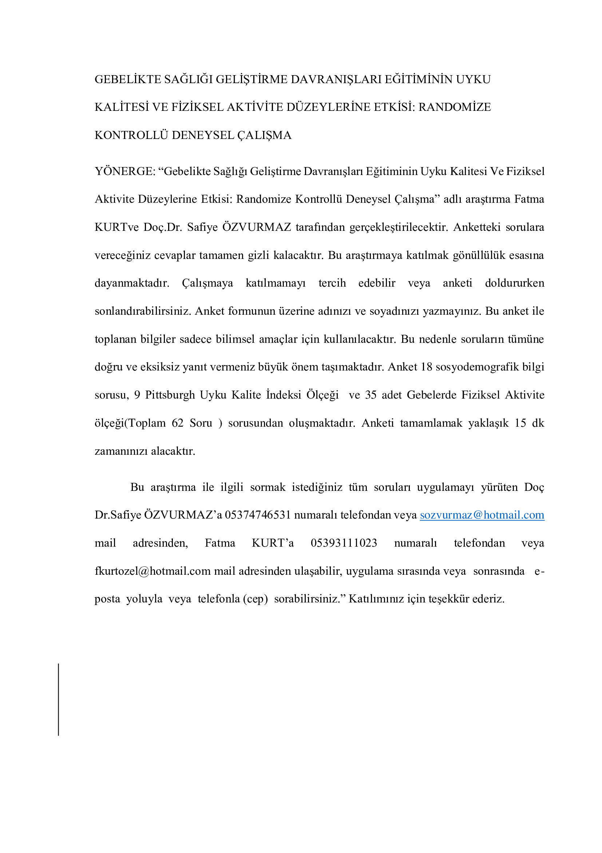

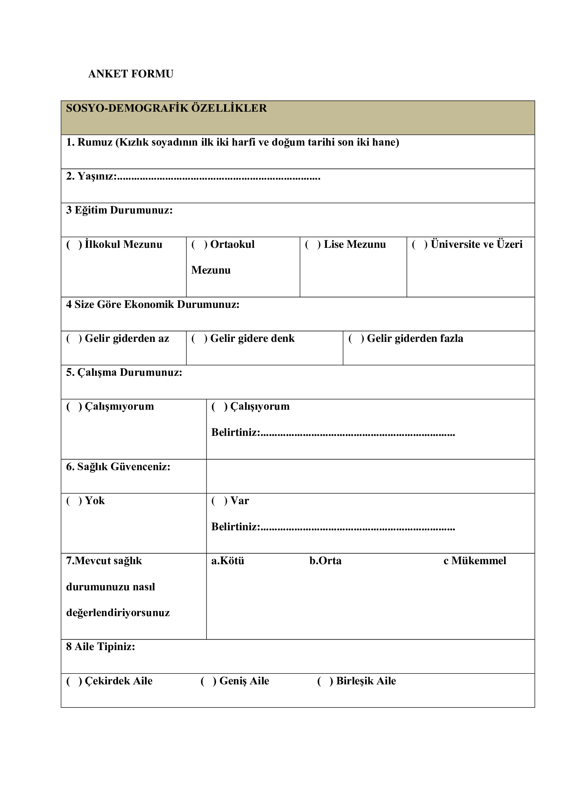





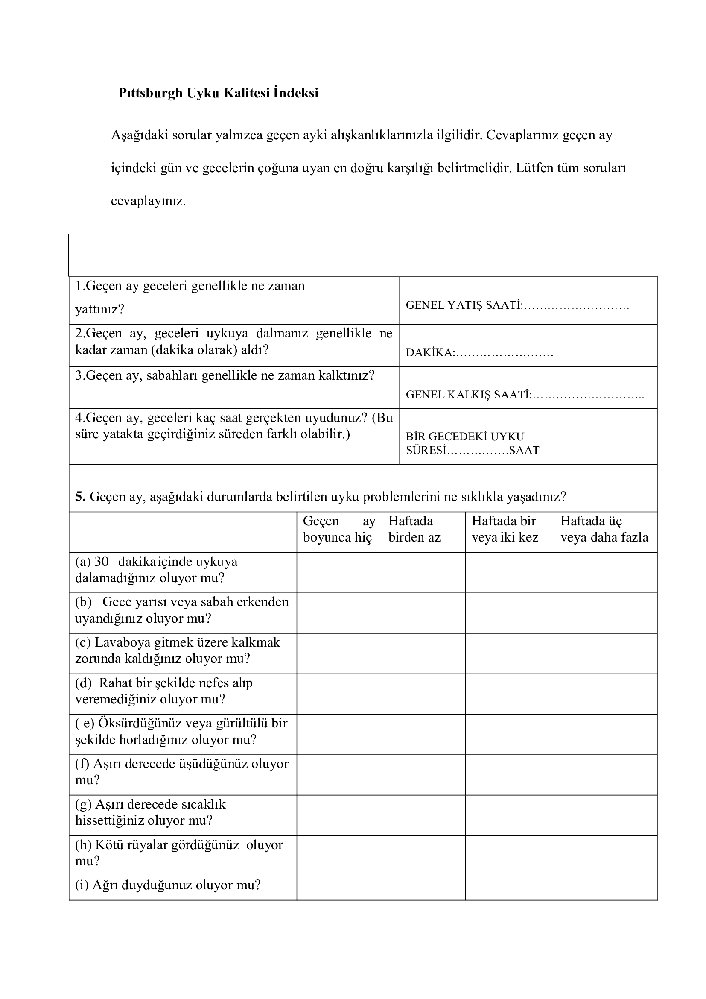

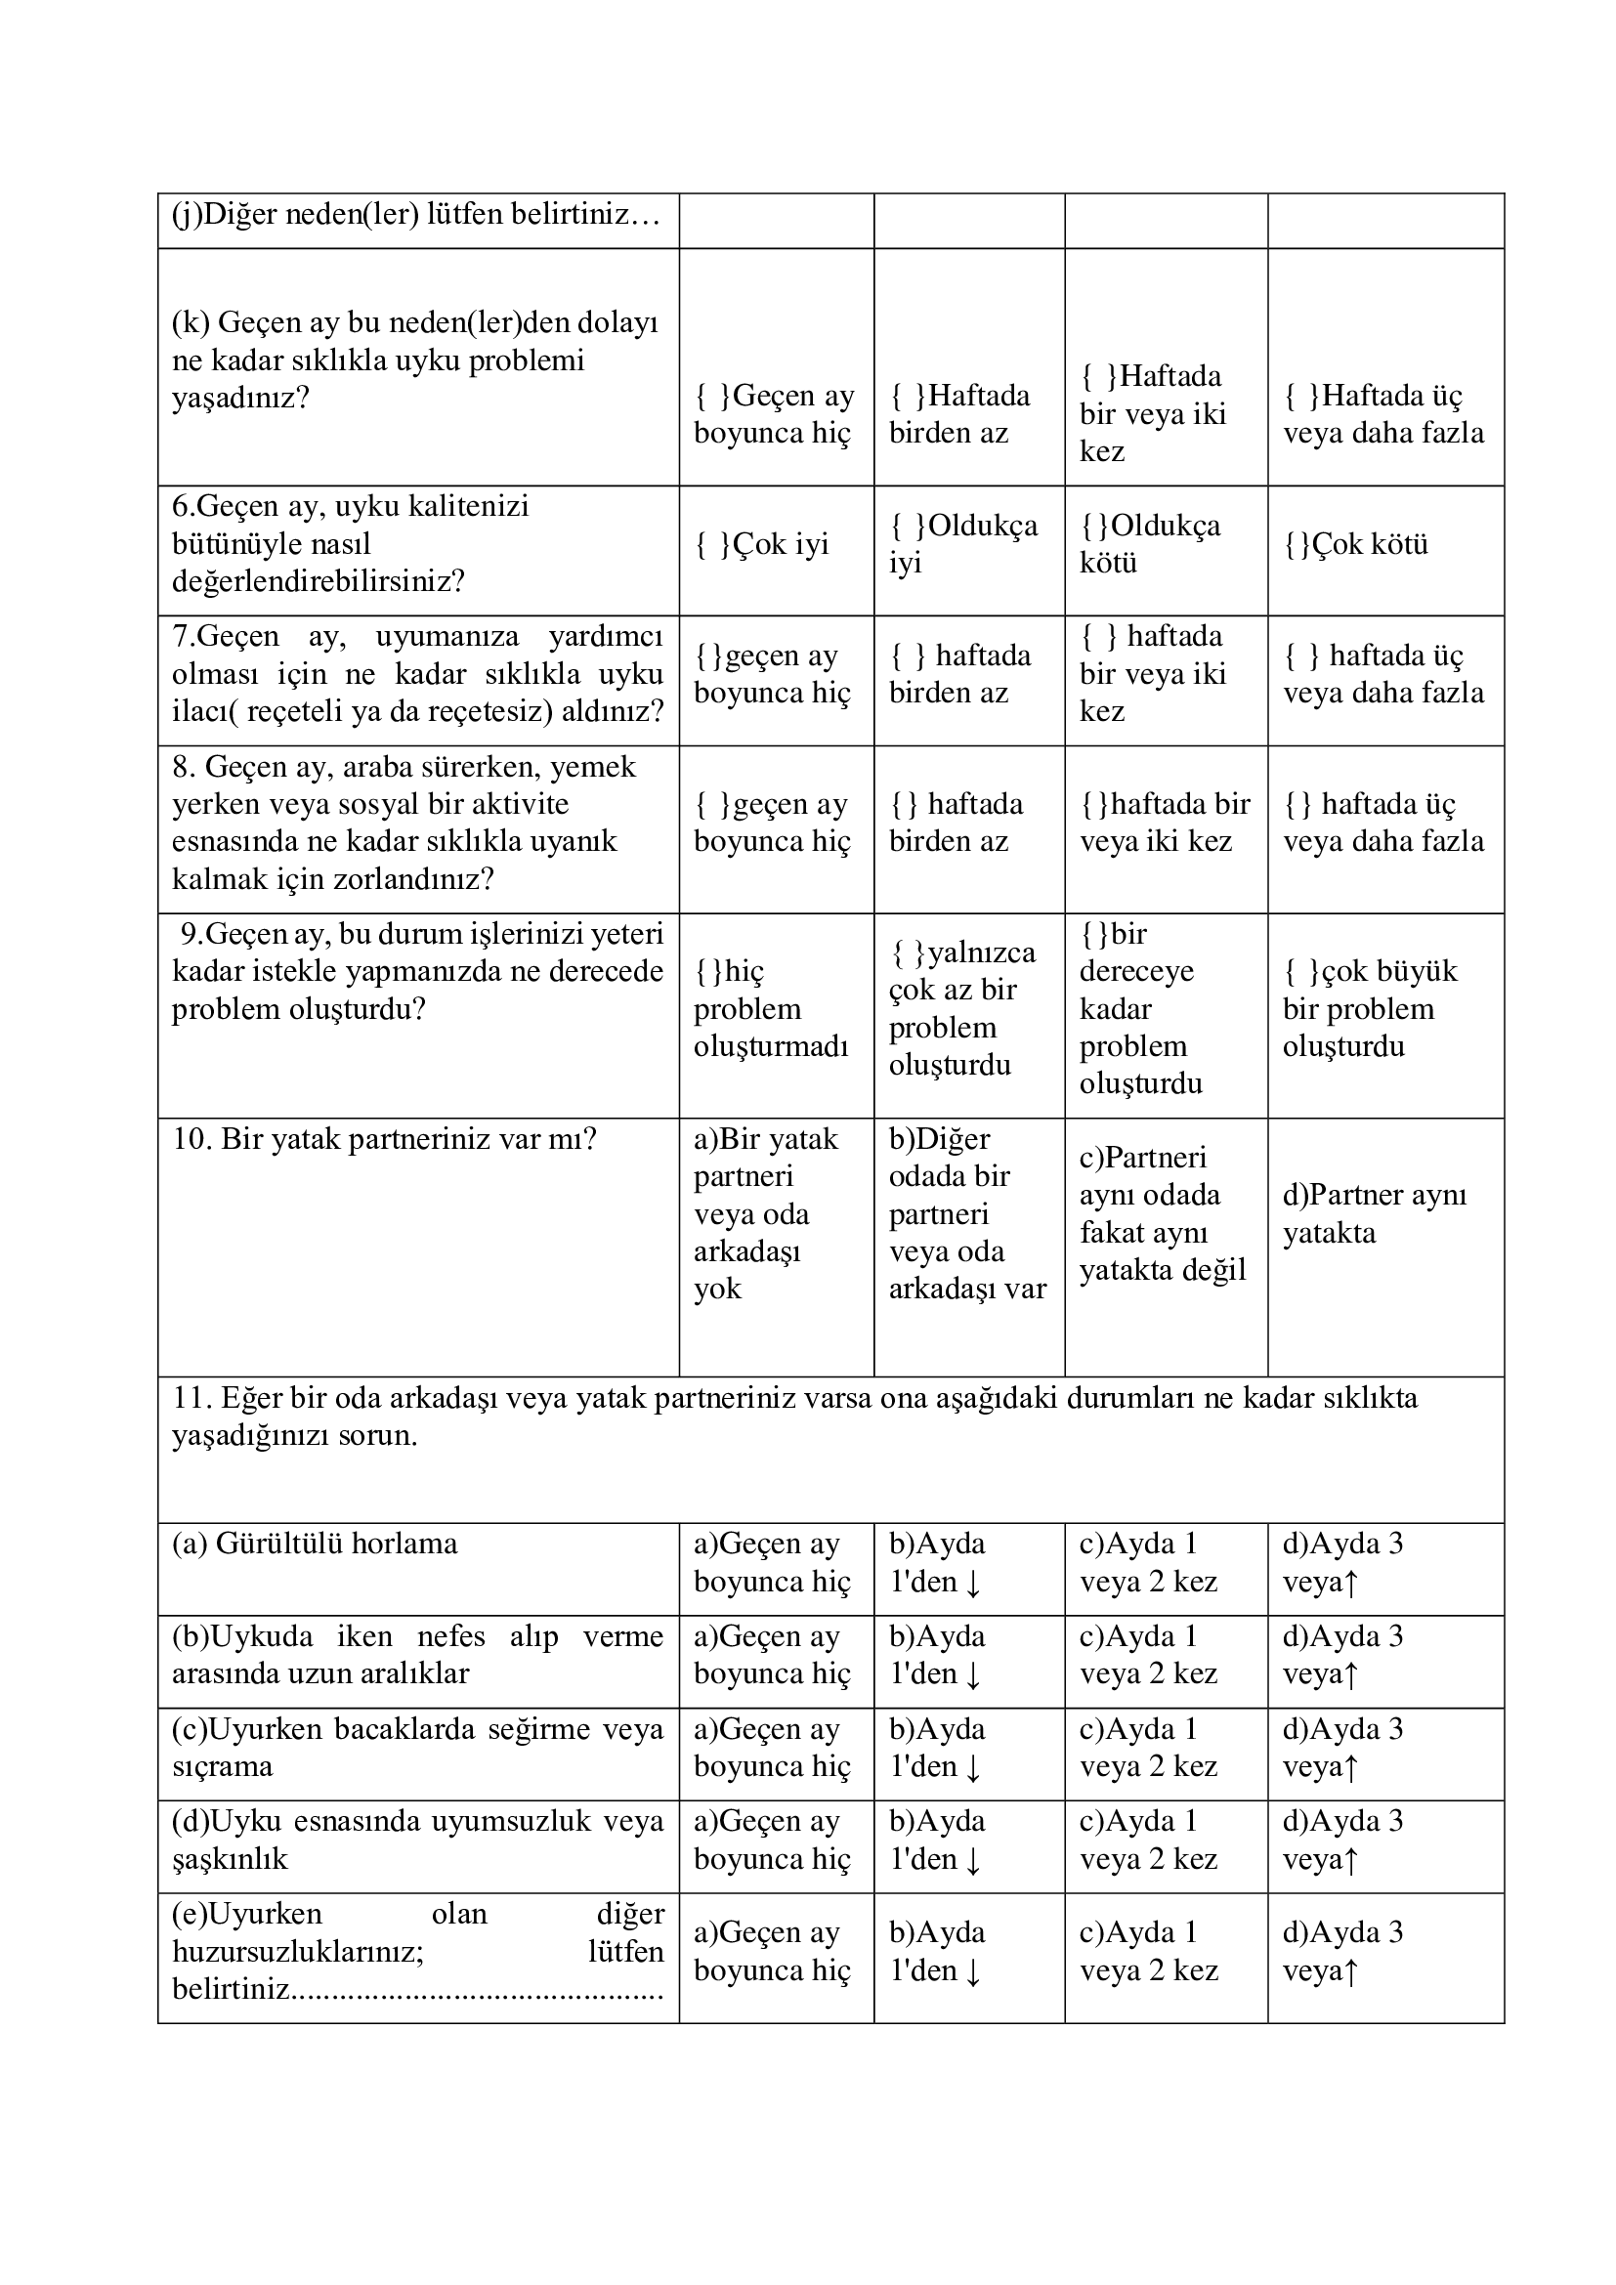

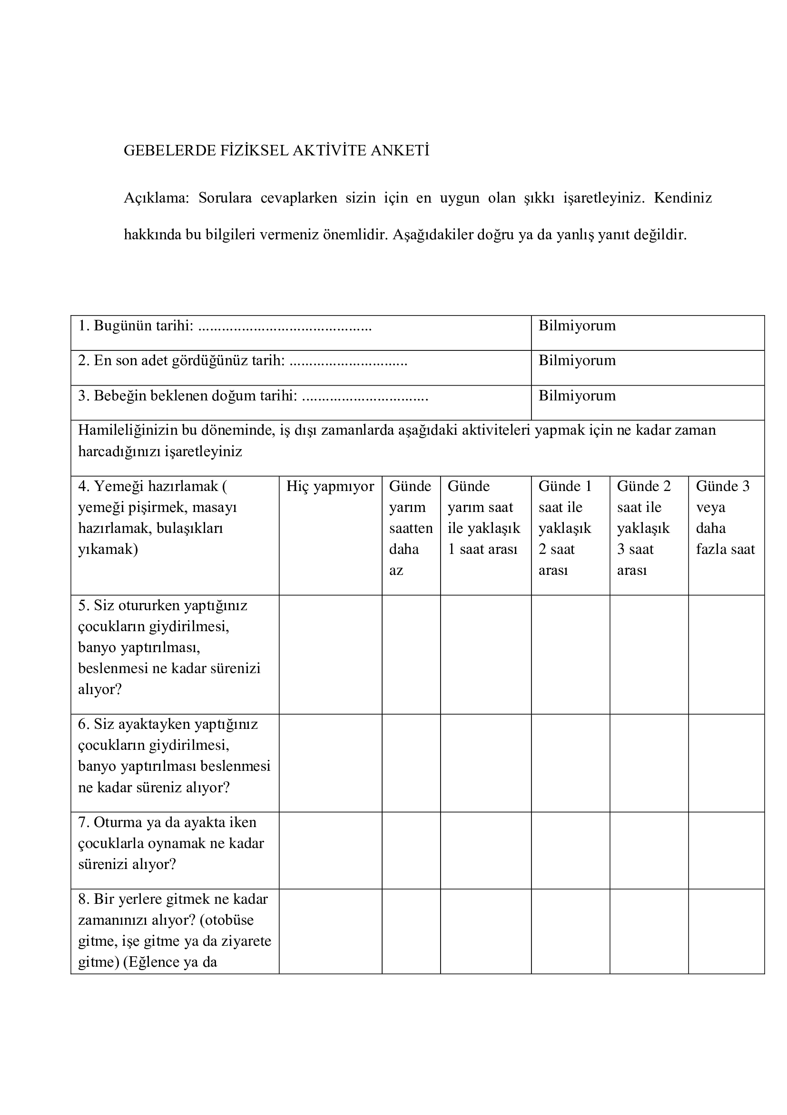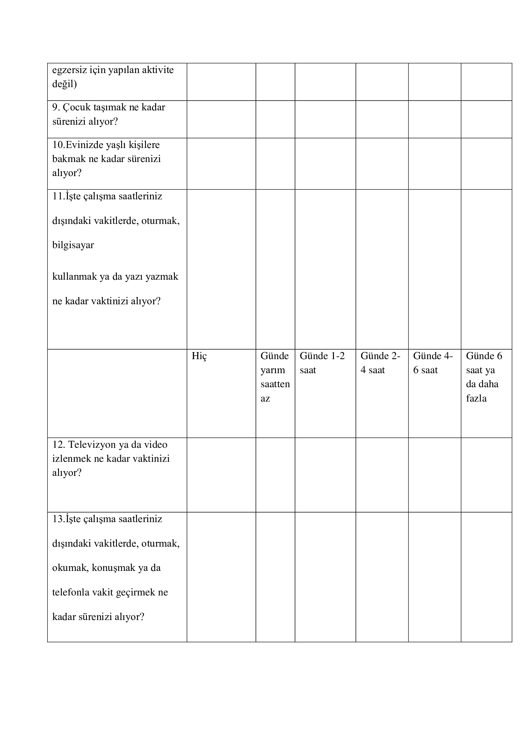

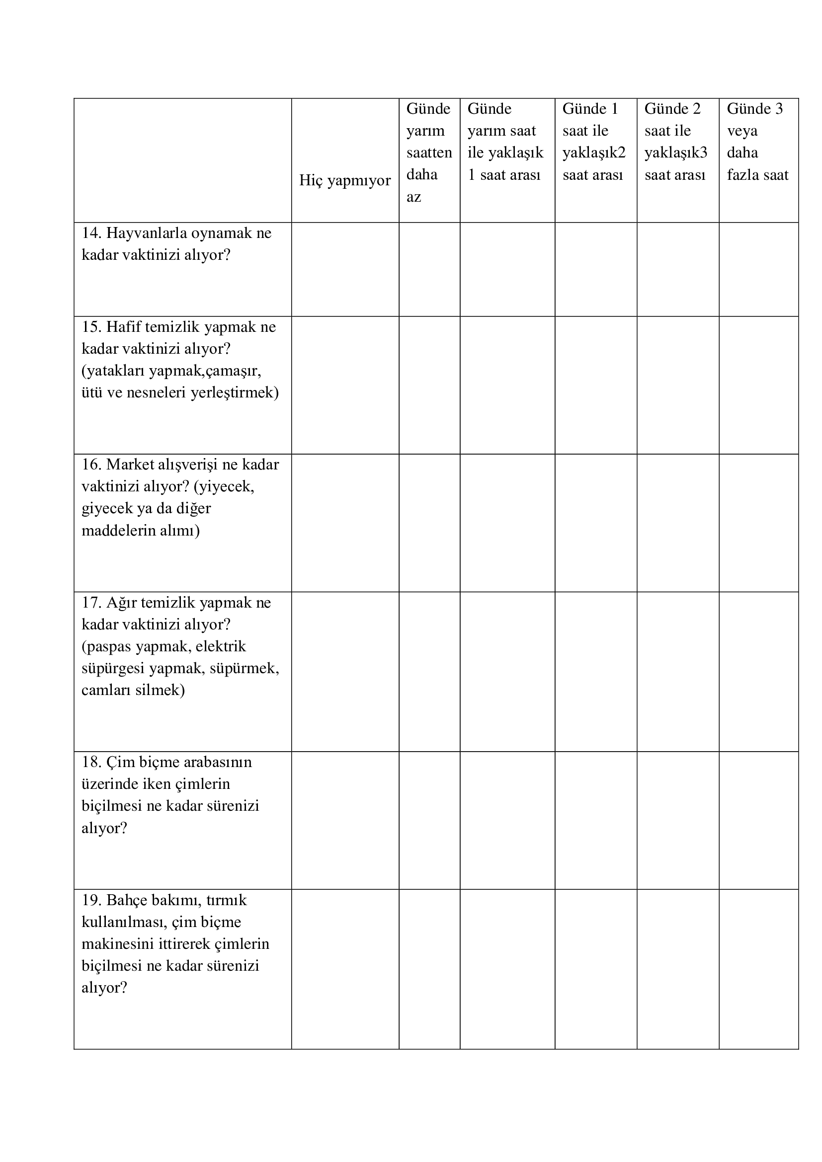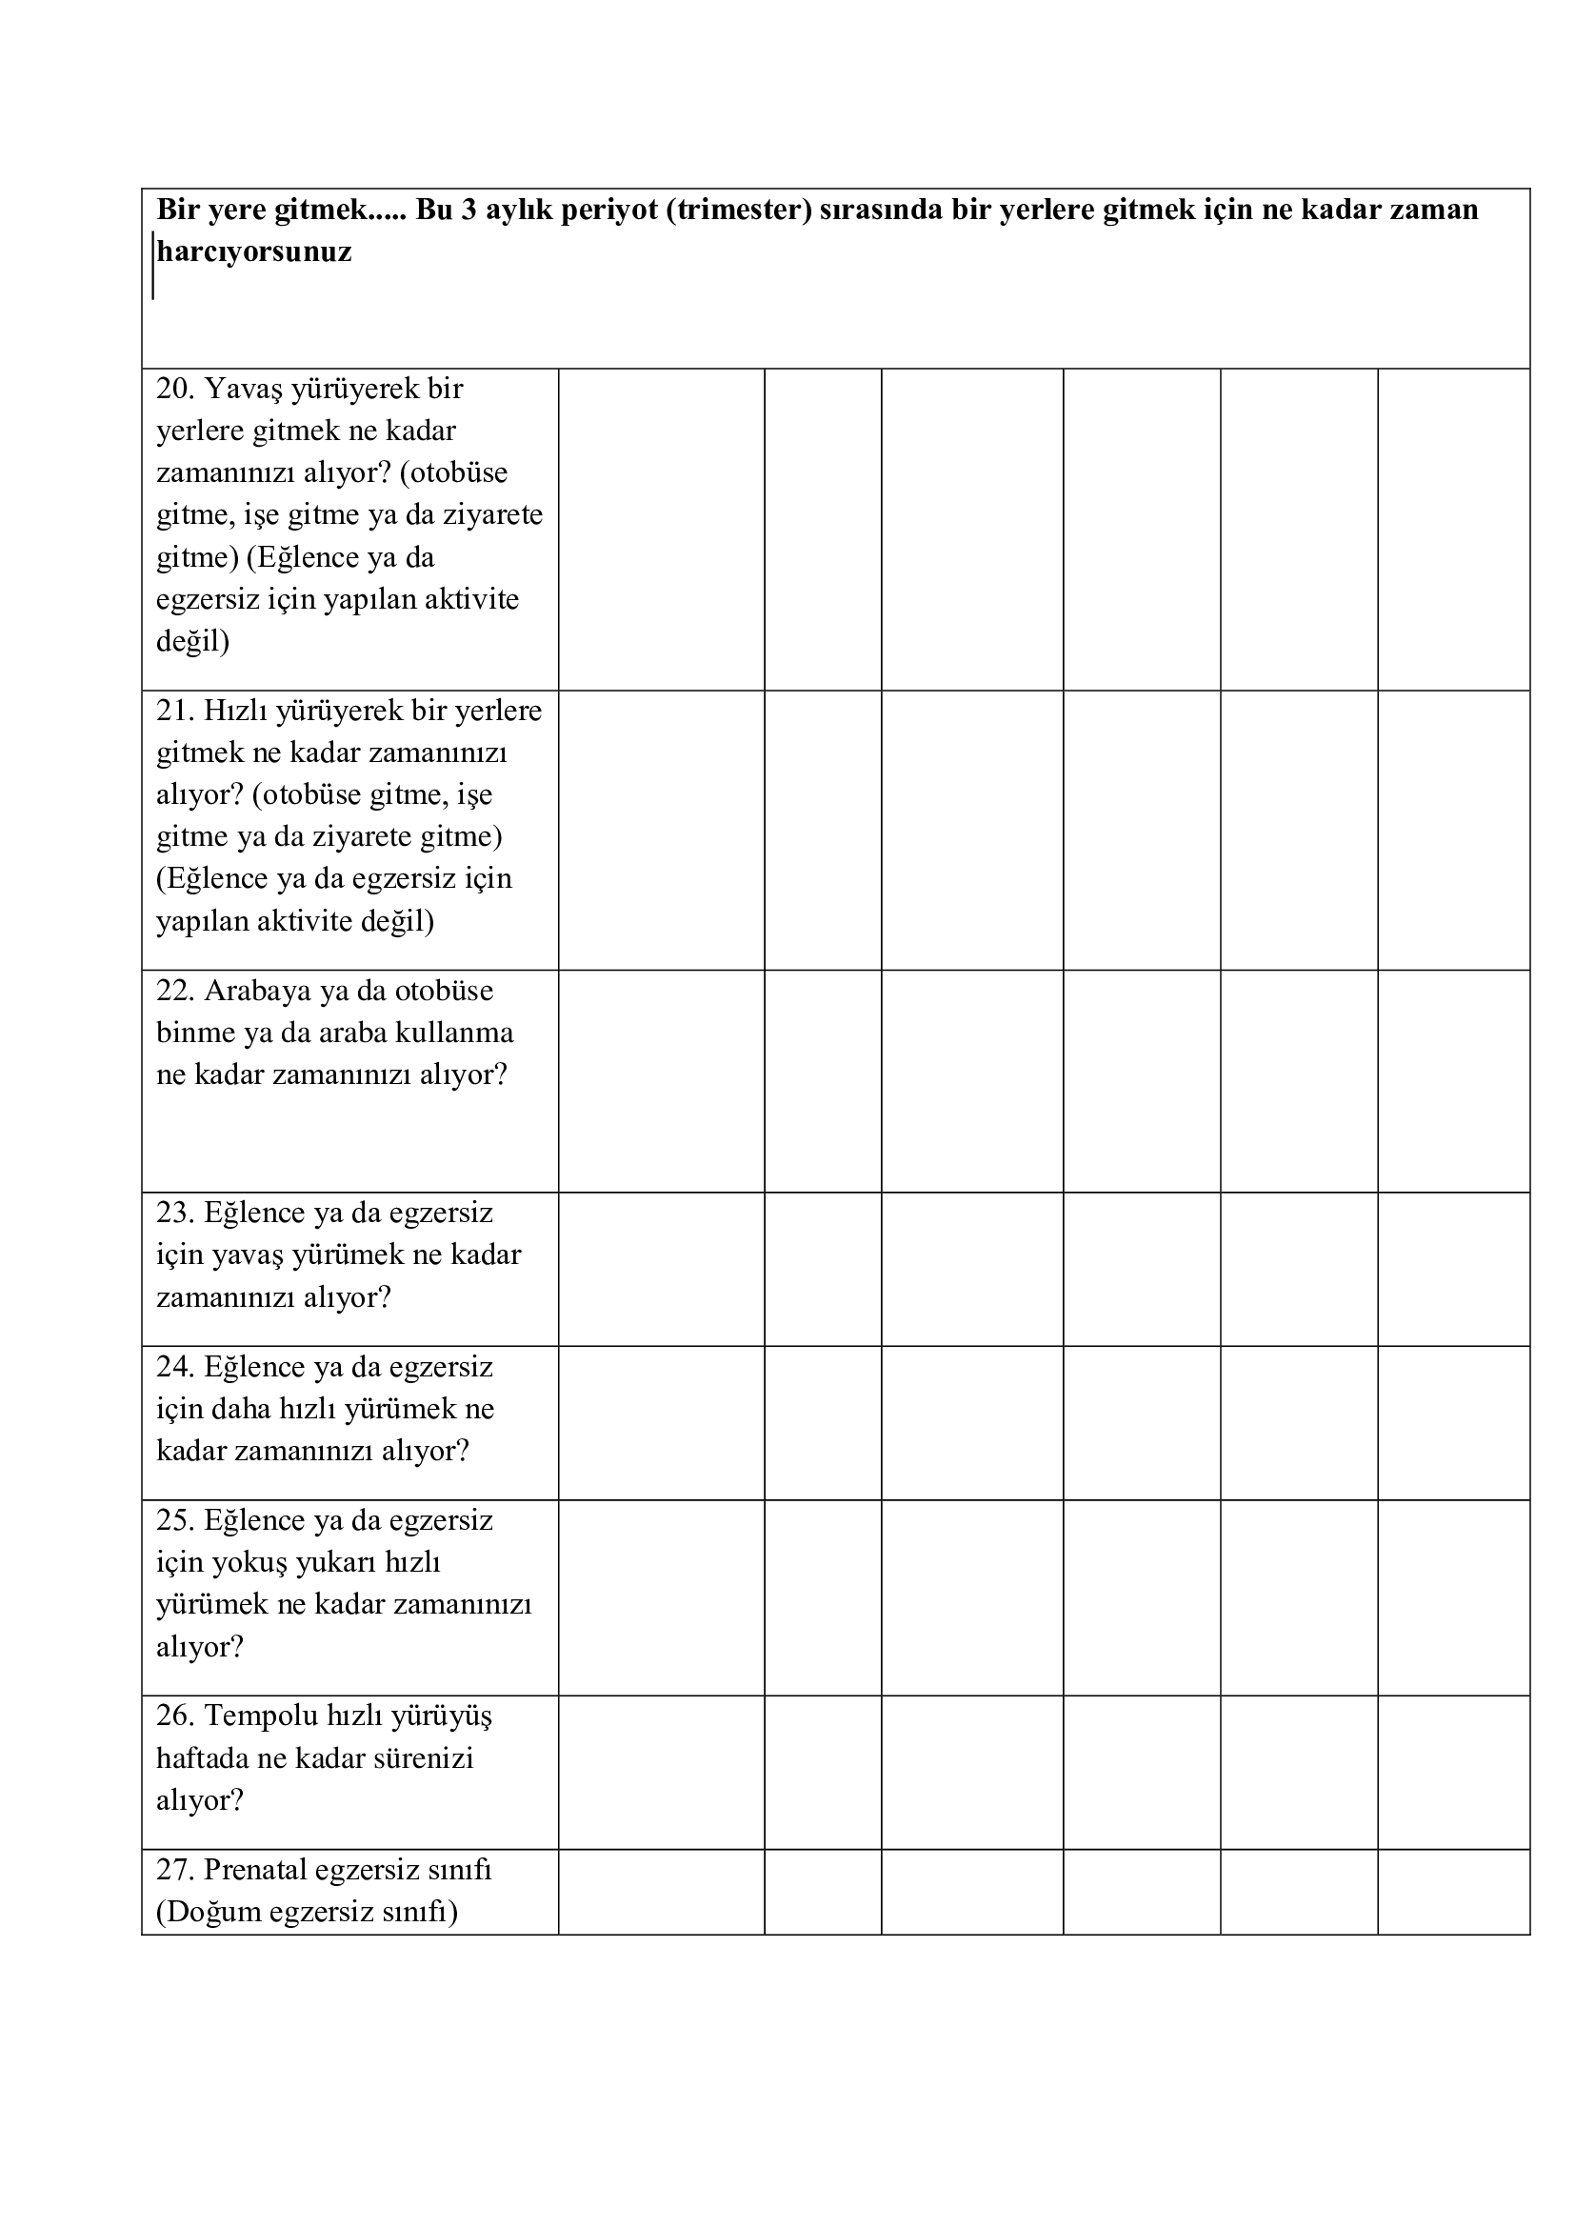

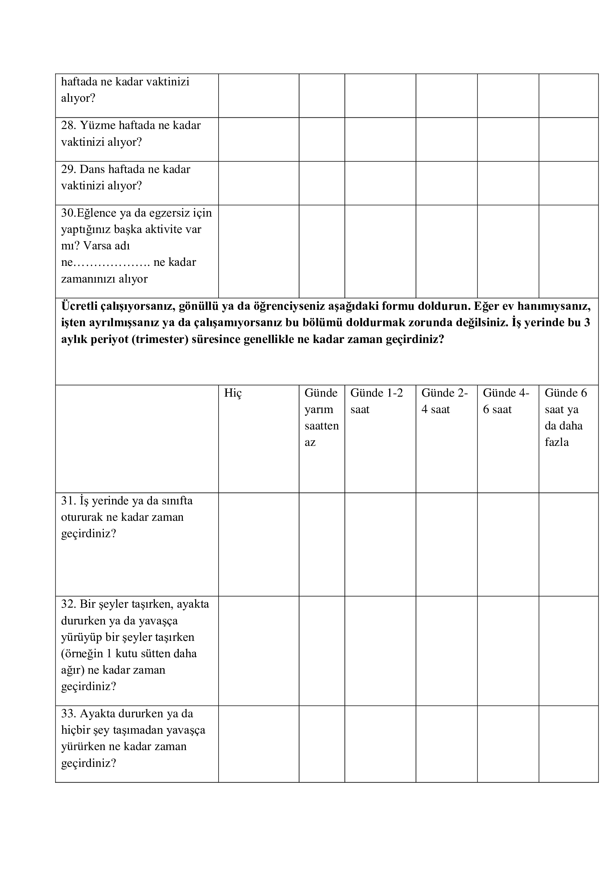



Ek 2. Etik Kurul Onay Formu

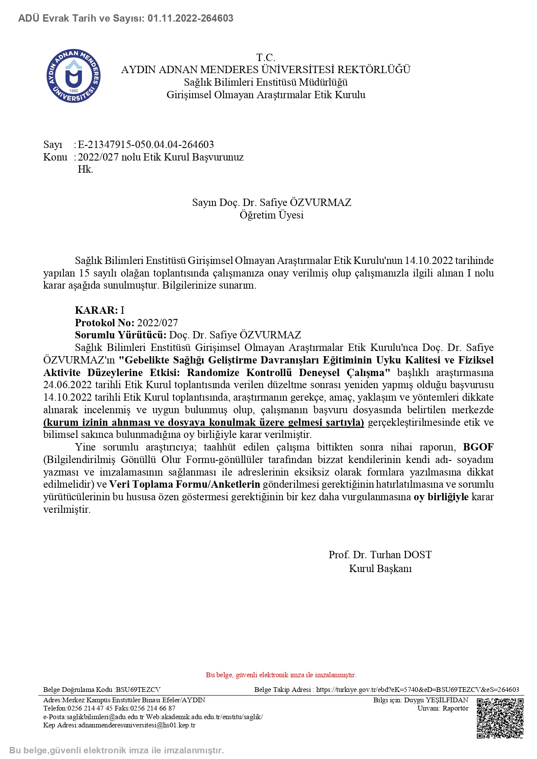

Ek 3. Araştırma İzni

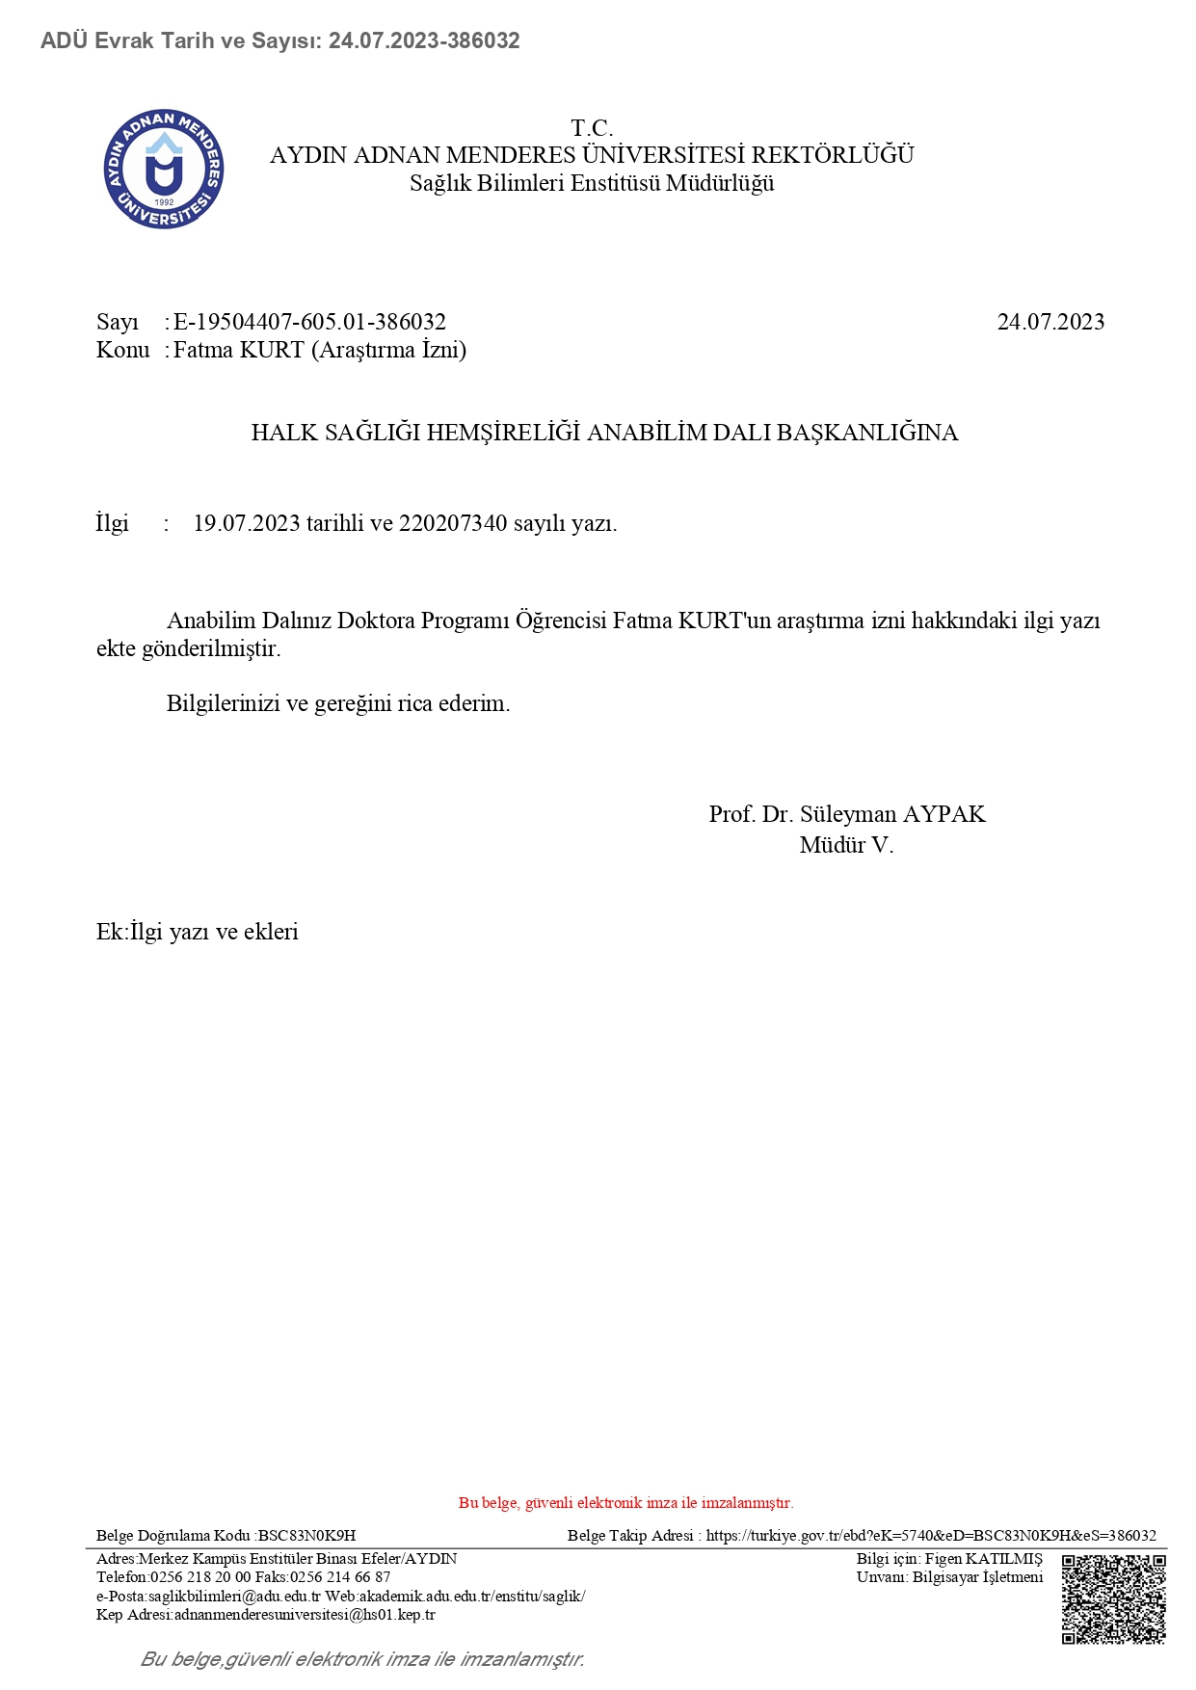

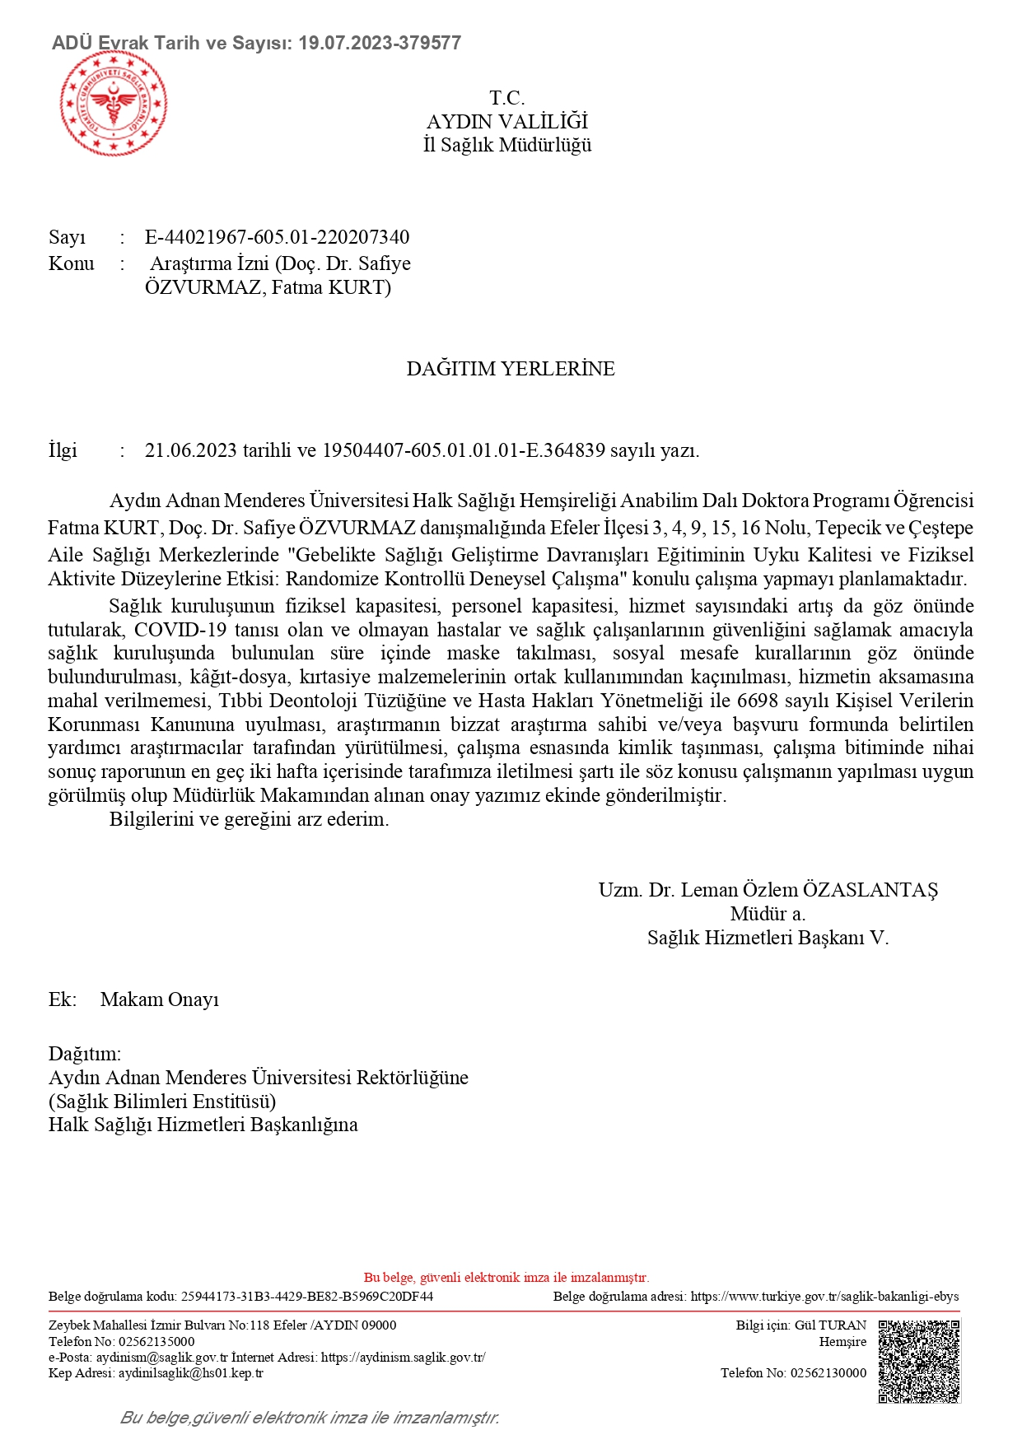

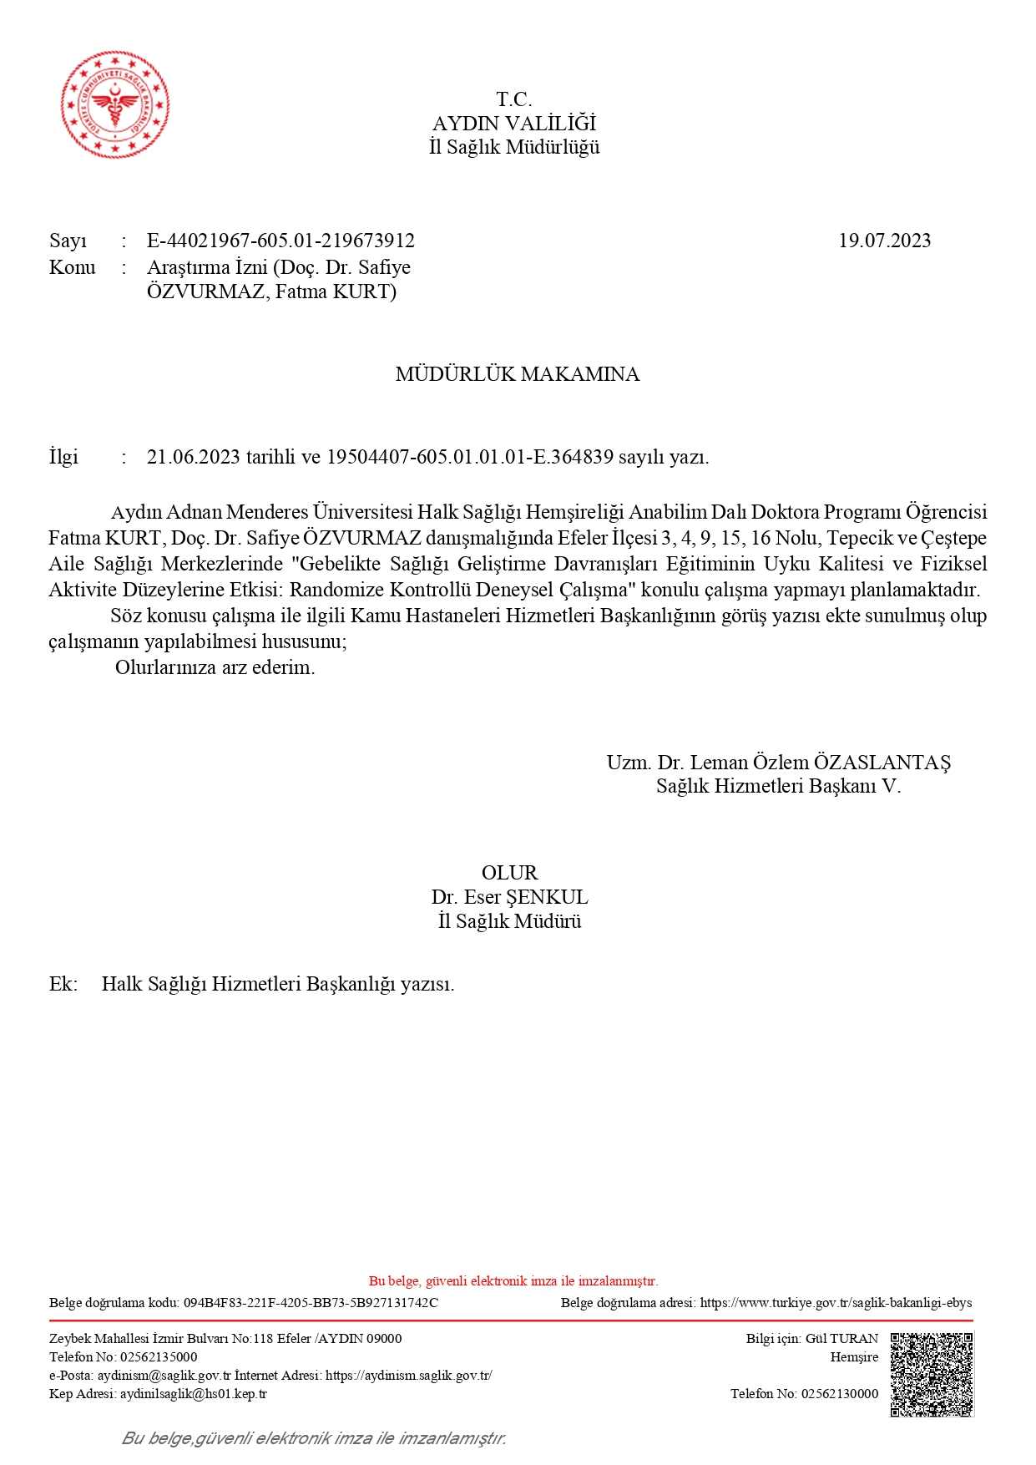

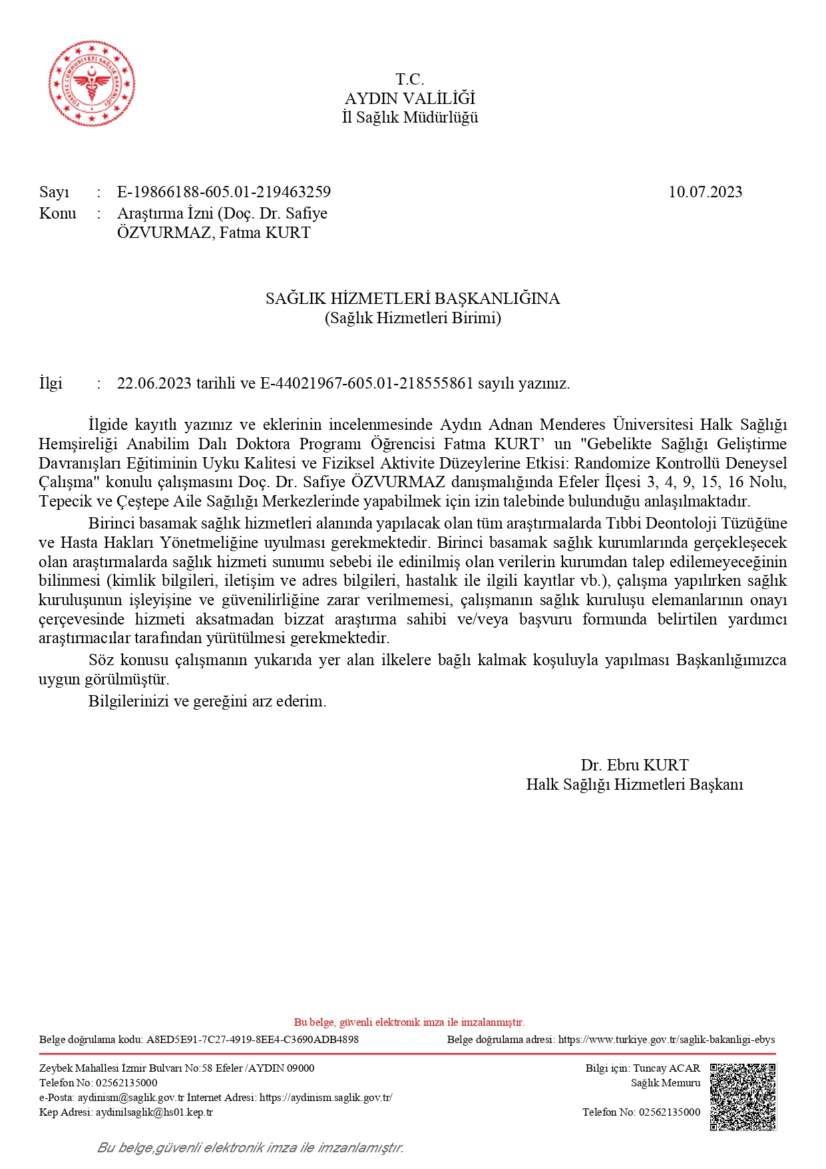

T.C.

AYDIN ADNAN MENDERES ÜNİVERSİTESİ
SAĞLIK BİLİMLERİ ENSTİTÜSÜ

BİLİMSEL ETİK BEYANI

“Gebelikte Sağlığı Geliştirme Davranışları Eğitiminin Uyku Kalitesi ve Fiziksel Aktivite Düzeylerine Etkisi: Randomize Kontrollü Deneysel Çalışma” başlıklı doktora tezimdeki bütün bilgileri etik davranış ve akademik kurallar çerçevesinde elde ettiğimi, tez yazım kurallarına uygun olarak hazırlanan bu çalışmada, bana ait olmayan her türlü ifade ve bilginin kaynağına eksiz atıf yaptığımı bildiririm. İfade ettiklerimin aksi ortaya çıktığında ise her türlü yasal sonucu kabul ettiğimi beyan ederim.

……………………..

Fatma KURT

… / … / …

ÖZGEÇMİŞ

